МИНИСТЕРСТВО ОБРАЗОВАНИЯ РЕСПУБЛИКИ БЕЛАРУСЬ  
Учреждение образования «БЕЛОРУССКИЙ ГОСУДАРСТВЕННЫЙ   
ТЕХНОЛОГИЧЕСКИЙ УНИВЕРСИТЕТ»

Факультет Информационных технологий

Кафедра Информационных систем и технологий

Специальность 6-05-0612-01 «Программная инженерия»

**ПОЯСНИТЕЛЬНАЯ ЗАПИСКА КУРСОВОГО ПРОЕКТА**

по дисциплине «Компьютерные языки разметки»

Тема : Веб-сайт «Железнодорожного вокзала»

**Исполнитель**

студент(ка) 1 курса 6 группы ________________ Д. С. Савицкий

подпись, дата

**Руководитель**

старший преподаватель ______________ Е. В. Барковский

должность, ученая степень, ученое звание подпись, дата

Допущен(а) к защите __________________________________ _______________

__________________________________ _______________

__________________________________ _______________

дата, подпись

Курсовой проект защищен с оценкой

Руководитель _________________ ______________ Е.В. Барковский

подпись дата инициалы и фамилия

Содержание

Введение 5

1 Постановка задачи 6

1.1 Обзор аналогичных решений 6

1.2 Техническое задание 7

1.3. Выбор средств реализации программного продукта 8

1.4. Вывод 9

2. Проектирование страниц веб-сайта 10

2.1. Выбор способа верстки 10

2.2. Выбор стилевого оформления 10

2.3. Выбор шрифтового оформления 10

2.4. Разработка логотипа 10

2.5. Разработка пользовательских элементов 11

2.6. Разработка спецэффектов 12

2.7. Выводы 13

3. Реализация структуры веб-сайта 14

3.1. Структура HTML-документа 14

3.2. Добавление таблиц стилей SCSS и CSS 15

3.3. Использование стандартов XML (SVG) 16

3.4 Управление элементами DOM 17

3.4. Выводы 19

4. Тестирование веб-сайта 20

4.1. Адаптивный дизайн веб-сайта 20

4.2. Кроссбраузерность веб-сайта 21

4.3. Руководство пользователя 23

4.4 Валидность 23

4.5. Выводы 24

Заключение 25

Список использованных источников 26

ПРИЛОЖЕНИЕ А 27

ПРИЛОЖЕНИЕ Б 31

ПРИЛОЖЕНИЕ B 35

ПРИЛОЖЕНИЕ Г 85

ПРИЛОЖЕНИЕ Д 168

ПРИЛОЖЕНИЕ Е 175

ПРИЛОЖЕНИЕ Ж 177

Введение

С развитием цифровых технологий интернет стал неотъемлемой частью жизни современного человека. Сегодня веб-сайты играют важнейшую роль в укреплении позиций компаний на рынке, привлекая новых клиентов и повышая узнаваемость бренда. По-настоящему эффективный веб-сайт служит мощным инструментом, позволяющим пользователю интуитивно находить необходимую информацию, продукцию или услуги. Создание успешного веб-ресурса требует комплексного и тщательного подхода к проработке дизайна, реализации функционала и обеспечению высокой адаптивности под всевозможные устройства. Именно эти фундаментальные аспекты в итоге определяют успех веб-сайта и его реальную способность полностью удовлетворить запросы и потребности целевой аудитории.

Целью данного проекта является проектирование и разработка специализированного веб-сайта для железнодорожного вокзала. Этот ресурс должен реализовывать ключевые функции для пассажиров и посетителей: предоставление актуального онлайн-табло отправлений/прибытий, удобную систему покупки и онлайн-заказа билетов, возможность просмотра и планирования возможных маршрутов следования, а также оперативное получение всей необходимой актуальной информации о самом вокзале, его услугах и инфраструктуре.

Для выполнения цели проекта необходимо решить следующие задачи:

1) изучить технологии и инструменты разработки веб-сайтов;

2) разработать уникальный дизайн и макет страниц сайта;

3) построить структуру и функциональность ресурса;

4) наполнить сайт контентом, соответствующим тематике;

5) оптимизировать веб-сайт для работы на разных устройствах;

6) протестировать сайт на функциональность и удобство использования.

Целевая аудитория проекта - это, в первую очередь, пассажиры, нуждающиеся в удобном сервисе для заказа и покупки билетов, а также туристы и путешественники, активно интересующиеся доступными маршрутами, расписанием и дополнительными услугами вокзала для планирования своих поездок.

1 Постановка задачи

1.1 Обзор аналогичных решений

Перед разработкой собственной системы следует исследовать уже готовые программные продукты и выявить, что по мнению других разработчиков является наиболее важным для удобства пользователя. Подчерпнуть достоинства для использования в своем проекте и выявить недостатки чтобы в дальнейшем их избежать. Что поможет в создании удобного для пользователей сайта и поднимет конкурентоспособность в сравнении с другими сайтами. Обеспечит схожесть для привычности пользователю, но с сохранением индивидуальности. Такой подход позволит создать эффективный и удобный в использовании проект

1.1.1. Аналог «Расписание поездов БЖД»

Веб-сайт выглядит стильно, цветовая гамма довольно приглушённая. Сайт предоставляет широкий перечень услуг по поиску и покупке железнодорожных билетов. Главная страница представлена на рисунке 1.1.

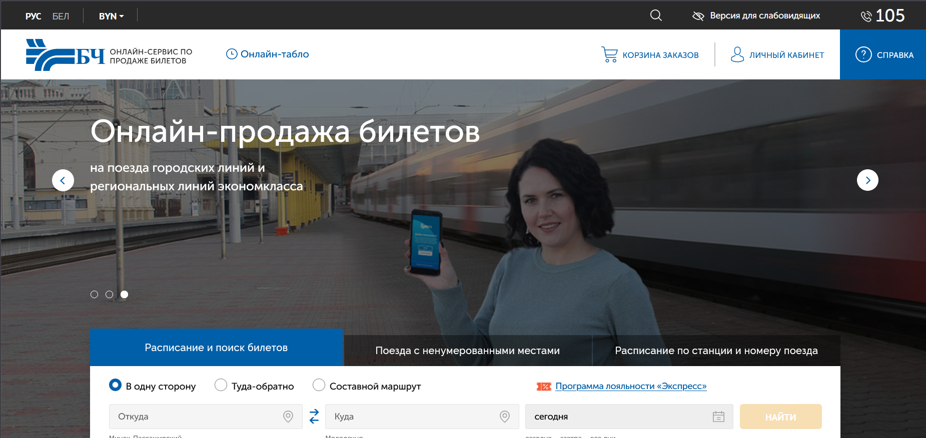

Рисунок 1.1 Главная страница аналога «Расписание поездов БЖД»

Есть возможность авторизации для облегчения последующего заказа билетов. Можно выбрать один из нескольких языков, имеется версия для слабовидящих, что свидетельствует о клиентоориентированности.

На веб-сайте предоставляется актуальная информация о возможных маршрутах, изменениях в следовании железнодорожных поездов. Есть раздел с новостями, где пользователи могут узнать про все интересующие темы. Также сайт содержит раздел онлайн табло, где удобно размещена вся необходимая информация о пребывающих и убывающих поездах, можно выбрать интересующую станцию.

На сайте реализована удобная наглядная система выбора билетов, чтобы пользователю было легко найти нужное предложение в желаемой ценовой категории. Пользователь имеет возможность выбрать место, узнать его расположение в вагоне, в зависимости от предоставленного состава, увидеть направление следования вагона, которое удобно показано стрелкой. Также можно получить информацию о том, какие места ещё свободны на текущей станции.

1.1.2 Аналог «РЖД»

Сайт имеет необычный дизайн, интуитивно понятный пользователю. Выбрана интересная цветовая гамма, отличающая веб-сайт от других аналогов. Реализован удобный подбор билетов по месту назначения, есть версия для слабовидящих и реализация выбора разных языков. Но сайт в некоторых местах слишком яркий, что может отталкивать некоторых потенциальных клиентов, например пожилых людей. На рисунке 1.2 представлена главная страница веб-сайта.

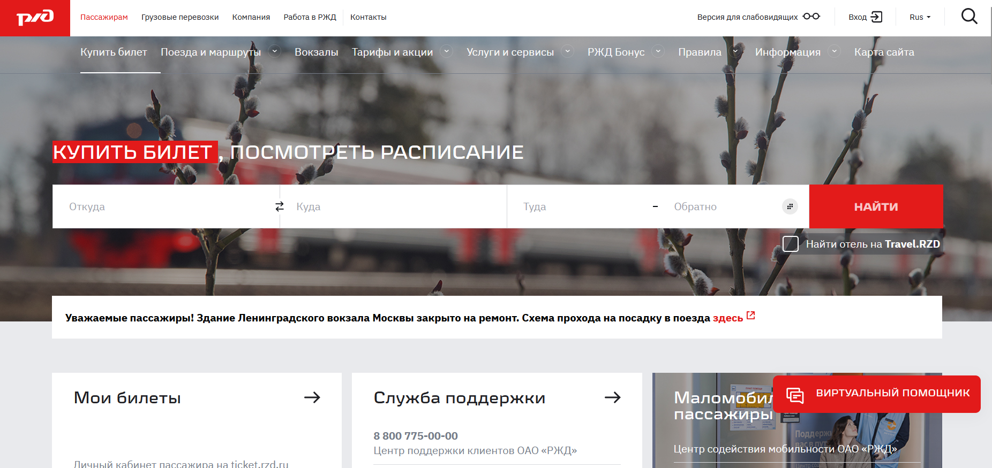

Рисунок 1.2 Главная страница аналога «РЖД»

Есть раздел «Карта сайта», где удобно размещён перечень всех операций и разделов, предоставляемых на веб-сайте. Данный раздел является удобным и лаконичным решением, но в некоторых случаях он неактуален, так как веб сайт и так является интуитивно понятным и не нуждается в дальнейшем сопровождении. Все разделы разделены в иерархичном порядке и разделены по категориям. Все цвета на данной веб-странице приглушены, поэтому по ней удобно ориентироваться.

1.2 Техническое задание

Данная курсовая работа является проектом по созданию веб-сайта для железнодорожного вокзала «SpeedWagon.by». На сайте будет предоставление актуального онлайн-табло отправлений/прибытий, удобную систему покупки и онлайн-заказа билетов, возможность просмотра и планирования возможных маршрутов следования, а также оперативное получение всей необходимой актуальной информации о самом вокзале, его услугах и инфраструктуре.

Задачами сайта являются:

1) ознакомить пользователя с возможными маршрутами в различных направлениях, интересующих пользователя;

2) дать возможность пользователю ознакомиться со всеми новостями вокзала;

3) ознакомить пользователя с доступными комнатами для бронирования билетов и веб-ресурсами, связанными с вокзалом;

4) дать возможность подробно узнать о предоставляемых условиях перевозок;

Веб-сайт предназначен и нацелен на тех пользователей, которые хотят выбрать и забронировать интересующие билеты, ознакомиться с информацией о вокзале, узнать ответы на интересующие вопросы.

Курсовой проект будет содержать следующие веб-страницы:

1) главная страница, на которой представлена краткая информация о вокзале, показаны популярные маршруты следования и имеется раздел с отзывами;

2) страница маршрутов с представленными маршрутами следования, при желании пользователь может найти интересующий маршрут при введении конкретного запроса и получить желаемый вариант в результате поиска;

3) страница заказа билетов, где пользователь заполняет форму для поиска и заказа интересующих билетов на желаемую дату;

4) страница контактов, на которой будет указана вся контактная информация и форма для заполнения с текстом для отправки вопроса или претензии, также на данной странице реализован раздел с ответами на часто задаваемые вопросы;

Исполнитель обязуется выполнить минимальное наполнение сайта, которое позволит начать эксплуатацию сайта заказчиком. В обязанности исполнителя входит: создание макета и разработка дизайна с помощью Figma, разработка веб-сайта с использованием HTML, создание внешнего офaормления с помощью CSS и SASS, разработка контента веб-сайта на XML и создание адаптивной верстки сайта для всех типов устройств для корректного отображения веб-сайта.

Данный программный продукт реализуется с помощью: HTML, CSS, SASS, JavaScript, XML.

При разработке будут использоваться приложения: Figma, Visual Studio Code.

1.3. Выбор средств реализации программного продукта

Курсовая работа выполняется в редакторе кода Visual Studio Code.

Для разработки веб-страниц применялись следующие технологии: HTML5 для структурирования контента, CSS3 и его препроцессор SCSS для стилизации, а также JavaScript для реализации интерактивных элементов. HTML5 (HyperText Markup Language) служит основой для семантической структуры веб-страниц

Визуальное оформление реализовано с использованием современных возможностей CSS3, включая медиа-запросы, обеспечивающие адаптивное отображение на устройствах с различными разрешениями экранов. Препроцессор SCSS был задействован для упрощения работы со стилями и поддержания чистоты кода.

Для добавления интерактивности и динамического поведения элементов применялся JavaScript. В проекте также использованы векторные изображения в формате SVG, что позволяет сохранять качество графики на любых разрешениях.

На этапе проектирования интерфейса использовалось приложение Figma, позволяющее создать детализированные макеты. Финальная реализация объединила семантическую разметку HTML5, современные стили CSS3/SCSS и функциональность JavaScript для создания полноценного адаптивного веб-интерфейса.

1.4. Вывод

Постановка задачи включает анализ существующих сайтов железнодорожных вокзалов, а также определение технических требований для курсового проекта. Рассмотрение сайта Расписание поездов БЖД и РЖД.

В рамках технического задания определён ряд требований к функционалу: интуитивно понятная навигация меню и доступность контактной информации, эффективное и простое бронирование мест, адаптивный дизайн для всех типов устройств начиная с десктоп версий заканчивая мобильными устройствами.

Для реализации проекта были выбраны современные веб-технологии, гарантирующие надежную работу и комфортное взаимодействие с пользователями.

Такой технологический стек позволяет создать удобный и функциональный веб-ресурс, отвечающий всем требованиям современного пользователя. Сай предоставляет быстрый доступ к информации, возможность онлайн-бронирования билетов и стабильную работу в любом браузере на различных устройствах, что улучшает пользовательский опыт и удовлетворяет ключевые потребности посетителей.

2. Проектирование страниц веб-сайта

2.1. Выбор способа верстки

При создании веб-страниц использованы технологии flexbox и CSS Grid для гибкого позиционирования элементов, а также медиазапросы для адаптивного отображения на разных устройствах. Эти подходы позволяют легко управлять расположением компонентов при изменении размеров экрана, обеспечивая удобный и интуитивно понятный интерфейс. Все разработанные макеты изначально учитывают требования адаптивного дизайна.

2.2. Выбор стилевого оформления

Курсовой проект выполнен в стиле современного минимализма. Простой дизайн c яркими элементами делает его запоминающимся и акцентирует внимание пользователя на важных элементах.

Основными цветами на веб-страницах выбраны светлый голубовато-белый (#f8f9fd) и королевский пурпур (#4a11a8). Для акцентов на веб-сайте использован радикальный красный (#ff3366). Для оформления подвала и бургер-меню веб-сайта выбран кобальтово-синий (#191d3a). Такое цветовое сочетание позволяет сделать яркий и необычный веб-проект.

2.3. Выбор шрифтового оформления

Для курсового проекта был выбран минималистичный шрифт Montserrat. Размер шрифта адаптируется под ширину экрана. На страницах представлен в разных цветах, от тёмно-синего (#292f4c) до бирюзового (#8de9f7).

Montserrat — геометрический гротеск с мягкими округлыми формами, минимальным контрастом и высокой читаемостью. Открытые пропорции и крупные строчные буквы делают его универсальным для заголовков и текста. Montserrat отличается высокой читаемостью, универсальностью и эстетичной простотой, что делает его популярным выбором для веб-дизайна, брендинга и полиграфии. Доступный в различных начертаниях. Шрифт широко используется в коммерческих и личных проектах, сохраняя при этом элегантность и функциональность.

2.4. Разработка логотипа

Логотип веб-сайта представлен на рисунке 2.3. Разработано в приложении Adobe Illustrator, является минималистичным и. Выбор данного логотипа оправдан. Логотип железнодорожного вокзала оформлен в минималистичном и современном стиле. Осной фон выполнен в насыщенном фиолетовом цвете, создавая контраст и придавая логотипу яркость и запоминаемость.

Выбор данного логотипа оправдан. Логотип железнодорожного вокзала оформлен в минималистичном и современном стиле. Осной фон выполнен в насыщенном фиолетовом цвете, создавая визуальный контраст и придавая логотипу яркость и запоминаемость. Выбор цветов подобран на цветовом круге.



Рисунок 2.1 – Логотип веб-сайта

Текстовое оформление включает две части: «SpeedWagon.by». Слово «SpeedWagon» выполнено белым шрифтом, а домен «.by» выделен красным цветом, что акцентирует внимание на национальной принадлежности бренда. Такой выбор цветов делает логотип легко читаемым и визуально привлекательным.

Дизайн логотипа прост и лаконичен, что делает его удобным для использования на различных носителях, будь то вывески, билеты или цифровые платформы. Контраст цветов и четкие линии создают ощущение надежности и скорости — качеств, ассоциируемых с железнодорожными перевозками.

2.5. Разработка пользовательских элементов

В проекте представлены такие элементы пользовательского интерфейса как шапка, подвал, бургер-меню. Шапка сайта представлена на рисунке 2.4. Данный раздел значительно упрощает навигацию на сайте, позволяя быстро переходить на нужный раздел.



Рисунок 2.2 – Шапка сайта

В шапке мобильной версии реализовано бургер-меню со всеми разделами веб-сайта. Шапка мобильной версии представлена на рисунке 2.5

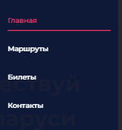

Рисунок 2.3 – Бургер-меню для мобильной версии

Подвал сайта – блок сайта, размещённый на рисунке 2.6, в котором размещены ссылки на все важные ресурсы. Пользователь с лёгкостью может перейти на интересующий раздел и узнать всю необходимую информацию.

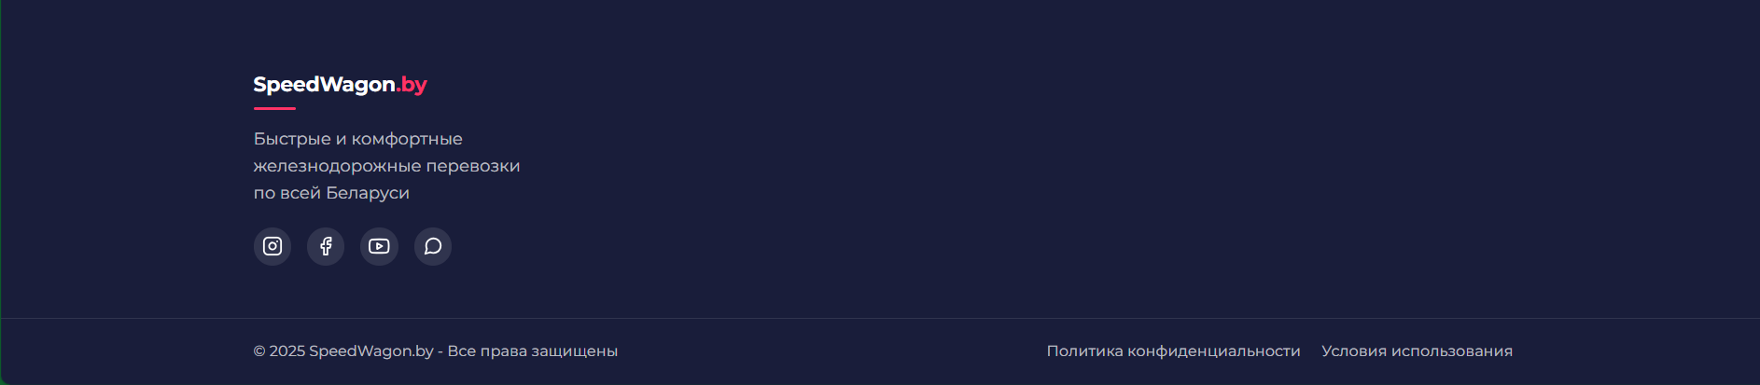

Рисунок 2.4 – Подвал веб-сайта

2.6. Разработка спецэффектов

Эффекты при наведении курсора на карточку маршрута представлены на рисунке 2.7. Иконки маршрутов немного поднимаются, а полоска, находящаяся за буквами на сером фоне, увеличивается в длине. Такое решение позволяет сделать интерфейс динамичным, увидеть наглядно выбранный пользователем маршрут.

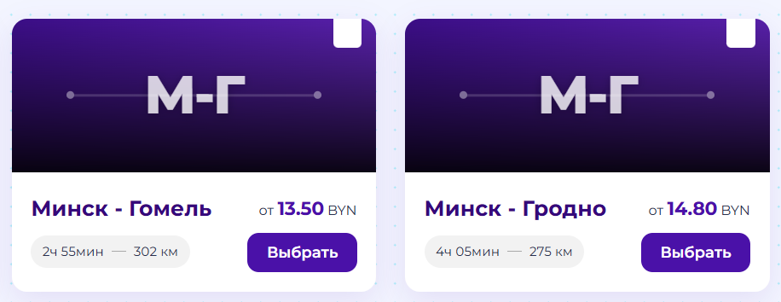 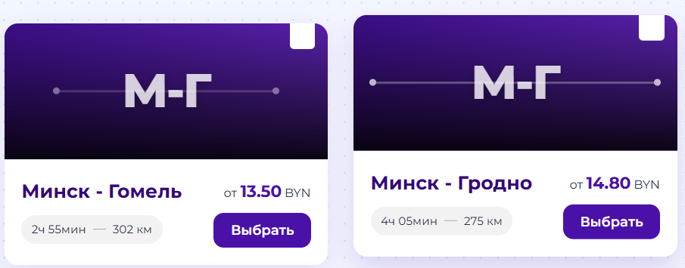

Рисунок 2.5 – Карточки маршрутов

На рисунке 2.8 представлены эффекты при выборе маршрута на странице покупки билета. На веб странице появляется новое диалоговое окно, которое показывает выбранный пользователем маршрут следования, время и дату поездки Они делают веб-сайт отзывчивым и клиентоориентированным. Так пользователь может легко сохранить все свои данные и не забыть их

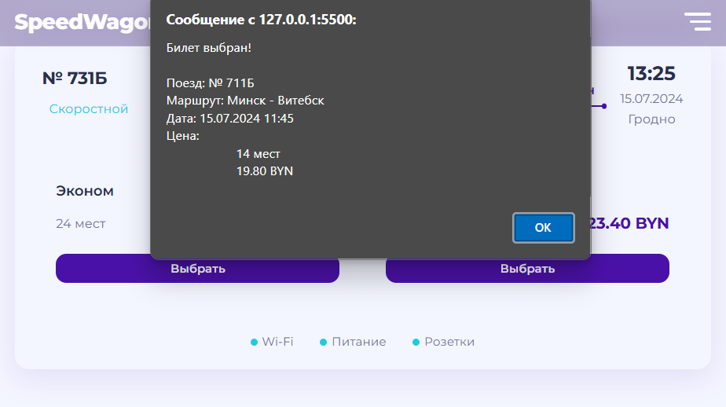

Рисунок 2.6 – Отправка сообщения после заказа билета

2.7. Выводы

На текущем этапе разработки уже созданы логотип, прототипы и макеты веб-сайта, что существенно ускорило процесс его верстки. Были проработаны ключевые элементы страниц, такие как навигационное меню, логотип, основной контент, расположение изображений и подвал веб-сайта, а также определен стиль оформления, включая цветовую гамму, шрифты и анимации, придающие сайту динамичность и визуальную привлекательность.

Макеты обеспечили четкое представление структуры сайта, позволив выстроить логическую и визуальную иерархию контента, создать удобную навигацию и интуитивно понятный пользовательский путь. Особое внимание уделялось стилевому оформлению: была подобрана сбалансированная цветовая палитра, соответствующая целям проекта и ожиданиям аудитории. Интерфейсные элементы, такие как кнопки, формы, иконки и меню, были адаптированы для удобства взаимодействия, а динамические эффекты добавили сайту интерактивности.

3. Реализация структуры веб-сайта

3.1. Структура HTML-документа

Проект реализован с четкой взаимосвязью между страницами, что обеспечивает удобную навигацию для пользователей и упрощает процесс разработки. Такая архитектура позволяет быстро перемещаться между разделами, а также легко вносить изменения и расширять функционал.

HTML-документ создан в соответствии со стандартами HTML5, что гарантирует его корректное отображение в современных браузерах. В листинге 3.1 представлено содержимое тега head.

|  |
| --- |
| <!DOCTYPE html>  <html lang="ru">      <head>          <meta charset="UTF-8" />          <meta name="viewport" content="width=device-width, initial-scale=1.0" />          <meta              name="description              content="SpeedWagon.by - железнодорожные перевозки по Беларуси. Современные поезда, удобное расписание, выгодные цены."          />          <meta              name="keywords"              content="железная дорога, билеты, поезд, Беларусь, SpeedWagon, ж/д билеты, расписание поездов"          />          <meta name="theme-color" content="#0A192F" />          <title>SpeedWagon.by - Железнодорожные перевозки</title>          <link rel="stylesheet" href="css/index.css" />          <script src="js/main.js" defer=""></script>      </head> |

Рисунок 3.1 – Декларация и тег head

Тег <!DOCTYPE html> является обязательным объявлением в начале HTML-документа. Он указывает браузеру, что страница соответствует стандарту HTML5 и должна обрабатываться в строгом режиме отображения. Это гарантирует корректную интерпретацию кода во всех современных браузерах.

В разделе <head> содержатся важные метаданные документа. Метатег <meta charset="UTF-8"> определяет кодировку UTF-8 для правильного отображения текста. Параметры <meta name="viewport"> настраивают адаптивное отображение на мобильных устройствах. Тег <title> устанавливает заголовок страницы, который отображается во вкладке браузера.

Для подключения стилей используются теги <link>. Такой подход соответствует принципам разделения структуры и оформления, что является общепринятой практикой в современной веб-разработке. Отдельное хранение CSS в внешних файлах упрощает поддержку и модификацию дизайна.

3.2. Добавление таблиц стилей SCSS и CSS

В процессе создания веб-сайта применялся исключительно внешний метод подключения CSS-стилей. Данное решение обеспечивает централизованное управление оформлением, облегчая процесс модификации дизайна и повышая быстродействие сайта благодаря кешированию стилевых файлов.

При создании стилей применялся препроцессор SCSS, который предоставил следующие функциональные возможности: использование вложенных правил, переменных для управления цветовой палитрой и миксинов для повторяющихся фрагментов вёрстки. Конкретный пример реализации SCSS-структуры приведён в листинге 3.2, где описано стилевое описание надписи на экране загрузки.

|  |
| --- |
| *.loading-text* {      font-size: 1.2rem;      font-weight: 600;      color: *$secondary*;      margin-top: 20px;      animation: pulse 1.5s ease-in-out infinite;  } |

Листинг 3.2 – Пример SCSS описания надписи на экране загрузки

В процессе разработки стилей для веб-страницы основное внимание было уделено использованию классовых селекторов. Такой подход обеспечивает понятную структуру кода, повышает его читаемость и обеспечивает гибкость в управлении визуальным представлением элементов. Это позволяет создавать легко масштабируемый код, что значительно упрощает дальнейшее сопровождение и развитие проекта.

Пример реализации стилей на SCSS и CSS представлен в листинге 3.3. Подобная организация стилевых правил обеспечивает простоту внесения изменений и добавления новых стилевых решений при сохранении структуры и порядка в коде.

|  |  |
| --- | --- |
| SCSS | CSS |
| *.hero* {      position: relative;      min-height: 50vh;      padding-top: 100px;      overflow: hidden;      display: flex;      align-items: center;      &*-bg* {          @include overlay;          background-color: *$primary*;          z-index: 0;      } | .hero {    position: relative;    min-height: 50vh;    padding-top: 100px;    overflow: hidden;    display: flex;    align-items: center;  }  .hero-bg {    position: absolute;    top: 0;    left: 0;    width: 100%;    height: 100%;    background-color: #4a11a8;    z-index: 0;  } |

Листинг 3.3 – Пример таблицы стилей SCSS

3.3. Использование стандартов XML (SVG)

Векторная графика, включая логотипы и иконки, чаще сохраняется в формате SVG. Данный формат обеспечивает высокое качество изображения при любом масштабировании, поскольку основан на математических расчетах, а не на пикселях.

Кроме того, SVG отличается компактным размером файлов, что особенно важно для оптимизации загрузки веб-страниц. Еще одним преимуществом этого формата является возможность создания анимации с использованием CSS и JavaScript, что расширяет его функциональность в веб-разработке. Пример использования svg показан в листинге 3.3

|  |
| --- |
| <a *href*="#" *class*="app-button">              <svg  *xmlns*="http://www.w3.org/2000/svg"  *width*="20"  *height*="20"  *viewBox*="0 0 24 24"  *fill*="none"  *stroke*="currentColor"  *stroke-width*="2"  *stroke-linecap*="round"  *stroke-linejoin*="round"                >                <path *d*="M3 9l9-7 9 7v11a2 2 0 0 1-2 2H5a2 2 0 0 1-2-2z"                ></path>                <polyline  *points*="9 22 9 12 15 12 15 22"                ></polyline>                </svg>                Google Play  </a> |

Листинг 3.4 – Пример использования SVG на главной странице

Для хранения информации о железнодорожных маршрутах было принято решение использовать XML. Пример использования описан в листинге 3.5. Полный листингXML представлен в приложении Д.

|  |
| --- |
| <?xml *version*="1.0" *encoding*="UTF-8"?> |

Листинг 3.5 – Пример использования стандартов XML

Данные о маршрутах удобно хранятся отдельно в XML-документе. Данная строка описывает версию документа и кодировку для обеспечения корректного отображения веб-страницы в браузере.

Данный XML-документ представляет структурированную базу данных железнодорожных маршрутов, содержащую информацию о 12 направлениях между крупными городами Беларуси, включая Минск, Брест, Гомель, Гродно, Витебск и Могилев. Каждый маршрут детально описан с указанием пунктов отправления и назначения, времени в пути, расстояния, стоимости проезда, номера и типа поезда, а также расписания отправления и прибытия. Дополнительно для каждого рейса приведен перечень доступных услуг (Wi-Fi, питание, розетки, перевозка велосипедов) и подробная информация о классах обслуживания с указанием количества свободных мест и тарифов. Документ включает как прямые маршруты из Минска, так и обратные направления, а также межрегиональные сообщения, что делает его полноценной основой для систем автоматизированного бронирования железнодорожных билетов или интеграции в транспортные приложения.

XML-формат удобен для хранения данных, так как XML не зависит от программного обеспечения или операционной системы, что делает его переносимым между платформами. Также XML-формат позволяет создавать собственные теги и атрибуты, что дает возможность расширять его при необходимости.

3.4 Управление элементами DOM

Для интерактивности и удобства работы с интерфейсом был использован JavaScript. На всех страницах имеется механизм управления экраном загрузки веб-страницы, который плавно скрывает его и плавно восстанавливает стандартное поведение страницы. Механизм предоставлен в листинге 3.6.

|  |
| --- |
| function handleLoadingScreen() {          const loadingScreen = document.querySelector(".loading-screen");          if (loadingScreen) {              setTimeout(() => {                  loadingScreen.classList.add("hidden");                  setTimeout(() => {                      document.body.style.overflow = "";                  }, 500);              }, 800)  ;          }      } |

Листинг 3.6 – Обработка экрана загрузки

Сначала находится элемент с классом «loading-screen». Если такой элемент существует, через 800 миллисекунд к нему добавляется класс «hidden», который скрывает экран загрузки. Затем, после дополнительной задержки в 500 миллисекунд, снимается ограничение прокрутки страницы (если оно было установлено ранее). В результате экран загрузки плавно исчезает, и страница становится полностью доступной для пользователя, сразу готовая к работе с загруженными данными.

При наведении курсора на карточки с маршрутами происходят изменения состояния линий внутри карточек. Данные изменения показаны в листинге 3.7.

Этот код создает интерактивный эффект для карточек маршрутов на сайте. Когда пользователь наводит курсор на карточку, декоративная линия внутри нее плавно расширяется с 70% до 90% ширины и становится более яркой (непрозрачность увеличивается с 0.4 до 0.7). При убирании курсора линия возвращается к исходным размерам и прозрачности. Такой подход обеспечивает визуальную обратную связь, делая интерфейс более отзывчивым и привлекательным для пользователей. Эффект применяется ко всем карточкам маршрутов на странице.

|  |
| --- |
| function setupRouteCardEffects() {          const routeCards = document.querySelectorAll(".route-card");          const bookmarks = document.querySelectorAll(".route-bookmark");          routeCards.forEach((card) => {              card.addEventListener("mouseenter", () => {                  const decorativeLine = card.querySelector(                      ".route-decorative-line");                  if (decorativeLine) {                      decorativeLine.style.width = "90%";                      decorativeLine.style.opacity = "0.7";} });              card.addEventListener("mouseleave", () => {                  const decorativeLine = card.querySelector(                      ".route-decorative-line");                  if (decorativeLine) {                      decorativeLine.style.width = "70%";                      decorativeLine.style.opacity = "0.4";                  } }); }); |

Листинг 3.7 – Эффект для карточки

На выбора маршрутов организована функция поиска и сортировки маршрутов. Код данного решения представлен в листинге 3.8.

В начале функция проверяет наличие необходимых элементов на странице - поля ввода поиска (searchInput) и контейнера для отображения результатов (routesList). Затем она получает поисковый запрос, приведенный к нижнему регистру и очищенный от лишних пробелов.

Особенность работы функции заключается в ее способности обрабатывать маршруты, загруженные из XML-файла. Если массив allRoutes содержит данные, функция фильтрует маршруты, сравнивая поисковый запрос с названием маршрута в формате "ГородОтправления - ГородНазначения". Для этого маршрут преобразуется в строку, которая также приводится к нижнему регистру для обеспечения регистронезависимого поиска. В результате формируется массив filteredRoutes, содержащий только маршруты, которые соответствуют критериям поиска.

|  |
| --- |
| *function* searchRoutes() {          if (!searchInput || !routesList) return;  *const* searchTerm = searchInput.value.toLowerCase().trim();  *// Если маршруты загружены из XML*          if (allRoutes.length > 0) {              filteredRoutes = allRoutes.filter((*route*) => {  *const* routeTitle = `${route.from} - ${route.to}`.toLowerCase();                  return routeTitle.includes(searchTerm);              }); |

Листинг 3.8 – Сортировка маршрутов по запросу

3.4. Выводы

На данном этапе была создана структура веб-сайта, включающая главную информацию о вокзале, актуальных маршрутах, списком возможных билетов к заказу, и страницу с бронированием билетов.

В ходе разработки проекта были успешно реализованы и внедрены ключевые функциональные элементы веб-сайта. Среди них - система навигации, интерфейс бронирования билетов, а также различные компоненты пользовательского интерфейса и визуального оформления. На этапе верстки особое внимание уделялось продуманному размещению контентных блоков и их логической структуре, а также тщательной стилизации с помощью CSS для достижения привлекательного и гармоничного внешнего вида страниц.

В результате была создана полнофункциональная веб-платформа, полностью соответствующая требованиям технического задания и первоначальному прототипу. После завершающего этапа тестирования и устранения возможных недочетов сайт будет полностью готов к эксплуатации конечными пользователями.

4. Тестирование веб-сайта

4.1. Адаптивный дизайн веб-сайта

Для создания адаптивного веб-интерфейса были применены современные технологии CSS, flexbox, grid-верстку и медиазапросы. Такой подход обеспечивает корректное отображение сайта на устройствах с разными разрешениями экрана - от мобильных телефонов до настольных компьютеров, что подтверждается скриншотами на рисунках 4.1–4.4. Полные макеты представлены в Приложении Б.

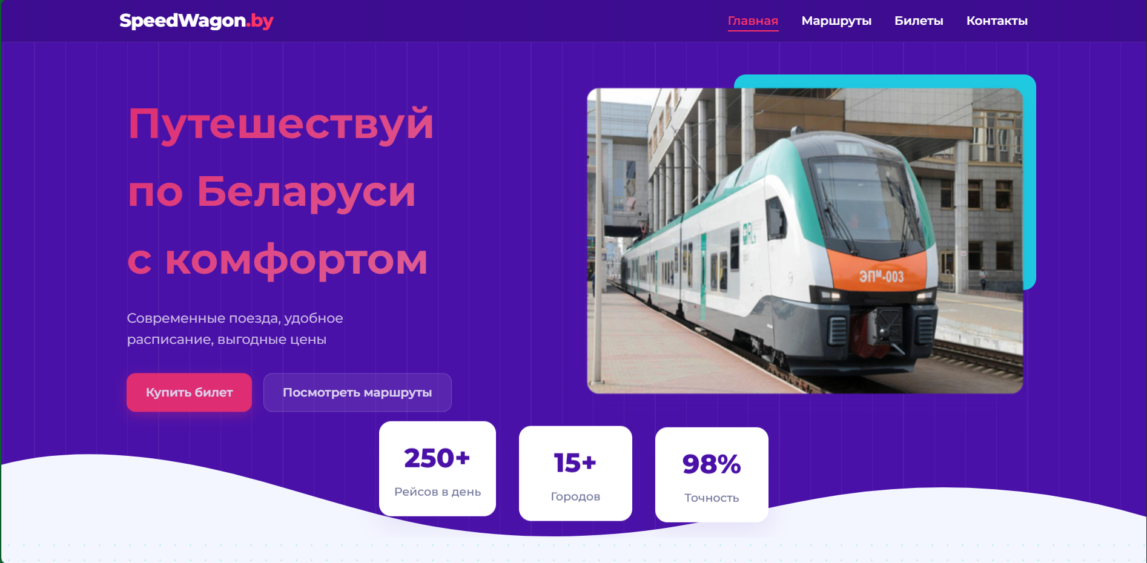 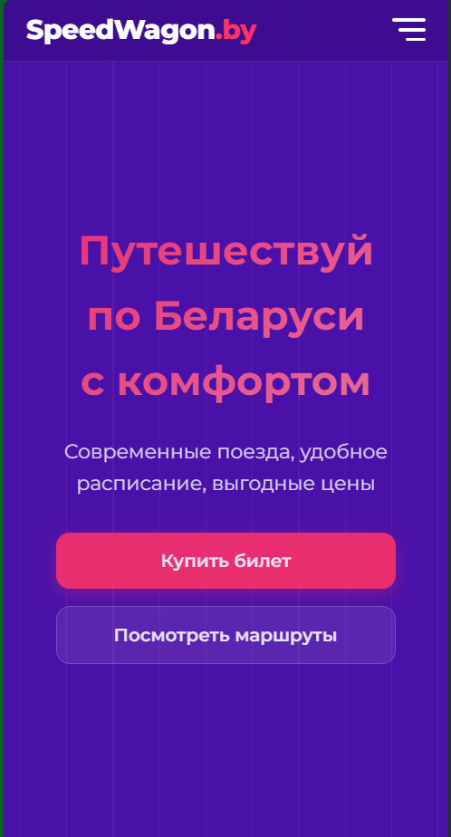

а б

а ─ десктопная версия, б ─ мобильная

Рисунок 4.1 – Главная страница веб-сайта

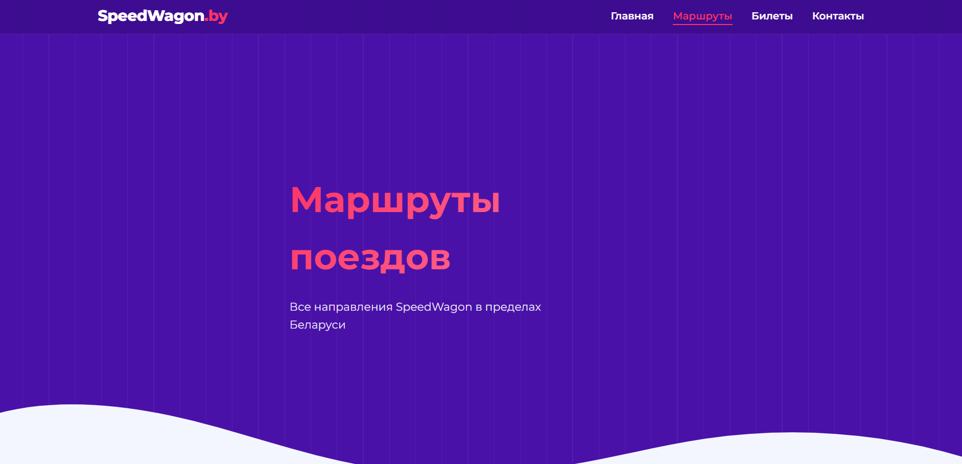 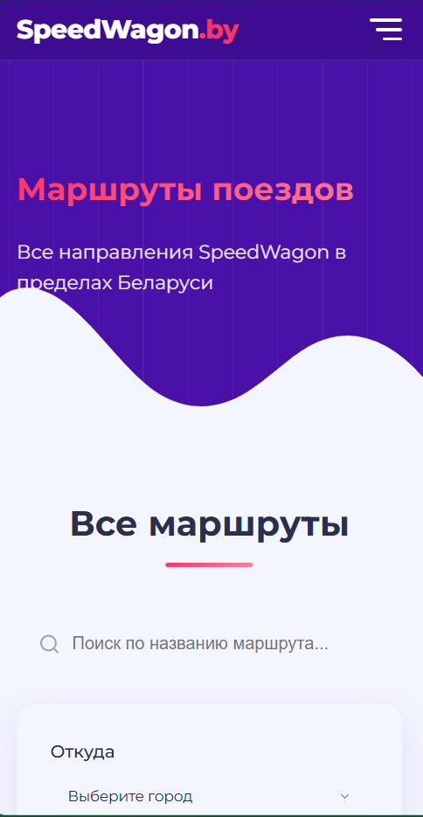

a б

а ─ десктопная версия, б ─ мобильная

Рисунок 4.2 – Страница поиска железнодорожных билетов

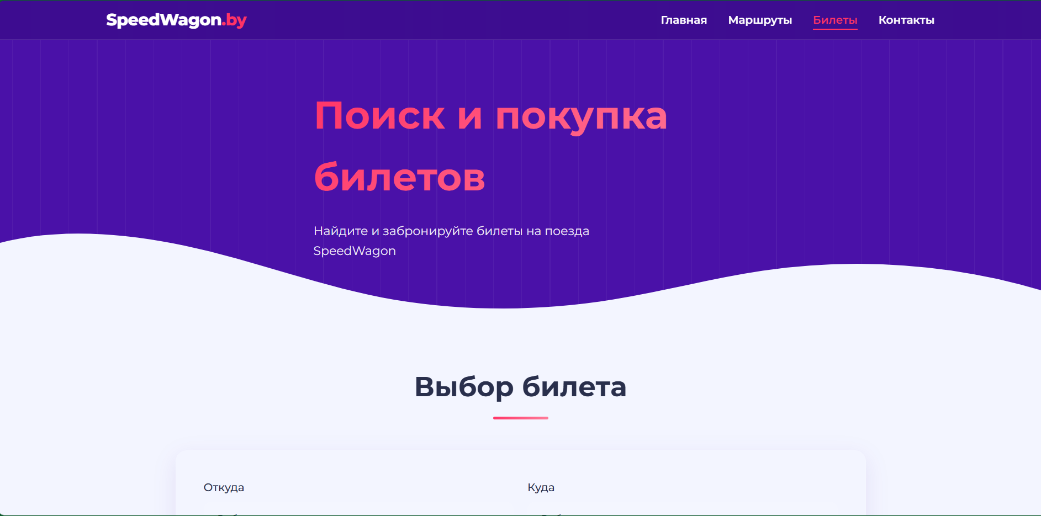 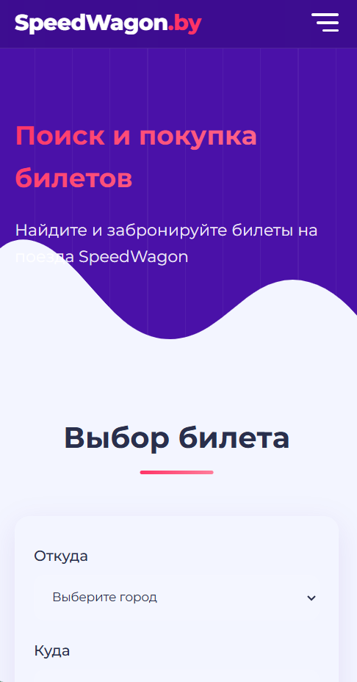

a б

а ─ десктопная версия, б ─ мобильная

Рисунок 4.3 – Страница поиска и покупки билетов

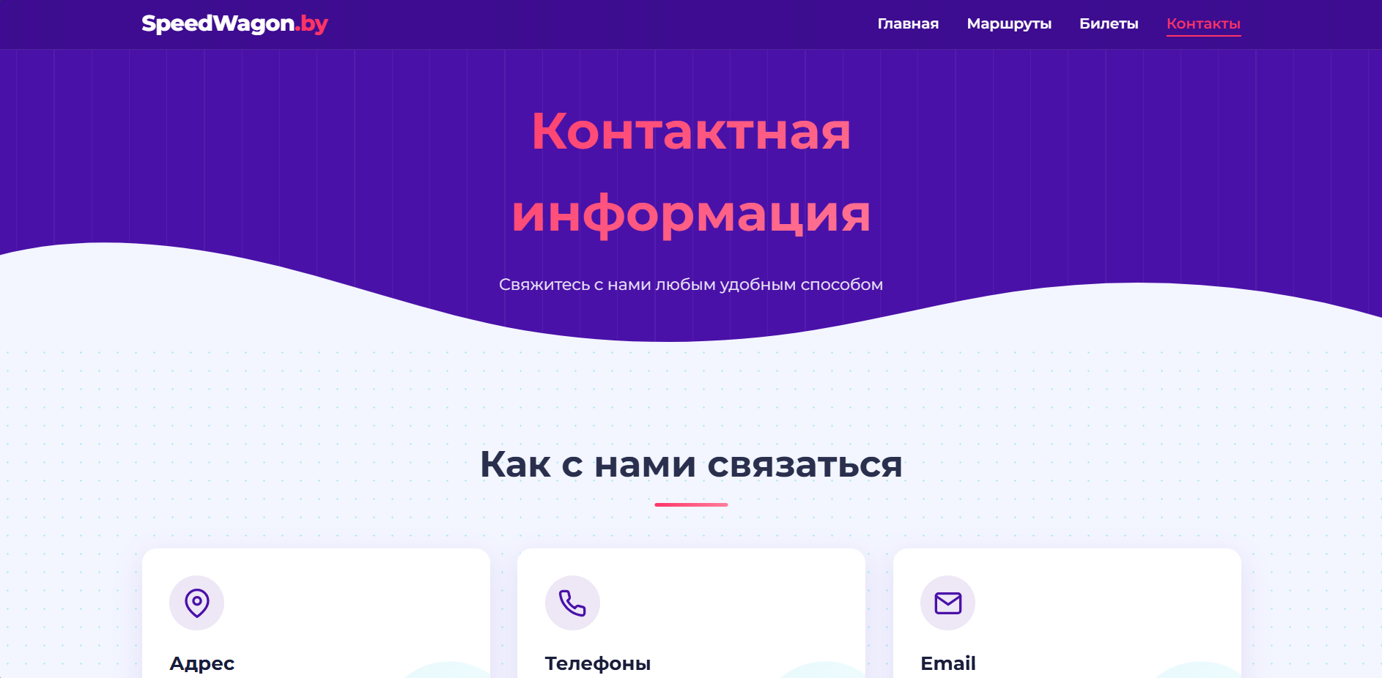 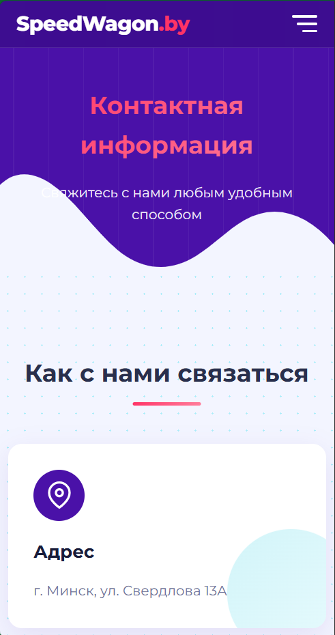

a б

а ─ десктопная версия, б ─ мобильная

Рисунок 4.4 – Страница с контактной информацией

4.2. Кроссбраузерность веб-сайта

Кроссбраузерность веб-сайта означает его корректную работу и отображение в разных браузерах, включая Google Chrome, Mozilla Firefox, Safari, Microsoft Edge и другие. Это важный аспект веб-разработки, так как пользователи выбирают браузеры в зависимости от личных предпочтений, устройства, операционной системы.

Поддержка кроссбраузерности решает несколько ключевых задач:

Максимальный охват аудитории – поскольку пользователи заходят на сайт из разных браузеров, совместимость с ними позволяет привлечь больше посетителей и повысить их удовлетворённость, выбирая удобный для каждого вариант.

Комфортный пользовательский опыт – единообразное отображение и стабильная работа сайта в любом браузере улучшают взаимодействие с контентом, укрепляя доверие к ресурсу. Снижение отказов – если сайт работает некорректно в каких-то браузерах, пользователи могут быстро покинуть его. Кроссбраузерность минимизирует такие риски, удерживая аудиторию.

Таким образом, обеспечение совместимости с разными браузерами делает веб-ресурс более универсальным, удобным и эффективным, независимо от платформы или устройства пользователя.

На рисунке 4.5 показано, как сайт выглядит в браузере «Microsoft Edge», а на  4.5 – отображение в «Google Chrome».

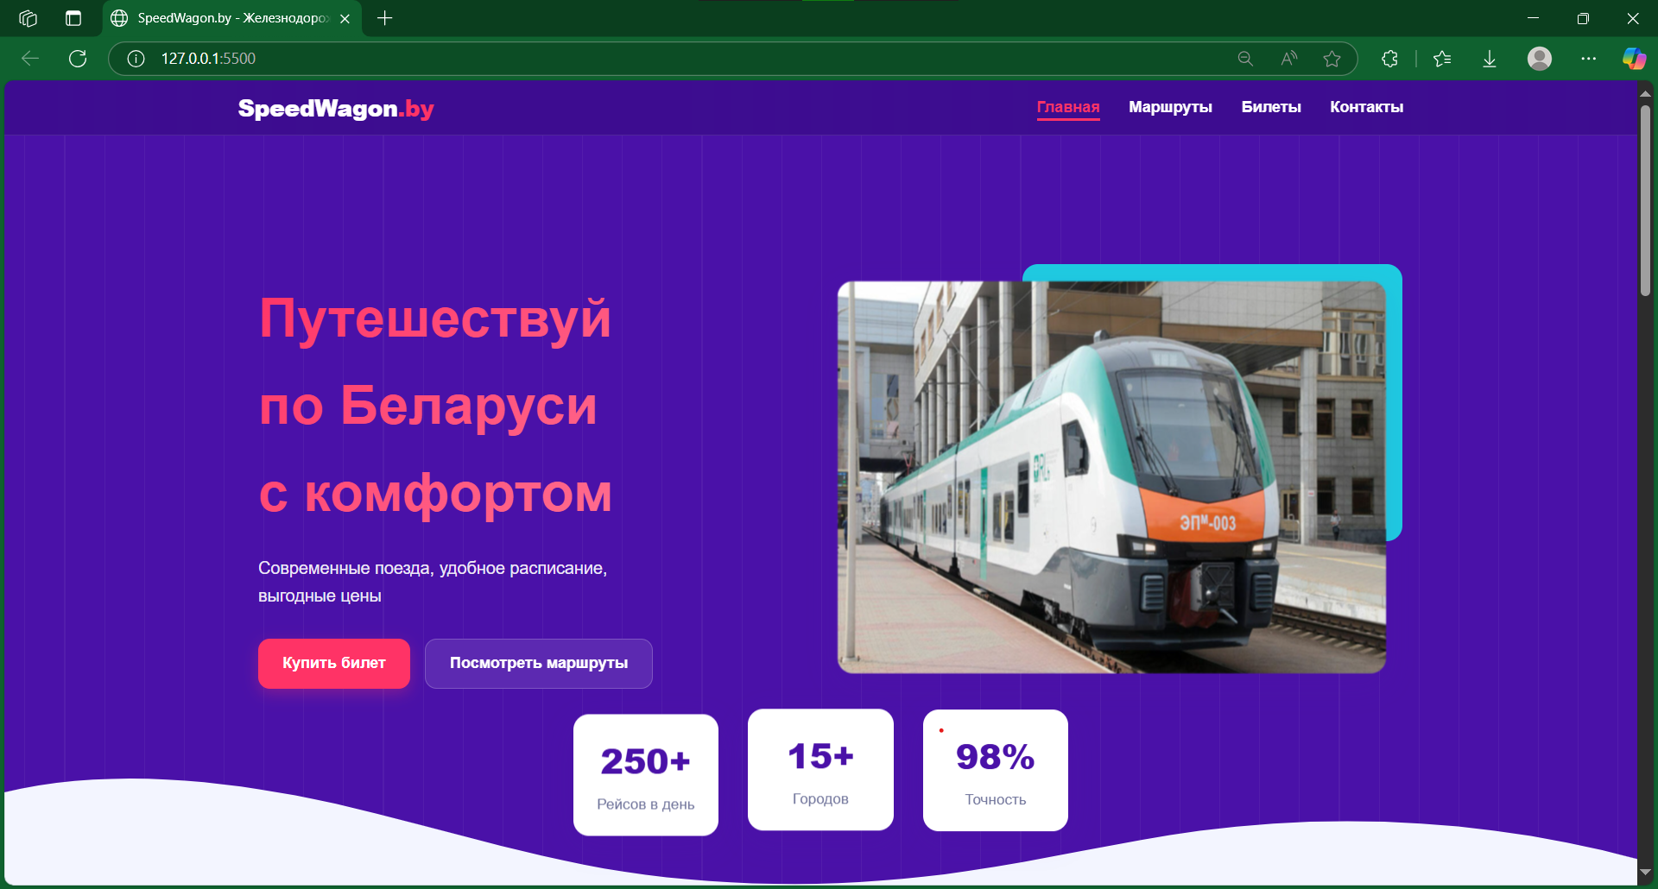

Рисунок 4.5 - Отображение страницы в браузере «Microsoft Edge»

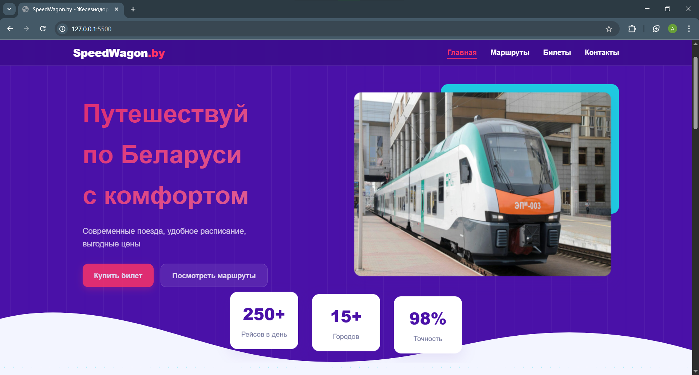

Рисунок 4.6 - Отображение страницы в браузере «Google Chrome»

4.3. Руководство пользователя

Главная страница является точкой входа на веб-сайт. Вверху страницы располагается горизонтальное меню в десктопной версии. В десктопной версии гамбургер-меню содержит ссылки на все остальные страницы. На главной странице располагаются карточки с популярными маршрутами, кликнув на которые автоматически происходит переход на страницу покупки билетов. Также на главной странице находится реклама мобильного приложения, секция с отзывами и подвал веб-сайта с полезными ссылками на интернет-ресурсы.

Для того, чтобы перейти на другую страницу нужно нажать на определенный пункт в навигационном меню. Доступ можно осуществить с любой страницы. С любой веб-страницы можно перейти к разделу заказа билетов, что является ключевой функции для веб-сайта данной тематики.

Структура веб-сайта представлена на рисунке 4.7.

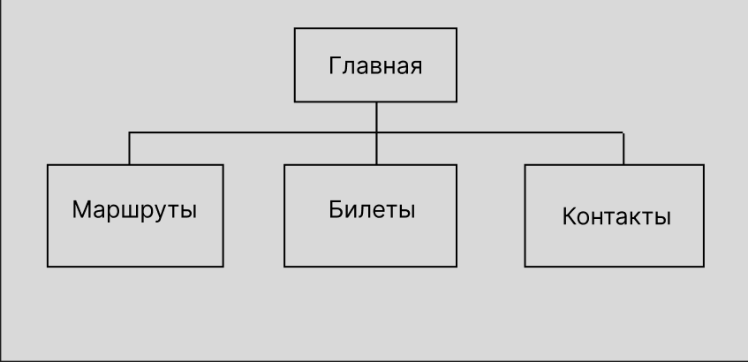

Рисунок 4.7 - Структура веб-сайта

4.4 Тестирование на валидность

Валидность вёрстки означает полное соответствие HTML-кода официальным стандартам, разработанным консорциумом W3C. Соблюдение этих норм играет ключевую роль в обеспечении качества веб-ресурса, делая его более доступным для пользователей и улучшая показатели поисковой оптимизации. Проверка валидности помогает выявить критические недостатки, которые могут негативно сказаться на работе сайта и его восприятии посетителями.

В процессе тестирования часто обнаруживаются различные проблемы вёрстки. Речь идёт о распространённых ошибках, неправильная вложенность тегов, отсутствие обязательных атрибутов или использование устаревших элементов HTML. Особое внимание следует уделять уникальности идентификаторов, корректности объявления типа документа, а также согласованности стилевых правил.

Дополнительные сложности могут возникнуть при реализации адаптивного дизайна. Не менее важны вопросы доступности контента для пользователей с ограниченными возможностями и правильная структура заголовков. Все эти аспекты требуют тщательной проверки, так как напрямую влияют на юзабилити и техническую исправность веб-страницы.

Валидация веб-сайта показана на рисунке 4.8.

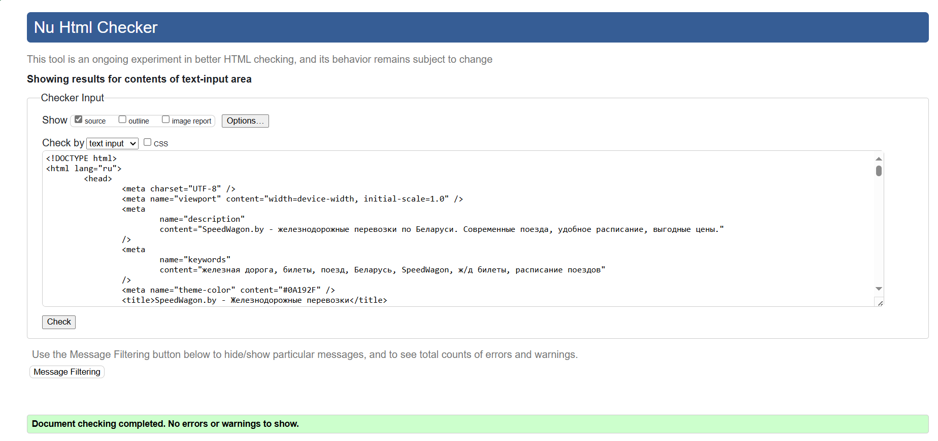

Рисунок 4.10 – Тестирование веб-сайта на валидность на веб сайте W3C [5]

4.5. Выводы

Разработанный веб-ресурс успешно прошел комплексную проверку работоспособности в современных браузерах, включая Chrome и Edge, а также на устройствах с различными форматами экранов - от компактных мобильных устройств до ноутбуков. Проведенные испытания доказали стабильность работы всех системных компонентов и правильность визуального отображения интерфейсных элементов.

С целью оптимизации пользовательского опыта была создана исчерпывающая инструкция, содержащая практические рекомендации по работе с навигационной системой и функциональными возможностями платформы. Данное руководство значительно упрощает процесс адаптации новых пользователей, делая их взаимодействие с системой максимально комфортным и понятным.

Архитектура веб-портала построена с учетом принципов логичности и простоты, что обеспечивает оперативный доступ к необходимой информации. Продуманная система навигации способствует эффективной работе с ресурсом, позволяя пользователям концентрироваться на содержательной части без необходимости преодоления сложностей интерфейса.

Заключение

В ходе реализации проекта был разработан и запущен удобный веб-сайт железнодорожного вокзала, предоставляющий пассажирам и посетителям актуальную информацию о расписании движения поездов, услугах вокзала и возможностях онлайн-бронирования билетов. Созданный ресурс прошел комплексное тестирование, включающее проверку кроссбраузерной совместимости, адаптивности дизайна и соответствия стандартам валидности кода, что гарантирует его стабильную работу и удобство использования на различных устройствах.

Основные этапы разработки включали анализ современных веб-технологий для обеспечения высокой производительности и надежности сайта. Особое внимание уделялось созданию интуитивно понятного пользовательского интерфейса, учитывающего потребности различных категорий посетителей - от деловых пассажиров до туристов. В процессе проектирования была разработана четкая структура сайта, позволяющая быстро находить информацию о текущем расписании, стоимости билетов, доступных маршрутах и дополнительных услугах вокзала.

Наполнение сайта включает подробные сведения о железнодорожных направлениях, условиях бронирования, инфраструктуре вокзала и правилах обслуживания пассажиров. Проведенное тестирование подтвердило корректную работу всех функций, включая онлайн-табло, систему покупки билетов и планировщик маршрутов, на различных устройствах и в популярных браузерах. Для удобства пользователей разработаны понятные инструкции по использованию основных сервисов сайта.

В результате выполнения проекта создан полнофункциональный веб-ресурс железнодорожного вокзала, значительно упрощающий процесс планирования поездок и приобретения билетов. Все поставленные задачи успешно реализованы, требования к функциональности и удобству использования полностью соблюдены. Созданный сайт соответствует современным стандартам веб-разработки и удовлетворяет потребности целевой аудитории.

Список использованных источников

1.Российская железная дорога [Электронный ресурс] – Режим доступа: <https://www.rzd.ru> – Дата обращения 28.04.2025

2. Белорусская железная дорога [Электронный ресурс] – Режим доступа: [Расписание поездов БЖД | Купить билеты на поезд](https://pass.rw.by/ru/) - Дата обращения: 28.04.2025

3.Бесплатные иконки для графического дизайна, UX, социальных сетей и мобильных приложений [Электронный ресурс] – Режим доступа: <https://www.svgrepo.com> – Дата обращения: 28.04.2025.

4.Документация по JavaScript/HTML [Электронный ресурс]. – Режим доступа: <https://developer.mozilla.org> – Дата доступа 28.04.2025.

5.W3C – Служба проверки разметки [Электронный ресурс] – Режим доступа: <https://validator.w3.org> – Дата обращения: 01.05.2025.

6. Репозиторий проекта на GitHub[Электронный ресурс ] – Режим доступа: <https://github.com/Lozuno/KYAR_KursProject>

ПРИЛОЖЕНИЕ А

Прототипы веб-страниц

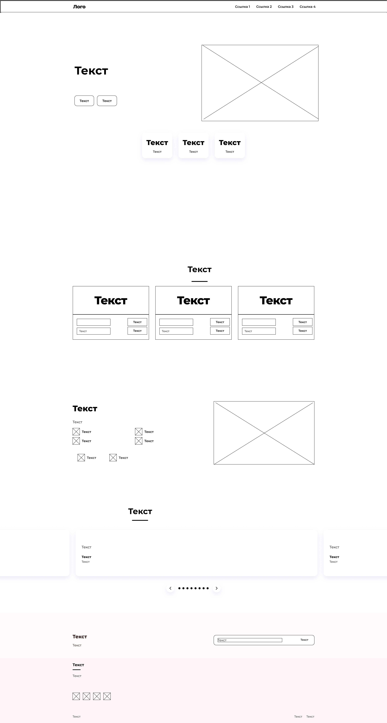 

PC мобильная

Рисунок 1 –Главная страница

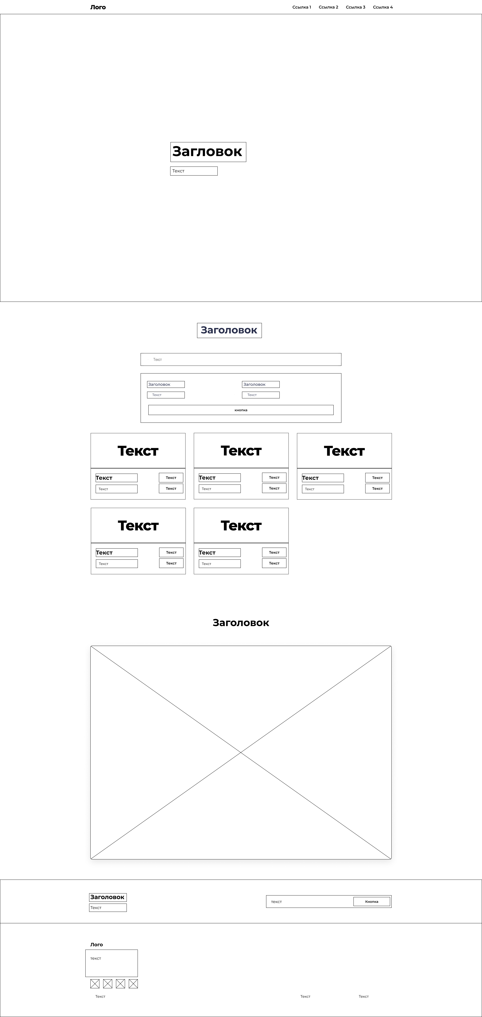 

PC 442px

Рисунок 2 – Страница маршрутов

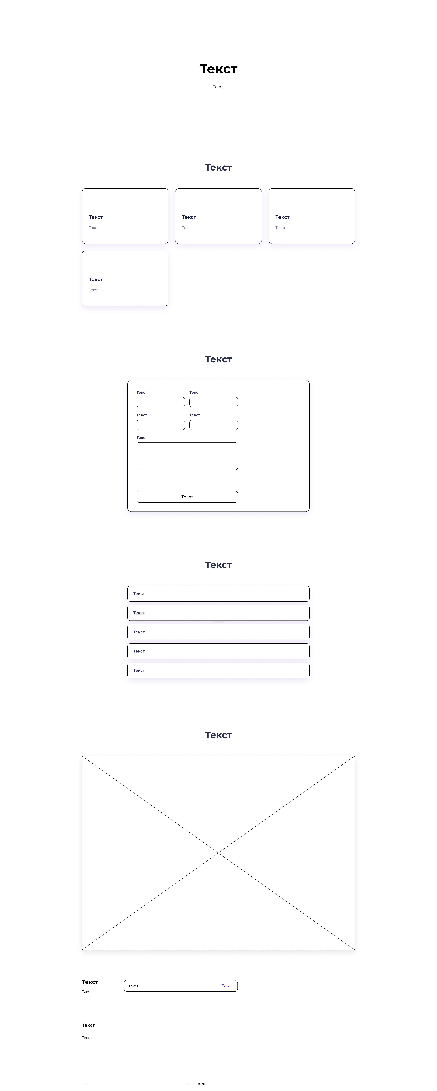 

PC мобильная

Рисунок 3 – Страница «Контактная иформация»

 

PC мобильная

Рисунок 4 – Страница бронирования билетов

ПРИЛОЖЕНИЕ Б

Макеты страниц

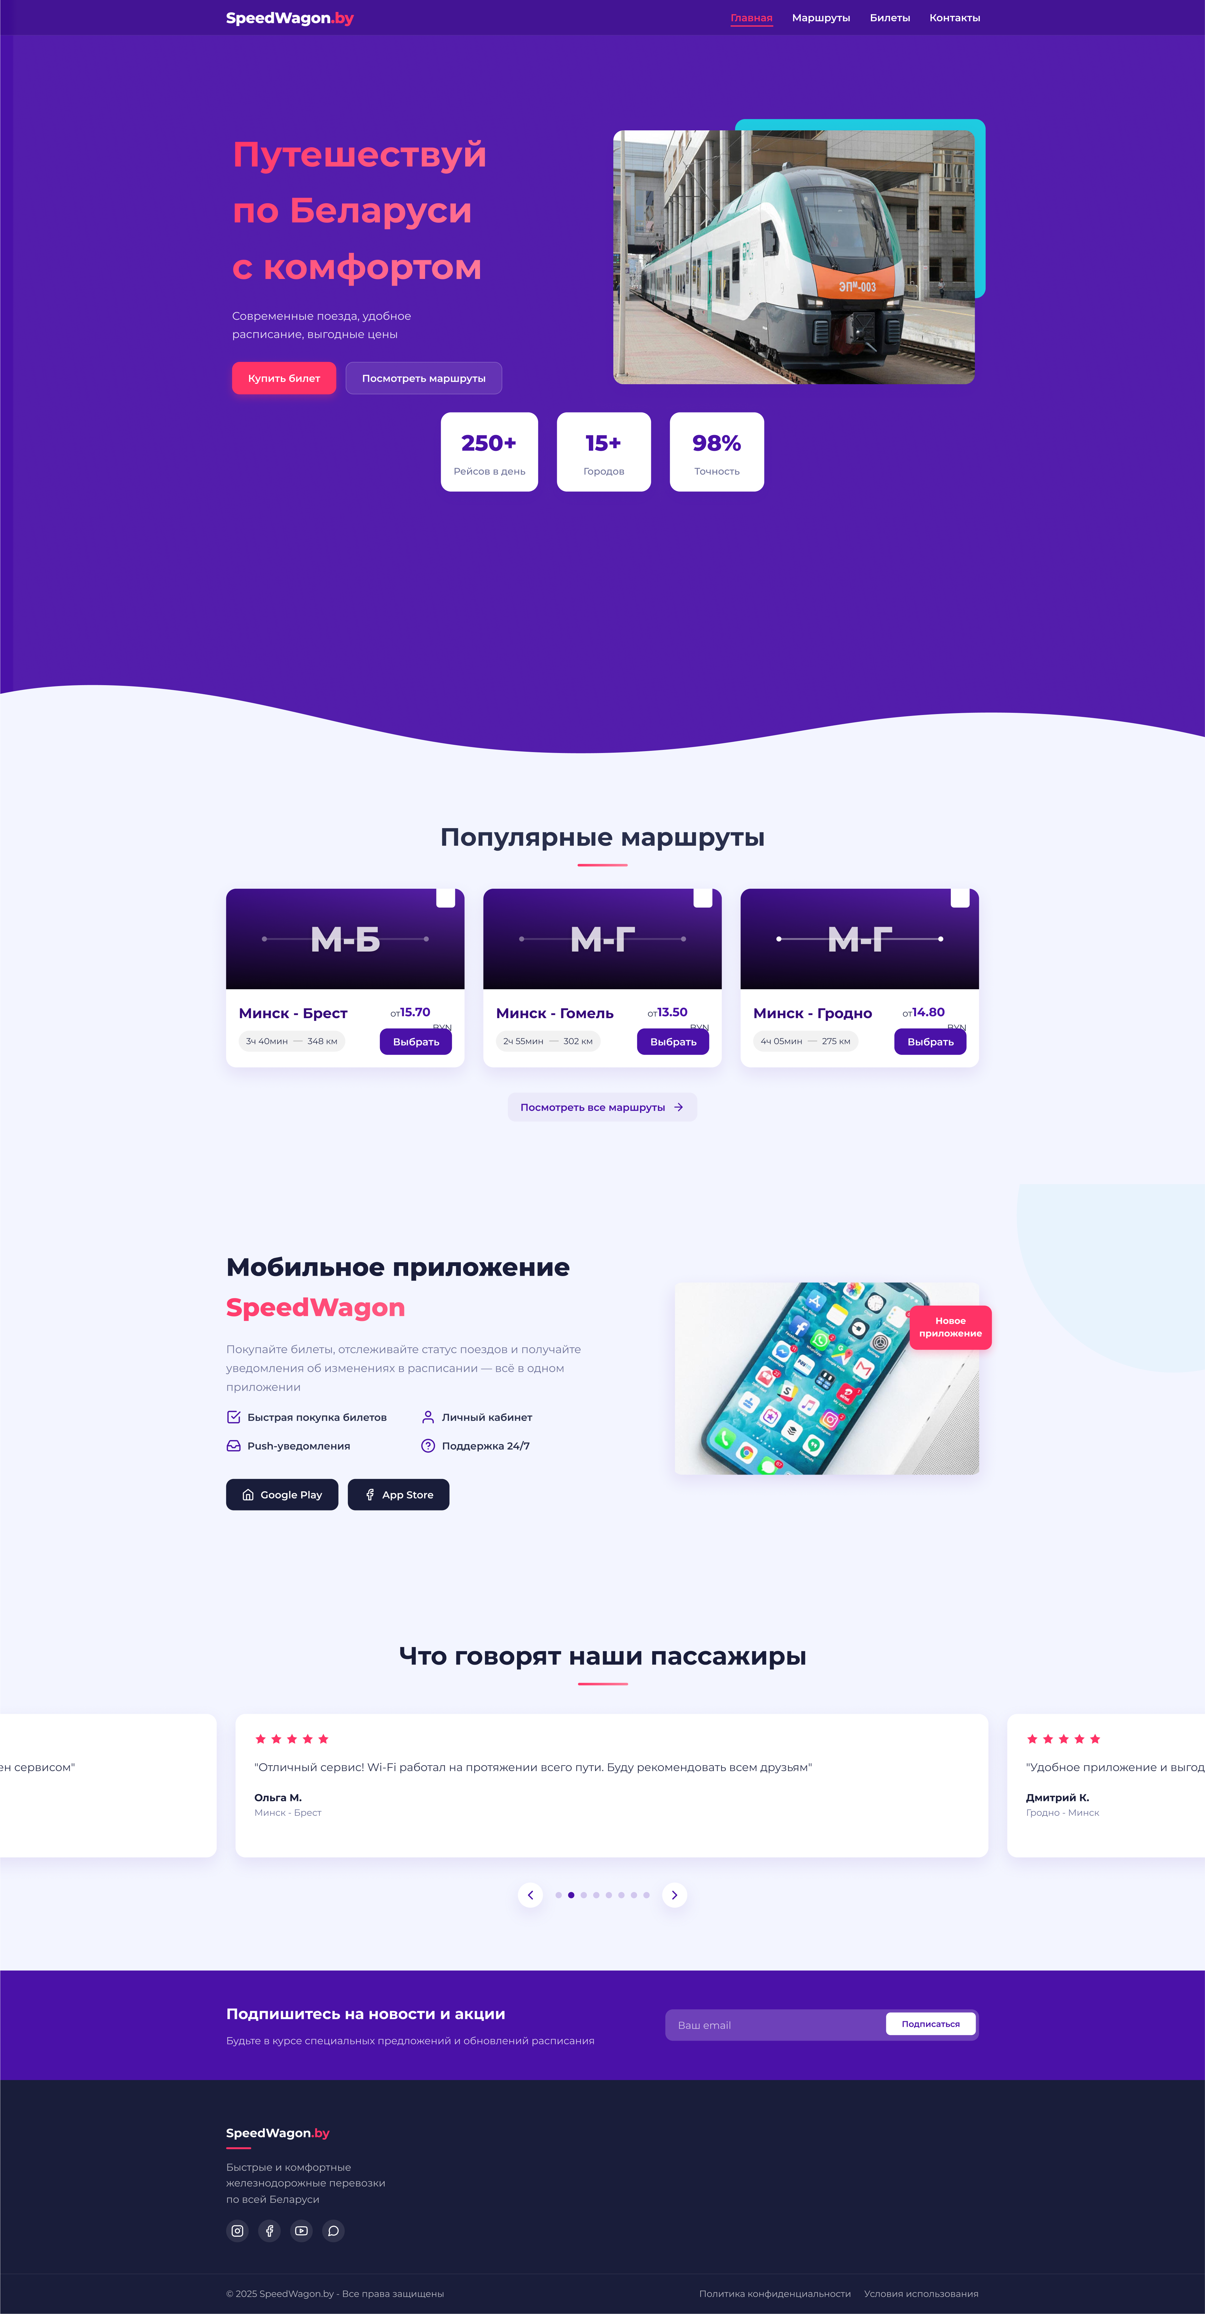 

Рисунок 1 – Главная страница

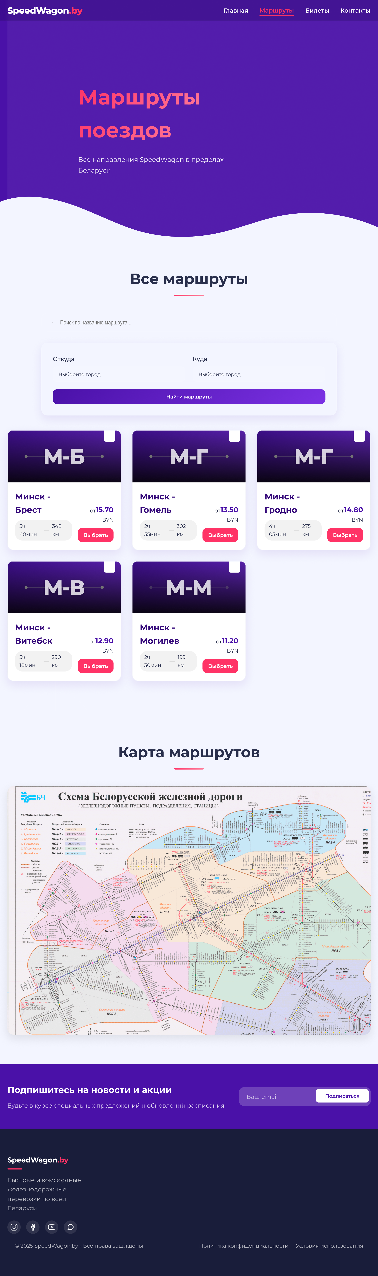 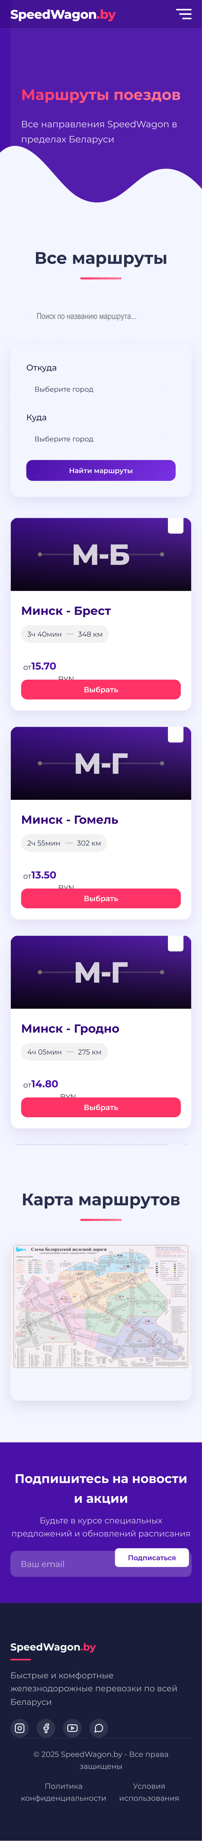

Рисунок 2 – Страница маршрутов

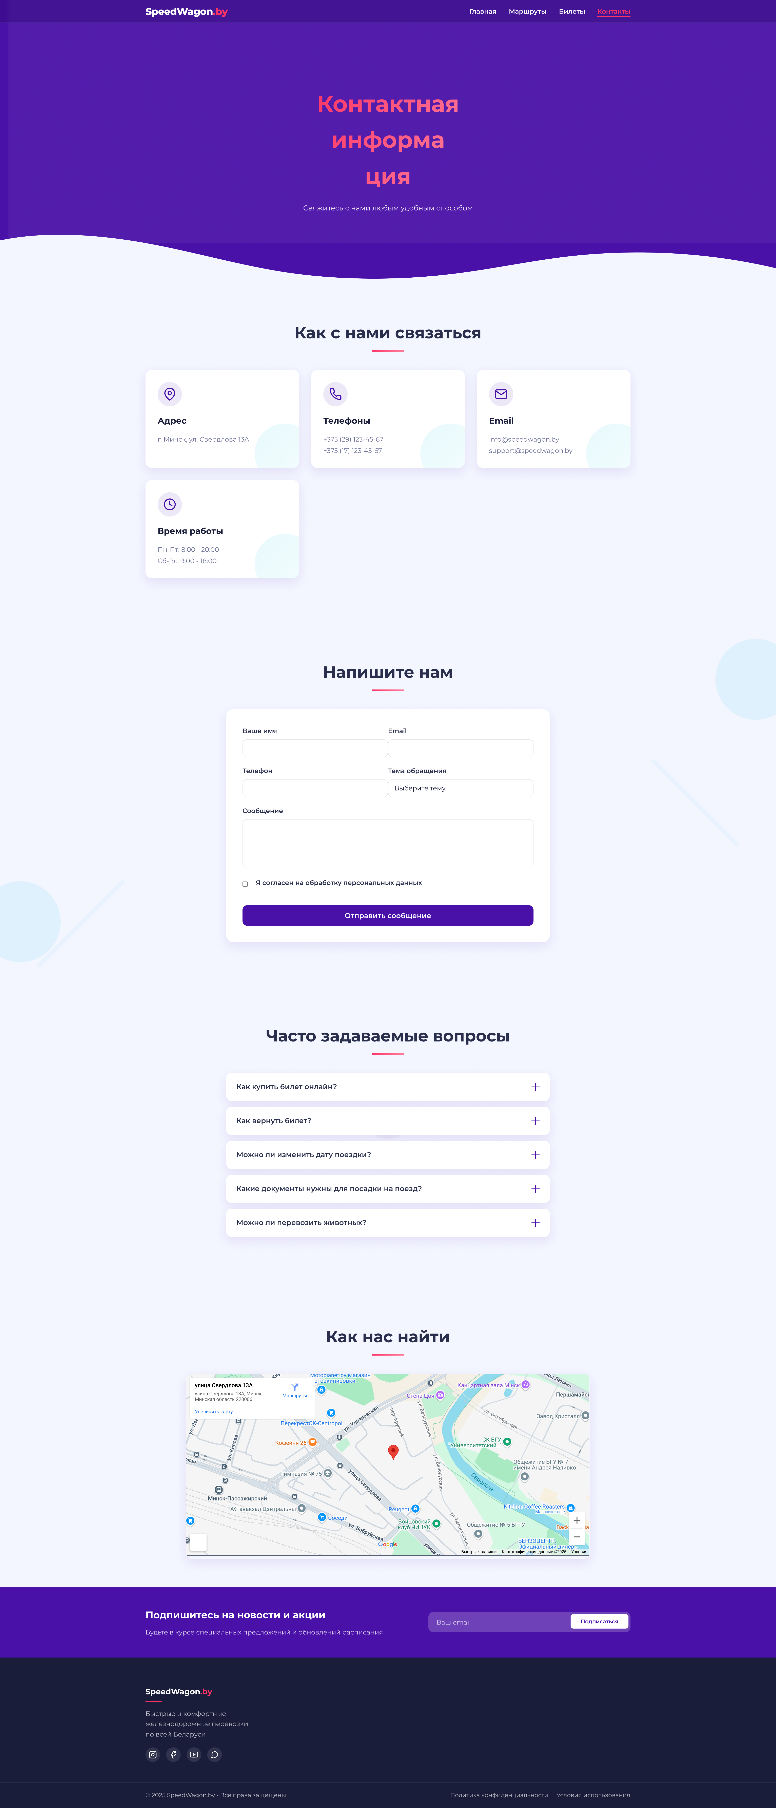 

Рисунок 3 – Страница «Контактная информация»

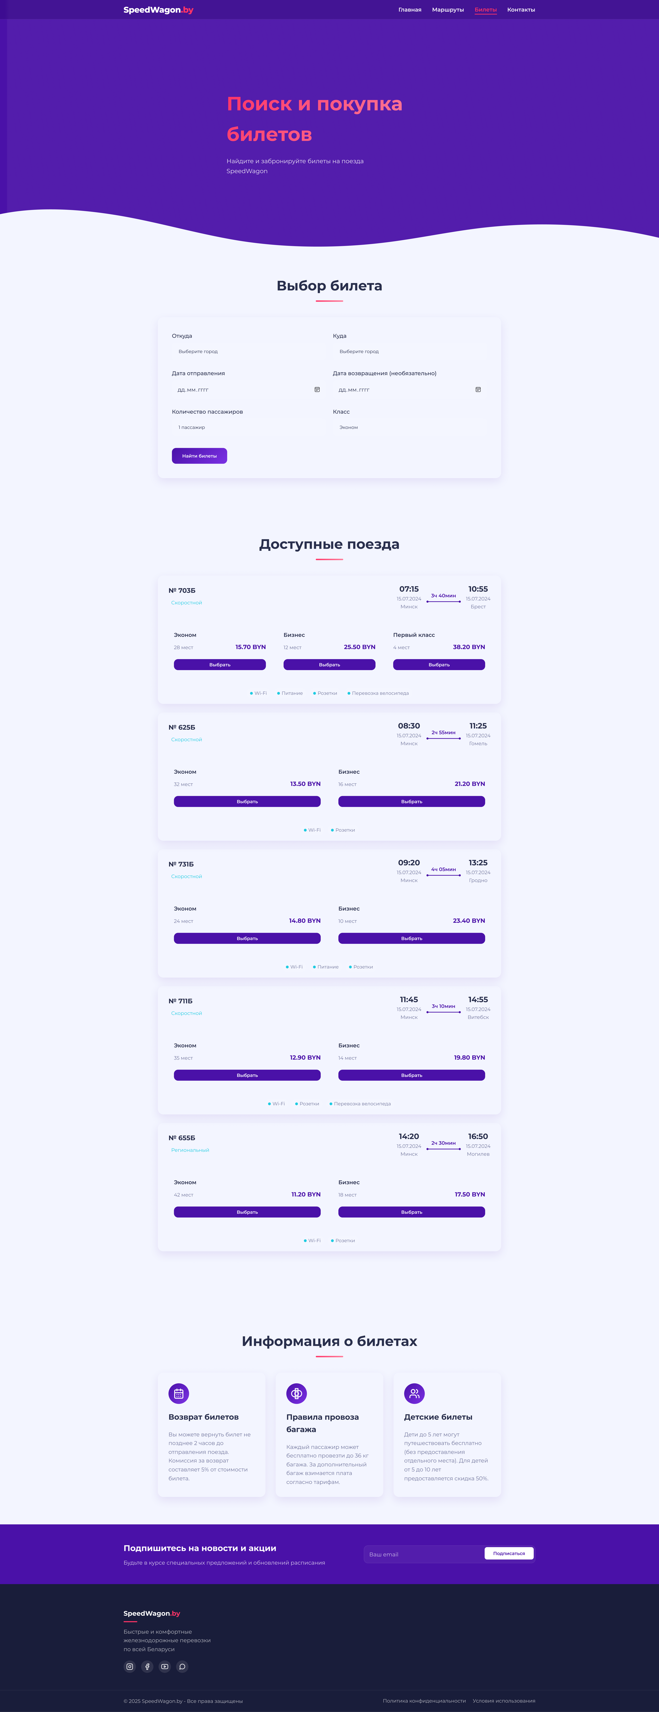 

Рисунок 4 – Страница бронирования билетов

ПРИЛОЖЕНИЕ B

Листинг HTML

|  |
| --- |
| <body>          <header class="glass-nav">              <div class="container">                  <div class="logo">                      <h1>SpeedWagon<span>.by</span></h1>                  </div>                  <nav>                      <ul class="menu">                          <li><a href="index.html" class="active">Главная</a></li>                          <li><a href="routes.html">Маршруты</a></li>                          <li><a href="tickets.html">Билеты</a></li>                          <li><a href="contact.html">Контакты</a></li>                      </ul>                      <div class="mobile-menu">                          <span></span>                          <span></span>                          <span></span>                      </div>                  </nav>              </div>          </header>          <main>              <section class="hero index-page">                  <div class="hero-bg">                      <div class="track-lines"></div>                  </div>                  <div class="container hero-container">                      <div class="hero-content">                          <h2 class="gradient-text">                              Путешествуй <br />по Беларуси <br />с комфортом                          </h2>                          <p>                              Современные поезда, удобное расписание, выгодные                              цены                          </p>                          <div class="cta-buttons">                              <a href="tickets.html" class="cta-primary"                                  >Купить билет</a                              >                              <a href="routes.html" class="cta-secondary"                                  >Посмотреть маршруты</a                              >                          </div>                      </div>                      <div class="hero-image">                          <img                              src="images/hero.jpg"                              alt="Современный поезд"                              loading="eager"                              width="600"                              height="400"                          />                          <div class="hero-image-accent"></div>                      </div>                  </div>                  <div class="shape-divider">                      <svg                          data-name="Layer 1"                          xmlns="http://www.w3.org/2000/svg"                          viewBox="0 0 1200 120"                          preserveAspectRatio="none"                      >                          <path                              d="M321.39,56.44c58-10.79,114.16-30.13,172-41.86,82.39-16.72,168.19-17.73,250.45-.39C823.78,31,906.67,72,985.66,92.83c70.05,18.48,146.53,26.09,214.34,3V0H0V27.35A600.21,600.21,0,0,0,321.39,56.44Z"                          ></path>                      </svg>                  </div>                  <div class="floating-stats">                      <div class="stat-item">                          <span class="stat-number">250+</span>                          <span class="stat-label">Рейсов в день</span>                      </div>                      <div class="stat-item">                          <span class="stat-number">15+</span>                          <span class="stat-label">Городов</span>                      </div>                      <div class="stat-item">                          <span class="stat-number">98%</span>                          <span class="stat-label">Точность</span>                      </div>                  </div>              </section>              <section class="popular-routes">                  <div class="container">                      <h2 class="section-title">Популярные маршруты</h2>                      <div class="routes-grid">                          <div class="route-card">                              <div class="route-image">                                  <div class="route-initials">М-Б</div>                                  <div class="route-decorative-line"></div>                                  <div class="route-overlay"></div>                              </div>                              <div class="route-info">                                  <div class="route-cities">                                      <h3>Минск - Брест</h3>                                      <div class="route-details-badge">                                          <span>3ч 40мин</span>                                          <span class="route-dash"></span>                                          <span>348 км</span>                                      </div>                                  </div>                                  <div class="route-price-group">                                      <p class="route-price">                                          от <span>15.70</span> BYN                                      </p>                                      <a                                          href="tickets.html"                                          class="route-button pulse-effect"                                          >Выбрать</a                                      >                                  </div>                              </div>                              <div class="route-bookmark"></div>                          </div>                          <div class="route-card">                              <div class="route-image">                                  <div class="route-initials">М-Г</div>                                  <div class="route-decorative-line"></div>                                  <div class="route-overlay"></div>                              </div>                              <div class="route-info">                                  <div class="route-cities">                                      <h3>Минск - Гомель</h3>                                      <div class="route-details-badge">                                          <span>2ч 55мин</span>                                          <span class="route-dash"></span>                                          <span>302 км</span>                                      </div>                                  </div>                                  <div class="route-price-group">                                      <p class="route-price">                                          от <span>13.50</span> BYN                                      </p>                                      <a                                          href="tickets.html"                                          class="route-button pulse-effect"                                          >Выбрать</a                                      >                                  </div>                              </div>                              <div class="route-bookmark"></div>                          </div>                          <div class="route-card">                              <div class="route-image">                                  <div class="route-initials">М-Г</div>                                  <div class="route-decorative-line"></div>                                  <div class="route-overlay"></div>                              </div>                              <div class="route-info">                                  <div class="route-cities">                                      <h3>Минск - Гродно</h3>                                      <div class="route-details-badge">                                          <span>4ч 05мин</span>                                          <span class="route-dash"></span>                                          <span>275 км</span>                                      </div>                                  </div>                                  <div class="route-price-group">                                      <p class="route-price">                                          от <span>14.80</span> BYN                                      </p>                                      <a                                          href="tickets.html"                                          class="route-button pulse-effect"                                          >Выбрать</a                                      >                                  </div>                              </div>                              <div class="route-bookmark"></div>                          </div>                      </div>                      <div class="see-all">                          <a href="routes.html" class="see-all-link">                              <span>Посмотреть все маршруты</span>                              <svg                                  xmlns="http://www.w3.org/2000/svg"                                  width="20"                                  height="20"                                  viewBox="0 0 24 24"                                  fill="none"                                  stroke="currentColor"                                  stroke-width="2"                                  stroke-linecap="round"                                  stroke-linejoin="round"                              >                                  <line x1="5" y1="12" x2="19" y2="12"></line>                                  <polyline points="12 5 19 12 12 19"></polyline>                              </svg>                          </a>                      </div>                  </div>                  <div class="section-bg-accent"></div>              </section>              <section class="app-promo">                  <div class="container">                      <div class="app-info">                          <h2>                              Мобильное приложение <br /><span>SpeedWagon</span>                          </h2>                          <p>                              Покупайте билеты, отслеживайте статус поездов и                              получайте уведомления об изменениях в расписании —                              всё в одном приложении                          </p>                          <div class="app-features">                              <div class="app-feature">                                  <svg                                      xmlns="http://www.w3.org/2000/svg"                                      width="24"                                      height="24"                                      viewBox="0 0 24 24"                                      fill="none"                                      stroke="currentColor"                                      stroke-width="2"                                      stroke-linecap="round"                                      stroke-linejoin="round"                                  >                                      <polyline                                          points="9 11 12 14 22 4"                                      ></polyline>                                      <path                                          d="M21 12v7a2 2 0 0 1-2 2H5a2 2 0 0 1-2-2V5a2 2 0 0 1 2-2h11"                                      ></path>                                  </svg>                                  <span>Быстрая покупка билетов</span>                              </div>                              <div class="app-feature">                                  <svg                                      xmlns="http://www.w3.org/2000/svg"                                      width="24"                                      height="24"                                      viewBox="0 0 24 24"                                      fill="none"                                      stroke="currentColor"                                      stroke-width="2"                                      stroke-linecap="round"                                      stroke-linejoin="round"                                  >                                      <path                                          d="M20 21v-2a4 4 0 0 0-4-4H8a4 4 0 0 0-4 4v2"                                      ></path>                                      <circle cx="12" cy="7" r="4"></circle>                                  </svg>                                  <span>Личный кабинет</span>                              </div>                              <div class="app-feature">                                  <svg                                      xmlns="http://www.w3.org/2000/svg"                                      width="24"                                      height="24"                                      viewBox="0 0 24 24"                                      fill="none"                                      stroke="currentColor"                                      stroke-width="2"                                      stroke-linecap="round"                                      stroke-linejoin="round"                                  >                                      <polyline                                          points="22 12 16 12 14 15 10 15 8 12 2 12"                                      ></polyline>                                      <path                                          d="M5.45 5.11L2 12v6a2 2 0 0 0 2 2h16a2 2 0 0 0 2-2v-6l-3.45-6.89A2 2 0 0 0 16.76 4H7.24a2 2 0 0 0-1.79 1.11z"                                      ></path>                                  </svg>                                  <span>Push-уведомления</span>                              </div>                              <div class="app-feature">                                  <svg                                      xmlns="http://www.w3.org/2000/svg"                                      width="24"                                      height="24"                                      viewBox="0 0 24 24"                                      fill="none"                                      stroke="currentColor"                                      stroke-width="2"                                      stroke-linecap="round"                                      stroke-linejoin="round"                                  >                                      <circle cx="12" cy="12" r="10"></circle>                                      <path                                          d="M9.09 9a3 3 0 0 1 5.83 1c0 2-3 3-3 3"                                      ></path>                                      <line                                          x1="12"                                          y1="17"                                          x2="12.01"                                          y2="17"                                      ></line>                                  </svg>                                  <span>Поддержка 24/7</span>                              </div>                          </div>                          <div class="app-buttons">                              <a href="#" class="app-button">                                  <svg                                      xmlns="http://www.w3.org/2000/svg"                                      width="20"                                      height="20"                                      viewBox="0 0 24 24"                                      fill="none"                                      stroke="currentColor"                                      stroke-width="2"                                      stroke-linecap="round"                                      stroke-linejoin="round"                                  >                                      <path                                          d="M3 9l9-7 9 7v11a2 2 0 0 1-2 2H5a2 2 0 0 1-2-2z"                                      ></path>                                      <polyline                                          points="9 22 9 12 15 12 15 22"                                      ></polyline>                                  </svg>                                  Google Play                              </a>                              <a href="#" class="app-button">                                  <svg                                      xmlns="http://www.w3.org/2000/svg"                                      width="20"                                      height="20"                                      viewBox="0 0 24 24"                                      fill="none"                                      stroke="currentColor"                                      stroke-width="2"                                      stroke-linecap="round"                                      stroke-linejoin="round"                                  >                                      <path                                          d="M18 2h-3a5 5 0 0 0-5 5v3H7v4h3v8h4v-8h3l1-4h-4V7a1 1 0 0 1 1-1h3z"                                      ></path>                                  </svg>                                  App Store                              </a>                          </div>                      </div>                      <div class="app-image-container">                          <div class="app-image-bg"></div>                          <img                              src="images/app.jpg"                              alt="Мобильное приложение SpeedWagon"                              class="app-image"                              loading="lazy"                              width="500"                              height="800"                          />                          <div class="floating-badge">Новое<br />приложение</div>                      </div>                  </div>                  <div class="app-promo-blob"></div>              </section>              <section class="testimonials">                  <div class="container">                      <h2 class="section-title">Что говорят наши пассажиры</h2>                      <div class="testimonials-slider">                          <div class="testimonial-card">                              <div class="testimonial-rating">                                  <svg                                      xmlns="http://www.w3.org/2000/svg"                                      width="20"                                      height="20"                                      viewBox="0 0 24 24"                                      fill="currentColor"                                      stroke="none"                                  >                                      <polygon                                          points="12 2 15.09 8.26 22 9.27 17 14.14 18.18 21.02 12 17.77 5.82 21.02 7 14.14 2 9.27 8.91 8.26 12 2"                                      ></polygon>                                  </svg>                                  <svg                                      xmlns="http://www.w3.org/2000/svg"                                      width="20"                                      height="20"                                      viewBox="0 0 24 24"                                      fill="currentColor"                                      stroke="none"                                  >                                      <polygon                                          points="12 2 15.09 8.26 22 9.27 17 14.14 18.18 21.02 12 17.77 5.82 21.02 7 14.14 2 9.27 8.91 8.26 12 2"                                      ></polygon>                                  </svg>                                  <svg                                      xmlns="http://www.w3.org/2000/svg"                                      width="20"                                      height="20"                                      viewBox="0 0 24 24"                                      fill="currentColor"                                      stroke="none"                                  >                                      <polygon                                          points="12 2 15.09 8.26 22 9.27 17 14.14 18.18 21.02 12 17.77 5.82 21.02 7 14.14 2 9.27 8.91 8.26 12 2"                                      ></polygon>                                  </svg>                                  <svg                                      xmlns="http://www.w3.org/2000/svg"                                      width="20"                                      height="20"                                      viewBox="0 0 24 24"                                      fill="currentColor"                                      stroke="none"                                  >                                      <polygon                                          points="12 2 15.09 8.26 22 9.27 17 14.14 18.18 21.02 12 17.77 5.82 21.02 7 14.14 2 9.27 8.91 8.26 12 2"                                      ></polygon>                                  </svg>                                  <svg                                      xmlns="http://www.w3.org/2000/svg"                                      width="20"                                      height="20"                                      viewBox="0 0 24 24"                                      fill="currentColor"                                      stroke="none"                                  >                                      <polygon                                          points="12 2 15.09 8.26 22 9.27 17 14.14 18.18 21.02 12 17.77 5.82 21.02 7 14.14 2 9.27 8.91 8.26 12 2"                                      ></polygon>                                  </svg>                              </div>                              <p class="testimonial-text">                                  "Очень комфортные поезда и точное расписание.                                  Путешествую регулярно, всегда доволен сервисом"                              </p>                              <div class="testimonial-author">                                  <span class="testimonial-name"                                      >Александр В.</span                                  >                                  <span class="testimonial-route"                                      >Минск - Гомель</span                                  >                              </div>                          </div>                          <div class="testimonial-card">                              <div class="testimonial-rating">                                  <svg                                      xmlns="http://www.w3.org/2000/svg"                                      width="20"                                      height="20"                                      viewBox="0 0 24 24"                                      fill="currentColor"                                      stroke="none"                                  >                                      <polygon                                          points="12 2 15.09 8.26 22 9.27 17 14.14 18.18 21.02 12 17.77 5.82 21.02 7 14.14 2 9.27 8.91 8.26 12 2"                                      ></polygon>                                  </svg>                                  <svg                                      xmlns="http://www.w3.org/2000/svg"                                      width="20"                                      height="20"                                      viewBox="0 0 24 24"                                      fill="currentColor"                                      stroke="none"                                  >                                      <polygon                                          points="12 2 15.09 8.26 22 9.27 17 14.14 18.18 21.02 12 17.77 5.82 21.02 7 14.14 2 9.27 8.91 8.26 12 2"                                      ></polygon>                                  </svg>                                  <svg                                      xmlns="http://www.w3.org/2000/svg"                                      width="20"                                      height="20"                                      viewBox="0 0 24 24"                                      fill="currentColor"                                      stroke="none"                                  >                                      <polygon                                          points="12 2 15.09 8.26 22 9.27 17 14.14 18.18 21.02 12 17.77 5.82 21.02 7 14.14 2 9.27 8.91 8.26 12 2"                                      ></polygon>                                  </svg>                                  <svg                                      xmlns="http://www.w3.org/2000/svg"                                      width="20"                                      height="20"                                      viewBox="0 0 24 24"                                      fill="currentColor"                                      stroke="none"                                  >                                      <polygon                                          points="12 2 15.09 8.26 22 9.27 17 14.14 18.18 21.02 12 17.77 5.82 21.02 7 14.14 2 9.27 8.91 8.26 12 2"                                      ></polygon>                                  </svg>                                  <svg                                      xmlns="http://www.w3.org/2000/svg"                                      width="20"                                      height="20"                                      viewBox="0 0 24 24"                                      fill="currentColor"                                      stroke="none"                                  >                                      <polygon                                          points="12 2 15.09 8.26 22 9.27 17 14.14 18.18 21.02 12 17.77 5.82 21.02 7 14.14 2 9.27 8.91 8.26 12 2"                                      ></polygon>                                  </svg>                              </div>                              <p class="testimonial-text">                                  "Отличный сервис! Wi-Fi работал на протяжении                                  всего пути. Буду рекомендовать всем друзьям"                              </p>                              <div class="testimonial-author">                                  <span class="testimonial-name">Ольга М.</span>                                  <span class="testimonial-route"                                      >Минск - Брест</span                                  >                              </div>                          </div>                          <div class="testimonial-card">                              <div class="testimonial-rating">                                  <svg                                      xmlns="http://www.w3.org/2000/svg"                                      width="20"                                      height="20"                                      viewBox="0 0 24 24"                                      fill="currentColor"                                      stroke="none"                                  >                                      <polygon                                          points="12 2 15.09 8.26 22 9.27 17 14.14 18.18 21.02 12 17.77 5.82 21.02 7 14.14 2 9.27 8.91 8.26 12 2"                                      ></polygon>                                  </svg>                                  <svg                                      xmlns="http://www.w3.org/2000/svg"                                      width="20"                                      height="20"                                      viewBox="0 0 24 24"                                      fill="currentColor"                                      stroke="none"                                  >                                      <polygon                                          points="12 2 15.09 8.26 22 9.27 17 14.14 18.18 21.02 12 17.77 5.82 21.02 7 14.14 2 9.27 8.91 8.26 12 2"                                      ></polygon>                                  </svg>                                  <svg                                      xmlns="http://www.w3.org/2000/svg"                                      width="20"                                      height="20"                                      viewBox="0 0 24 24"                                      fill="currentColor"                                      stroke="none"                                  >                                      <polygon                                          points="12 2 15.09 8.26 22 9.27 17 14.14 18.18 21.02 12 17.77 5.82 21.02 7 14.14 2 9.27 8.91 8.26 12 2"                                      ></polygon>                                  </svg>                                  <svg                                      xmlns="http://www.w3.org/2000/svg"                                      width="20"                                      height="20"                                      viewBox="0 0 24 24"                                      fill="currentColor"                                      stroke="none"                                  >                                      <polygon                                          points="12 2 15.09 8.26 22 9.27 17 14.14 18.18 21.02 12 17.77 5.82 21.02 7 14.14 2 9.27 8.91 8.26 12 2"                                      ></polygon>                                  </svg>                                  <svg                                      xmlns="http://www.w3.org/2000/svg"                                      width="20"                                      height="20"                                      viewBox="0 0 24 24"                                      fill="currentColor"                                      stroke="none"                                  >                                      <polygon                                          points="12 2 15.09 8.26 22 9.27 17 14.14 18.18 21.02 12 17.77 5.82 21.02 7 14.14 2 9.27 8.91 8.26 12 2"                                      ></polygon>                                  </svg>                              </div>                              <p class="testimonial-text">                                  "Удобное приложение и выгодные акции. За год                                  путешествий сэкономил значительную сумму"                              </p>                              <div class="testimonial-author">                                  <span class="testimonial-name">Дмитрий К.</span>                                  <span class="testimonial-route"                                      >Гродно - Минск</span                                  >                              </div>                          </div>                          <div class="testimonial-card">                              <div class="testimonial-rating">                                  <svg                                      xmlns="http://www.w3.org/2000/svg"                                      width="20"                                      height="20"                                      viewBox="0 0 24 24"                                      fill="currentColor"                                      stroke="none"                                  >                                      <polygon                                          points="12 2 15.09 8.26 22 9.27 17 14.14 18.18 21.02 12 17.77 5.82 21.02 7 14.14 2 9.27 8.91 8.26 12 2"                                      ></polygon>                                  </svg>                                  <svg                                      xmlns="http://www.w3.org/2000/svg"                                      width="20"                                      height="20"                                      viewBox="0 0 24 24"                                      fill="currentColor"                                      stroke="none"                                  >                                      <polygon                                          points="12 2 15.09 8.26 22 9.27 17 14.14 18.18 21.02 12 17.77 5.82 21.02 7 14.14 2 9.27 8.91 8.26 12 2"                                      ></polygon>                                  </svg>                                  <svg                                      xmlns="http://www.w3.org/2000/svg"                                      width="20"                                      height="20"                                      viewBox="0 0 24 24"                                      fill="currentColor"                                      stroke="none"                                  >                                      <polygon                                          points="12 2 15.09 8.26 22 9.27 17 14.14 18.18 21.02 12 17.77 5.82 21.02 7 14.14 2 9.27 8.91 8.26 12 2"                                      ></polygon>                                  </svg>                                  <svg                                      xmlns="http://www.w3.org/2000/svg"                                      width="20"                                      height="20"                                      viewBox="0 0 24 24"                                      fill="currentColor"                                      stroke="none"                                  >                                      <polygon                                          points="12 2 15.09 8.26 22 9.27 17 14.14 18.18 21.02 12 17.77 5.82 21.02 7 14.14 2 9.27 8.91 8.26 12 2"                                      ></polygon>                                  </svg>                                  <svg                                      xmlns="http://www.w3.org/2000/svg"                                      width="20"                                      height="20"                                      viewBox="0 0 24 24"                                      fill="currentColor"                                      stroke="none"                                  >                                      <polygon                                          points="12 2 15.09 8.26 22 9.27 17 14.14 18.18 21.02 12 17.77 5.82 21.02 7 14.14 2 9.27 8.91 8.26 12 2"                                      ></polygon>                                  </svg>                              </div>                              <p class="testimonial-text">                                  "Поезда всегда чистые и своевременные. Персонал                                  вежливый и внимательный. Очень доволен последней                                  поездкой!"                              </p>                              <div class="testimonial-author">                                  <span class="testimonial-name">Игорь Л.</span>                                  <span class="testimonial-route"                                      >Витебск - Гомель</span                                  >                              </div>                          </div>                          <div class="testimonial-card">                              <div class="testimonial-rating">                                  <svg                                      xmlns="http://www.w3.org/2000/svg"                                      width="20"                                      height="20"                                      viewBox="0 0 24 24"                                      fill="currentColor"                                      stroke="none"                                  >                                      <polygon                                          points="12 2 15.09 8.26 22 9.27 17 14.14 18.18 21.02 12 17.77 5.82 21.02 7 14.14 2 9.27 8.91 8.26 12 2"                                      ></polygon>                                  </svg>                                  <svg                                      xmlns="http://www.w3.org/2000/svg"                                      width="20"                                      height="20"                                      viewBox="0 0 24 24"                                      fill="currentColor"                                      stroke="none"                                  >                                      <polygon                                          points="12 2 15.09 8.26 22 9.27 17 14.14 18.18 21.02 12 17.77 5.82 21.02 7 14.14 2 9.27 8.91 8.26 12 2"                                      ></polygon>                                  </svg>                                  <svg                                      xmlns="http://www.w3.org/2000/svg"                                      width="20"                                      height="20"                                      viewBox="0 0 24 24"                                      fill="currentColor"                                      stroke="none"                                  >                                      <polygon                                          points="12 2 15.09 8.26 22 9.27 17 14.14 18.18 21.02 12 17.77 5.82 21.02 7 14.14 2 9.27 8.91 8.26 12 2"                                      ></polygon>                                  </svg>                                  <svg                                      xmlns="http://www.w3.org/2000/svg"                                      width="20"                                      height="20"                                      viewBox="0 0 24 24"                                      fill="currentColor"                                      stroke="none"                                  >                                      <polygon                                          points="12 2 15.09 8.26 22 9.27 17 14.14 18.18 21.02 12 17.77 5.82 21.02 7 14.14 2 9.27 8.91 8.26 12 2"                                      ></polygon>                                  </svg>                                  <svg                                      xmlns="http://www.w3.org/2000/svg"                                      width="20"                                      height="20"                                      viewBox="0 0 24 24"                                      fill="currentColor"                                      stroke="none"                                  >                                      <polygon                                          points="12 2 15.09 8.26 22 9.27 17 14.14 18.18 21.02 12 17.77 5.82 21.02 7 14.14 2 9.27 8.91 8.26 12 2"                                      ></polygon>                                  </svg>                              </div>                              <p class="testimonial-text">                                  "Первый раз воспользовалась услугами SpeedWagon                                  и была приятно удивлена. Удобные сиденья,                                  хороший сервис и пунктуальность!"                              </p>                              <div class="testimonial-author">                                  <span class="testimonial-name">Анна Р.</span>                                  <span class="testimonial-route"                                      >Брест - Гродно</span                                  >                              </div>                          </div>                          <div class="testimonial-card">                              <div class="testimonial-rating">                                  <svg                                      xmlns="http://www.w3.org/2000/svg"                                      width="20"                                      height="20"                                      viewBox="0 0 24 24"                                      fill="currentColor"                                      stroke="none"                                  >                                      <polygon                                          points="12 2 15.09 8.26 22 9.27 17 14.14 18.18 21.02 12 17.77 5.82 21.02 7 14.14 2 9.27 8.91 8.26 12 2"                                      ></polygon>                                  </svg>                                  <svg                                      xmlns="http://www.w3.org/2000/svg"                                      width="20"                                      height="20"                                      viewBox="0 0 24 24"                                      fill="currentColor"                                      stroke="none"                                  >                                      <polygon                                          points="12 2 15.09 8.26 22 9.27 17 14.14 18.18 21.02 12 17.77 5.82 21.02 7 14.14 2 9.27 8.91 8.26 12 2"                                      ></polygon>                                  </svg>                                  <svg                                      xmlns="http://www.w3.org/2000/svg"                                      width="20"                                      height="20"                                      viewBox="0 0 24 24"                                      fill="currentColor"                                      stroke="none"                                  >                                      <polygon                                          points="12 2 15.09 8.26 22 9.27 17 14.14 18.18 21.02 12 17.77 5.82 21.02 7 14.14 2 9.27 8.91 8.26 12 2"                                      ></polygon>                                  </svg>                                  <svg                                      xmlns="http://www.w3.org/2000/svg"                                      width="20"                                      height="20"                                      viewBox="0 0 24 24"                                      fill="currentColor"                                      stroke="none"                                  >                                      <polygon                                          points="12 2 15.09 8.26 22 9.27 17 14.14 18.18 21.02 12 17.77 5.82 21.02 7 14.14 2 9.27 8.91 8.26 12 2"                                      ></polygon>                                  </svg>                                  <svg                                      xmlns="http://www.w3.org/2000/svg"                                      width="20"                                      height="20"                                      viewBox="0 0 24 24"                                      fill="currentColor"                                      stroke="none"                                  >                                      <polygon                                          points="12 2 15.09 8.26 22 9.27 17 14.14 18.18 21.02 12 17.77 5.82 21.02 7 14.14 2 9.27 8.91 8.26 12 2"                                      ></polygon>                                  </svg>                              </div>                              <p class="testimonial-text">                                  "Система бронирования билетов очень интуитивна.                                  Бонусная программа действительно выгодная - за                                  полгода накопил на бесплатную поездку!"                              </p>                              <div class="testimonial-author">                                  <span class="testimonial-name">Николай Т.</span>                                  <span class="testimonial-route"                                      >Могилев - Брест</span                                  >                              </div>                          </div>                          <div class="testimonial-card">                              <div class="testimonial-rating">                                  <svg                                      xmlns="http://www.w3.org/2000/svg"                                      width="20"                                      height="20"                                      viewBox="0 0 24 24"                                      fill="currentColor"                                      stroke="none"                                  >                                      <polygon                                          points="12 2 15.09 8.26 22 9.27 17 14.14 18.18 21.02 12 17.77 5.82 21.02 7 14.14 2 9.27 8.91 8.26 12 2"                                      ></polygon>                                  </svg>                                  <svg                                      xmlns="http://www.w3.org/2000/svg"                                      width="20"                                      height="20"                                      viewBox="0 0 24 24"                                      fill="currentColor"                                      stroke="none"                                  >                                      <polygon                                          points="12 2 15.09 8.26 22 9.27 17 14.14 18.18 21.02 12 17.77 5.82 21.02 7 14.14 2 9.27 8.91 8.26 12 2"                                      ></polygon>                                  </svg>                                  <svg                                      xmlns="http://www.w3.org/2000/svg"                                      width="20"                                      height="20"                                      viewBox="0 0 24 24"                                      fill="currentColor"                                      stroke="none"                                  >                                      <polygon                                          points="12 2 15.09 8.26 22 9.27 17 14.14 18.18 21.02 12 17.77 5.82 21.02 7 14.14 2 9.27 8.91 8.26 12 2"                                      ></polygon>                                  </svg>                                  <svg                                      xmlns="http://www.w3.org/2000/svg"                                      width="20"                                      height="20"                                      viewBox="0 0 24 24"                                      fill="currentColor"                                      stroke="none"                                  >                                      <polygon                                          points="12 2 15.09 8.26 22 9.27 17 14.14 18.18 21.02 12 17.77 5.82 21.02 7 14.14 2 9.27 8.91 8.26 12 2"                                      ></polygon>                                  </svg>                                  <svg                                      xmlns="http://www.w3.org/2000/svg"                                      width="20"                                      height="20"                                      viewBox="0 0 24 24"                                      fill="currentColor"                                      stroke="none"                                  >                                      <polygon                                          points="12 2 15.09 8.26 22 9.27 17 14.14 18.18 21.02 12 17.77 5.82 21.02 7 14.14 2 9.27 8.91 8.26 12 2"                                      ></polygon>                                  </svg>                              </div>                              <p class="testimonial-text">                                  "Как бизнес-путешественник, ценю возможность                                  работать во время поездки. Отличный Wi-Fi и                                  удобные столики - именно то, что нужно!"                              </p>                              <div class="testimonial-author">                                  <span class="testimonial-name">Максим В.</span>                                  <span class="testimonial-route"                                      >Минск - Могилев</span                                  >                              </div>                          </div>                          <div class="testimonial-card">                              <div class="testimonial-rating">                                  <svg                                      xmlns="http://www.w3.org/2000/svg"                                      width="20"                                      height="20"                                      viewBox="0 0 24 24"                                      fill="currentColor"                                      stroke="none"                                  >                                      <polygon                                          points="12 2 15.09 8.26 22 9.27 17 14.14 18.18 21.02 12 17.77 5.82 21.02 7 14.14 2 9.27 8.91 8.26 12 2"                                      ></polygon>                                  </svg>                                  <svg                                      xmlns="http://www.w3.org/2000/svg"                                      width="20"                                      height="20"                                      viewBox="0 0 24 24"                                      fill="currentColor"                                      stroke="none"                                  >                                      <polygon                                          points="12 2 15.09 8.26 22 9.27 17 14.14 18.18 21.02 12 17.77 5.82 21.02 7 14.14 2 9.27 8.91 8.26 12 2"                                      ></polygon>                                  </svg>                                  <svg                                      xmlns="http://www.w3.org/2000/svg"                                      width="20"                                      height="20"                                      viewBox="0 0 24 24"                                      fill="currentColor"                                      stroke="none"                                  >                                      <polygon                                          points="12 2 15.09 8.26 22 9.27 17 14.14 18.18 21.02 12 17.77 5.82 21.02 7 14.14 2 9.27 8.91 8.26 12 2"                                      ></polygon>                                  </svg>                                  <svg                                      xmlns="http://www.w3.org/2000/svg"                                      width="20"                                      height="20"                                      viewBox="0 0 24 24"                                      fill="currentColor"                                      stroke="none"                                  >                                      <polygon                                          points="12 2 15.09 8.26 22 9.27 17 14.14 18.18 21.02 12 17.77 5.82 21.02 7 14.14 2 9.27 8.91 8.26 12 2"                                      ></polygon>                                  </svg>                                  <svg                                      xmlns="http://www.w3.org/2000/svg"                                      width="20"                                      height="20"                                      viewBox="0 0 24 24"                                      fill="currentColor"                                      stroke="none"                                  >                                      <polygon                                          points="12 2 15.09 8.26 22 9.27 17 14.14 18.18 21.02 12 17.77 5.82 21.02 7 14.14 2 9.27 8.91 8.26 12 2"                                      ></polygon>                                  </svg>                              </div>                              <p class="testimonial-text">                                  "Путешествовала с маленьким ребенком, и нам                                  помогли с багажом и предоставили удобное место.                                  Спасибо за заботу!"                              </p>                              <div class="testimonial-author">                                  <span class="testimonial-name"                                      >Екатерина С.</span                                  >                                  <span class="testimonial-route"                                      >Гомель - Минск</span                                  >                              </div>                          </div>                      </div>                      <div class="testimonial-controls">                          <button class="testimonial-control prev">                              <svg                                  xmlns="http://www.w3.org/2000/svg"                                  width="24"                                  height="24"                                  viewBox="0 0 24 24"                                  fill="none"                                  stroke="currentColor"                                  stroke-width="2"                                  stroke-linecap="round"                                  stroke-linejoin="round"                              >                                  <polyline points="15 18 9 12 15 6"></polyline>                              </svg>                          </button>                          <div class="testimonial-dots">                              <span class="dot active"></span>                              <span class="dot"></span>                              <span class="dot"></span>                              <span class="dot"></span>                              <span class="dot"></span>                              <span class="dot"></span>                              <span class="dot"></span>                              <span class="dot"></span>                              <span class="dot"></span>                          </div>                          <button class="testimonial-control next">                              <svg                                  xmlns="http://www.w3.org/2000/svg"                                  width="24"                                  height="24"                                  viewBox="0 0 24 24"                                  fill="none"                                  stroke="currentColor"                                  stroke-width="2"                                  stroke-linecap="round"                                  stroke-linejoin="round"                              >                                  <polyline points="9 18 15 12 9 6"></polyline>                              </svg>                          </button>                      </div>                  </div>                  <div class="testimonials-bg-pattern"></div>              </section>          </main>          <footer>              <div class="footer-top">                  <div class="container">                      <div class="newsletter">                          <div class="newsletter-content">                              <h3>Подпишитесь на новости и акции</h3>                              <p>                                  Будьте в курсе специальных предложений и                                  обновлений расписания                              </p>                          </div>                          <form class="newsletter-form">                              <div class="form-group">                                  <input                                      type="email"                                      placeholder="Ваш email"                                      required=""                                  />                                  <button type="submit" class="newsletter-button">                                      Подписаться                                  </button>                              </div>                          </form>                      </div>                  </div>              </div>              <div class="footer-main">                  <div class="container">                      <div class="footer-content">                          <div class="footer-column brand-column">                              <h3 class="footer-logo">                                  SpeedWagon<span>.by</span>                              </h3>                              <p>                                  Быстрые и комфортные железнодорожные перевозки                                  по всей Беларуси                              </p>                              <div class="social-icons">                                  <a href="#" class="social-icon">                                      <svg                                          xmlns="http://www.w3.org/2000/svg"                                          width="20"                                          height="20"                                          viewBox="0 0 24 24"                                          fill="none"                                          stroke="currentColor"                                          stroke-width="2"                                          stroke-linecap="round"                                          stroke-linejoin="round"                                      >                                          <rect                                              x="2"                                              y="2"                                              width="20"                                              height="20"                                              rx="5"                                              ry="5"                                          ></rect>                                          <path                                              d="M16 11.37A4 4 0 1 1 12.63 8 4 4 0 0 1 16 11.37z"                                          ></path>                                          <line                                              x1="17.5"                                              y1="6.5"                                              x2="17.51"                                              y2="6.5"                                          ></line>                                      </svg>                                  </a>                                  <a href="#" class="social-icon">                                      <svg                                          xmlns="http://www.w3.org/2000/svg"                                          width="20"                                          height="20"                                          viewBox="0 0 24 24"                                          fill="none"                                          stroke="currentColor"                                          stroke-width="2"                                          stroke-linecap="round"                                          stroke-linejoin="round"                                      >                                          <path                                              d="M18 2h-3a5 5 0 0 0-5 5v3H7v4h3v8h4v-8h3l1-4h-4V7a1 1 0 0 1 1-1h3z"                                          ></path>                                      </svg>                                  </a>                                  <a href="#" class="social-icon">                                      <svg                                          xmlns="http://www.w3.org/2000/svg"                                          width="20"                                          height="20"                                          viewBox="0 0 24 24"                                          fill="none"                                          stroke="currentColor"                                          stroke-width="2"                                          stroke-linecap="round"                                          stroke-linejoin="round"                                      >                                          <path                                              d="M22.54 6.42a2.78 2.78 0 0 0-1.94-2C18.88 4 12 4 12 4s-6.88 0-8.6.46a2.78 2.78 0 0 0-1.94 2A29 29 0 0 0 1 11.75a29 29 0 0 0 .46 5.33A2.78 2.78 0 0 0 3.4 19c1.72.46 8.6.46 8.6.46s6.88 0 8.6-.46a2.78 2.78 0 0 0 1.94-2 29 29 0 0 0 .46-5.25 29 29 0 0 0-.46-5.33z"                                          ></path>                                          <polygon                                              points="9.75 15.02 15.5 11.75 9.75 8.48 9.75 15.02"                                          ></polygon>                                      </svg>                                  </a>                                  <a href="#" class="social-icon">                                      <svg                                          xmlns="http://www.w3.org/2000/svg"                                          width="20"                                          height="20"                                          viewBox="0 0 24 24"                                          fill="none"                                          stroke="currentColor"                                          stroke-width="2"                                          stroke-linecap="round"                                          stroke-linejoin="round"                                      >                                          <path                                              d="M21 11.5a8.38 8.38 0 0 1-.9 3.8 8.5 8.5 0 0 1-7.6 4.7 8.38 8.38 0 0 1-3.8-.9L3 21l1.9-5.7a8.38 8.38 0 0 1-.9-3.8 8.5 8.5 0 0 1 4.7-7.6 8.38 8.38 0 0 1 3.8-.9h.5a8.48 8.48 0 0 1 8 8v.5z"                                          ></path>                                      </svg>                                  </a>                              </div>                          </div>                      </div>                  </div>              </div>              <div class="footer-bottom">                  <div class="container">                      <p>© 2025 SpeedWagon.by - Все права защищены</p>                      <div class="footer-links-bottom">                          <a href="#">Политика конфиденциальности</a>                          <a href="#">Условия использования</a>                      </div>                  </div>              </div>          </footer>      </body> |

Листинг 1 ─ Главная страница

|  |
| --- |
| <main>              <section class="hero">                  <div class="hero-bg">                      <div class="track-lines"></div>                  </div>                  <div class="container">                      <div class="hero-content" style="padding-bottom: 20px">                          <h2 class="gradient-text">Маршруты поездов</h2>                          <p>Все направления SpeedWagon в пределах Беларуси</p>                      </div>                  </div>                  <div class="shape-divider">                      <svg                          data-name="Layer 1"                          xmlns="http://www.w3.org/2000/svg"                          viewBox="0 0 1200 120"                          preserveAspectRatio="none"                      >                          <path                              d="M321.39,56.44c58-10.79,114.16-30.13,172-41.86,82.39-16.72,168.19-17.73,250.45-.39C823.78,31,906.67,72,985.66,92.83c70.05,18.48,146.53,26.09,214.34,3V0H0V27.35A600.21,600.21,0,0,0,321.39,56.44Z"                          ></path>                      </svg>                  </div>              </section>              <section class="all-routes">                  <div class="container">                      <h2 class="section-title">Все маршруты</h2>                      <div class="search-container">                          <input                              type="text"                              id="route-search"                              placeholder="Поиск по названию маршрута..."                          />                      </div>                      <div class="filter-form">                          <div class="filter-group">                              <label for="departure">Откуда</label>                              <select id="departure">                                  <option value="">Выберите город</option>                                  <option value="minsk">Минск</option>                                  <option value="brest">Брест</option>                                  <option value="gomel">Гомель</option>                                  <option value="grodno">Гродно</option>                                  <option value="mogilev">Могилев</option>                                  <option value="vitebsk">Витебск</option>                              </select>                          </div>                          <div class="filter-group">                              <label for="arrival">Куда</label>                              <select id="arrival">                                  <option value="">Выберите город</option>                                  <option value="minsk">Минск</option>                                  <option value="brest">Брест</option>                                  <option value="gomel">Гомель</option>                                  <option value="grodno">Гродно</option>                                  <option value="mogilev">Могилев</option>                                  <option value="vitebsk">Витебск</option>                              </select>                          </div>                          <button class="filter-button pulse-effect">                              Найти маршруты                          </button>                      </div>                      <div class="routes-list">                          <div                              class="route-card"                              style="                                  opacity: 1;                                  transform: translateY(0);                                  transition: opacity 0.5s, transform 0.5s;                              "                          >                              <div class="route-image">                                  <div class="route-initials">М-Б</div>                                  <div class="route-decorative-line"></div>                                  <div class="route-overlay"></div>                              </div>                              <div class="route-info">                                  <div class="route-cities">                                      <h3>Минск - Брест</h3>                                      <div class="route-details-badge">                                          <span>3ч 40мин</span>                                          <span class="route-dash"></span>                                          <span>348 км</span>                                      </div>                                  </div>                                  <div class="route-price-group">                                      <p class="route-price">                                          от <span>15.70</span> BYN                                      </p>                                      <a                                          href="tickets.html"                                          class="route-button pulse-effect"                                          >Выбрать</a                                      >                                  </div>                              </div>                              <div class="route-bookmark"></div>                          </div>                          <div                              class="route-card"                              style="                                  opacity: 1;                                  transform: translateY(0);                                  transition: opacity 0.5s, transform 0.5s;                              "                          >                              <div class="route-image">                                  <div class="route-initials">М-Г</div>                                  <div class="route-decorative-line"></div>                                  <div class="route-overlay"></div>                              </div>                              <div class="route-info">                                  <div class="route-cities">                                      <h3>Минск - Гомель</h3>                                      <div class="route-details-badge">                                          <span>2ч 55мин</span>                                          <span class="route-dash"></span>                                          <span>302 км</span>                                      </div>                                  </div>                                  <div class="route-price-group">                                      <p class="route-price">                                          от <span>13.50</span> BYN                                      </p>                                      <a                                          href="tickets.html"                                          class="route-button pulse-effect"                                          >Выбрать</a                                      >                                  </div>                              </div>                              <div class="route-bookmark"></div>                          </div>                          <div                              class="route-card"                              style="                                  opacity: 1;                                  transform: translateY(0);                                  transition: opacity 0.5s, transform 0.5s;                              "                          >                              <div class="route-image">                                  <div class="route-initials">М-Г</div>                                  <div class="route-decorative-line"></div>                                  <div class="route-overlay"></div>                              </div>                              <div class="route-info">                                  <div class="route-cities">                                      <h3>Минск - Гродно</h3>                                      <div class="route-details-badge">                                          <span>4ч 05мин</span>                                          <span class="route-dash"></span>                                          <span>275 км</span>                                      </div>                                  </div>                                  <div class="route-price-group">                                      <p class="route-price">                                          от <span>14.80</span> BYN                                      </p>                                      <a                                          href="tickets.html"                                          class="route-button pulse-effect"                                          >Выбрать</a                                      >                                  </div>                              </div>                              <div class="route-bookmark"></div>                          </div>                          <div                              class="route-card"                              style="                                  opacity: 1;                                  transform: translateY(0);                                  transition: opacity 0.5s, transform 0.5s;                              "                          >                              <div class="route-image">                                  <div class="route-initials">М-В</div>                                  <div class="route-decorative-line"></div>                                  <div class="route-overlay"></div>                              </div>                              <div class="route-info">                                  <div class="route-cities">                                      <h3>Минск - Витебск</h3>                                      <div class="route-details-badge">                                          <span>3ч 10мин</span>                                          <span class="route-dash"></span>                                          <span>290 км</span>                                      </div>                                  </div>                                  <div class="route-price-group">                                      <p class="route-price">                                          от <span>12.90</span> BYN                                      </p>                                      <a                                          href="tickets.html"                                          class="route-button pulse-effect"                                          >Выбрать</a                                      >                                  </div>                              </div>                              <div class="route-bookmark"></div>                          </div>                          <div                              class="route-card"                              style="                                  opacity: 1;                                  transform: translateY(0);                                  transition: opacity 0.5s, transform 0.5s;                              "                          >                              <div class="route-image">                                  <div class="route-initials">М-М</div>                                  <div class="route-decorative-line"></div>                                  <div class="route-overlay"></div>                              </div>                              <div class="route-info">                                  <div class="route-cities">                                      <h3>Минск - Могилев</h3>                                      <div class="route-details-badge">                                          <span>2ч 30мин</span>                                          <span class="route-dash"></span>                                          <span>199 км</span>                                      </div>                                  </div>                                  <div class="route-price-group">                                      <p class="route-price">                                          от <span>11.20</span> BYN                                      </p>                                      <a                                          href="tickets.html"                                          class="route-button pulse-effect"                                          >Выбрать</a                                      >                                  </div>                              </div>                              <div class="route-bookmark"></div>                          </div>                      </div>                  </div>                  <div class="benefits-decoration">                      <div class="benefits-circle"></div>                      <div class="benefits-line"></div>                  </div>              </section>              <section class="route-map">                  <div class="container">                      <h2 class="section-title">Карта маршрутов</h2>                      <div class="map-container">                          <div class="map-image">                              <img                                  src="images/maprw.gif"                                  alt="Карта маршрутов"                                  class="route-map-img"                                  id="routeMapImage"                              />                          </div>                      </div>                  </div>                  <div class="testimonials-bg-pattern"></div>              </section>  *<!-- Модальное окно для увеличения карты -->*              <div id="mapModal" class="map-modal">                  <span class="close-modal">&times;</span>                  <div class="modal-content">                      <img                          src="images/maprw.gif"                          alt="Карта маршрутов (увеличенная)"                          id="modalMapImage"                      />                      <div class="zoom-controls">                          <button id="zoomIn">+</button>                          <button id="zoomOut">-</button>                          <button id="resetZoom">Сбросить</button>                      </div>                  </div>              </div>          </main> |

Листинг 2 ─ Страница маршрутов

|  |
| --- |
| <main>              <section class="hero">                  <div class="hero-bg">                      <div class="track-lines"></div>                  </div>                  <div class="container">                      <div class="hero-content" style="padding-bottom: 20px">                          <h2 class="gradient-text">Контактная информация</h2>                          <p>Свяжитесь с нами любым удобным способом</p>                      </div>                  </div>                  <div class="shape-divider">                      <svg                          data-name="Layer 1"                          xmlns="http://www.w3.org/2000/svg"                          viewBox="0 0 1200 120"                          preserveAspectRatio="none"                      >                          <path                              d="M321.39,56.44c58-10.79,114.16-30.13,172-41.86,82.39-16.72,168.19-17.73,250.45-.39C823.78,31,906.67,72,985.66,92.83c70.05,18.48,146.53,26.09,214.34,3V0H0V27.35A600.21,600.21,0,0,0,321.39,56.44Z"                          ></path>                      </svg>                  </div>              </section>              <section class="contact-info-section">                  <div class="container">                      <h2 class="section-title">Как с нами связаться</h2>                      <div class="benefits-grid">                          <div class="benefit-card">                              <div class="benefit-icon">                                  <svg                                      xmlns="http://www.w3.org/2000/svg"                                      width="32"                                      height="32"                                      viewBox="0 0 24 24"                                      fill="none"                                      stroke="currentColor"                                      stroke-width="2"                                      stroke-linecap="round"                                      stroke-linejoin="round"                                  >                                      <path                                          d="M21 10c0 7-9 13-9 13s-9-6-9-13a9 9 0 0 1 18 0z"                                      ></path>                                      <circle cx="12" cy="10" r="3"></circle>                                  </svg>                              </div>                              <h3>Адрес</h3>                              <p>г. Минск, ул. Свердлова 13А</p>                              <div class="benefit-pattern"></div>                          </div>                          <div class="benefit-card">                              <div class="benefit-icon">                                  <svg                                      xmlns="http://www.w3.org/2000/svg"                                      width="32"                                      height="32"                                      viewBox="0 0 24 24"                                      fill="none"                                      stroke="currentColor"                                      stroke-width="2"                                      stroke-linecap="round"                                      stroke-linejoin="round"                                  >                                      <path                                          d="M22 16.92v3a2 2 0 0 1-2.18 2 19.79 19.79 0 0 1-8.63-3.07 19.5 19.5 0 0 1-6-6 19.79 19.79 0 0 1-3.07-8.67A2 2 0 0 1 4.11 2h3a2 2 0 0 1 2 1.72 12.84 12.84 0 0 0 .7 2.81 2 2 0 0 1-.45 2.11L8.09 9.91a16 16 0 0 0 6 6l1.27-1.27a2 2 0 0 1 2.11-.45 12.84 12.84 0 0 0 2.81.7A2 2 0 0 1 22 16.92z"                                      ></path>                                  </svg>                              </div>                              <h3>Телефоны</h3>                              <p>+375 (29) 123-45-67<br />+375 (17) 123-45-67</p>                              <div class="benefit-pattern"></div>                          </div>                          <div class="benefit-card">                              <div class="benefit-icon">                                  <svg                                      xmlns="http://www.w3.org/2000/svg"                                      width="32"                                      height="32"                                      viewBox="0 0 24 24"                                      fill="none"                                      stroke="currentColor"                                      stroke-width="2"                                      stroke-linecap="round"                                      stroke-linejoin="round"                                  >                                      <path                                          d="M4 4h16c1.1 0 2 .9 2 2v12c0 1.1-.9 2-2 2H4c-1.1 0-2-.9-2-2V6c0-1.1.9-2 2-2z"                                      ></path>                                      <polyline                                          points="22,6 12,13 2,6"                                      ></polyline>                                  </svg>                              </div>                              <h3>Email</h3>                              <p>info@speedwagon.by<br />support@speedwagon.by</p>                              <div class="benefit-pattern"></div>                          </div>                          <div class="benefit-card">                              <div class="benefit-icon">                                  <svg                                      xmlns="http://www.w3.org/2000/svg"                                      width="32"                                      height="32"                                      viewBox="0 0 24 24"                                      fill="none"                                      stroke="currentColor"                                      stroke-width="2"                                      stroke-linecap="round"                                      stroke-linejoin="round"                                  >                                      <circle cx="12" cy="12" r="10"></circle>                                      <polyline                                          points="12 6 12 12 16 14"                                      ></polyline>                                  </svg>                              </div>                              <h3>Время работы</h3>                              <p>Пн-Пт: 8:00 - 20:00<br />Сб-Вс: 9:00 - 18:00</p>                              <div class="benefit-pattern"></div>                          </div>                      </div>                  </div>                  <div class="section-bg-accent"></div>              </section>              <section class="contact-form-section">                  <div class="container">                      <h2 class="section-title">Напишите нам</h2>                      <div class="form-container">                          <form id="contact-form">                              <div class="form-row">                                  <div class="form-group">                                      <label for="name">Ваше имя</label>                                      <input                                          type="text"                                          id="name"                                          name="name"                                          required                                      />                                  </div>                                  <div class="form-group">                                      <label for="email">Email</label>                                      <input                                          type="email"                                          id="email"                                          name="email"                                          required                                      />                                  </div>                              </div>                              <div class="form-row">                                  <div class="form-group">                                      <label for="phone">Телефон</label>                                      <input type="tel" id="phone" name="phone" />                                  </div>                                  <div class="form-group">                                      <label for="topic">Тема обращения</label>                                      <select id="topic" name="topic" required>                                          <option value="" disabled selected>                                              Выберите тему                                          </option>                                          <option value="ticket">                                              Вопрос по билетам                                          </option>                                          <option value="schedule">                                              Расписание поездов                                          </option>                                          <option value="refund">                                              Возврат билета                                          </option>                                          <option value="complaint">                                              Жалоба                                          </option>                                          <option value="other">Другое</option>                                      </select>                                  </div>                              </div>                              <div class="form-group full-width">                                  <label for="message">Сообщение</label>                                  <textarea                                      id="message"                                      name="message"                                      rows="5"                                      required                                  ></textarea>                              </div>                              <div class="form-group full-width">                                  <div class="checkbox-group">                                      <input                                          type="checkbox"                                          id="agreement"                                          name="agreement"                                          required                                      />                                      <label for="agreement"                                          >Я согласен на обработку персональных                                          данных</label                                      >                                  </div>                              </div>                              <button                                  type="submit"                                  class="submit-button pulse-effect"                              >                                  Отправить сообщение                              </button>                          </form>                      </div>                  </div>                  <div class="benefits-decoration">                      <div class="benefits-circle"></div>                      <div class="benefits-line"></div>                  </div>                  <div class="benefits-decoration right">                      <div class="benefits-circle"></div>                      <div class="benefits-line"></div>                  </div>              </section>              <section class="faq-section">                  <div class="container">                      <h2 class="section-title">Часто задаваемые вопросы</h2>                      <div class="faq-container">                          <div class="faq-item">                              <div class="faq-question">                                  <h3>Как купить билет онлайн?</h3>                                  <div class="faq-toggle"></div>                              </div>                              <div class="faq-answer">                                  <p>                                      Для покупки билета онлайн перейдите в раздел                                      "Билеты", выберите начальную и конечную                                      станцию, дату поездки, количество пассажиров                                      и класс обслуживания. После выбора                                      подходящего поезда, следуйте инструкциям для                                      оплаты.                                  </p>                              </div>                          </div>                          <div class="faq-item">                              <div class="faq-question">                                  <h3>Как вернуть билет?</h3>                                  <div class="faq-toggle"></div>                              </div>                              <div class="faq-answer">                                  <p>                                      Для возврата билета необходимо зайти в                                      личный кабинет, выбрать билет и нажать                                      кнопку "Вернуть билет". При возврате за 24                                      часа до отправления комиссия не взимается.                                      При возврате менее чем за 24 часа, но более                                      чем за 2 часа до отправления, взимается                                      комиссия 5% от стоимости билета.                                  </p>                              </div>                          </div>                          <div class="faq-item">                              <div class="faq-question">                                  <h3>Можно ли изменить дату поездки?</h3>                                  <div class="faq-toggle"></div>                              </div>                              <div class="faq-answer">                                  <p>                                      Изменение даты поездки возможно не позднее                                      12 часов до отправления поезда. Для этого                                      необходимо сначала вернуть текущий билет и                                      приобрести новый на желаемую дату.                                  </p>                              </div>                          </div>                          <div class="faq-item">                              <div class="faq-question">                                  <h3>                                      Какие документы нужны для посадки на поезд?                                  </h3>                                  <div class="faq-toggle"></div>                              </div>                              <div class="faq-answer">                                  <p>                                      Для посадки на поезд необходимо предъявить                                      документ, удостоверяющий личность (паспорт,                                      вид на жительство, водительское                                      удостоверение), указанный при покупке                                      билета, и распечатанный билет или его                                      электронную версию в мобильном приложении.                                  </p>                              </div>                          </div>                          <div class="faq-item">                              <div class="faq-question">                                  <h3>Можно ли перевозить животных?</h3>                                  <div class="faq-toggle"></div>                              </div>                              <div class="faq-answer">                                  <p>                                      Мелкие домашние животные (собаки, кошки,                                      птицы) могут перевозиться в специальных                                      контейнерах или клетках. При покупке билета                                      необходимо оформить дополнительную услугу                                      "Перевозка животных". Дополнительная плата                                      составляет 5 BYN за одно животное.                                  </p>                              </div>                          </div>                      </div>                  </div>                  <div class="testimonials-bg-pattern"></div>              </section>              <section class="map-section">                  <div class="container">                      <h2 class="section-title">Как нас найти</h2>                      <div class="map-container">                          <div class="office-map">                              <iframe                                  src="https://www.google.com/maps/embed?pb=!1m18!1m12!1m3!1d2350.897683482117!2d27.55504537668872!3d53.8887768370584!2m3!1f0!2f0!3f0!3m2!1i1024!2i768!4f13.1!3m3!1m2!1s0x46dbcfb102739195%3A0xd7a4c4a0341dfc21!2z0YPQuy4g0KHQstC10YDQtNC70L7QstCwIDEz0JAsINCc0LjQvdGB0Lo!5e0!3m2!1sru!2sby!4v1682346553382!5m2!1sru!2sby"                                  width="100%"                                  height="450"                                  allowfullscreen                                  loading="lazy"                                  referrerpolicy="no-referrer-when-downgrade"                              >                              </iframe>                          </div>                      </div>                  </div>              </section>          </main> |

Листинг 3 ─ Страница «Контактная информация»

|  |
| --- |
| <main>              <section class="hero">                  <div class="hero-bg">                      <div class="track-lines"></div>                  </div>                  <div class="container">                      <div class="hero-content" style="padding-bottom: 20px">                          <h2 class="gradient-text">Поиск и покупка билетов</h2>                          <p>                              Найдите и забронируйте билеты на поезда SpeedWagon                          </p>                      </div>                  </div>                  <div class="shape-divider">                      <svg                          data-name="Layer 1"                          xmlns="http://www.w3.org/2000/svg"                          viewBox="0 0 1200 120"                          preserveAspectRatio="none"                      >                          <path                              d="M321.39,56.44c58-10.79,114.16-30.13,172-41.86,82.39-16.72,168.19-17.73,250.45-.39C823.78,31,906.67,72,985.66,92.83c70.05,18.48,146.53,26.09,214.34,3V0H0V27.35A600.21,600.21,0,0,0,321.39,56.44Z"                          ></path>                      </svg>                  </div>              </section>              <section class="ticket-search">                  <div class="container">                      <h2 class="section-title">Выбор билета</h2>                      <div class="search-form">                          <div class="form-row">                              <div class="form-group">                                  <label for="from-city">Откуда</label>                                  <select id="from-city" required="">                                      <option value="" disabled="" selected="">                                          Выберите город                                      </option>                                      <option value="minsk">Минск</option>                                      <option value="brest">Брест</option>                                      <option value="gomel">Гомель</option>                                      <option value="grodno">Гродно</option>                                      <option value="mogilev">Могилев</option>                                      <option value="vitebsk">Витебск</option>                                  </select>                              </div>                              <div class="form-group">                                  <label for="to-city">Куда</label>                                  <select id="to-city" required="">                                      <option value="" disabled="" selected="">                                          Выберите город                                      </option>                                      <option value="minsk">Минск</option>                                      <option value="brest">Брест</option>                                      <option value="gomel">Гомель</option>                                      <option value="grodno">Гродно</option>                                      <option value="mogilev">Могилев</option>                                      <option value="vitebsk">Витебск</option>                                  </select>                              </div>                          </div>                          <div class="form-row">                              <div class="form-group">                                  <label for="departure-date"                                      >Дата отправления</label                                  >                                  <input                                      type="date"                                      id="departure-date"                                      required=""                                  />                              </div>                              <div class="form-group">                                  <label for="return-date"                                      >Дата возвращения (необязательно)</label                                  >                                  <input type="date" id="return-date" />                              </div>                          </div>                          <div class="form-row">                              <div class="form-group">                                  <label for="passengers"                                      >Количество пассажиров</label                                  >                                  <select id="passengers" required="">                                      <option value="1" selected="">                                          1 пассажир                                      </option>                                      <option value="2">2 пассажира</option>                                      <option value="3">3 пассажира</option>                                      <option value="4">4 пассажира</option>                                      <option value="5">5 пассажиров</option>                                  </select>                              </div>                              <div class="form-group">                                  <label for="ticket-class">Класс</label>                                  <select id="ticket-class" required="">                                      <option value="economy" selected="">                                          Эконом                                      </option>                                      <option value="business">Бизнес</option>                                      <option value="first">Первый класс</option>                                  </select>                              </div>                          </div>                          <button class="search-button pulse-effect">                              Найти билеты                          </button>                      </div>                  </div>                  <div class="section-bg-accent"></div>              </section>              <section class="search-results">                  <div class="container">                      <h2 class="section-title">Доступные поезда</h2>                      <div class="results-list">                          <div class="ticket-card">                              <div class="ticket-header">                                  <div class="train-info">                                      <span class="train-number">№ 703Б</span>                                      <span class="train-type">Скоростной</span>                                  </div>                                  <div class="train-time">                                      <div class="departure">                                          <span class="time">07:15</span>                                          <span class="date">15.07.2024</span>                                          <span class="city">Минск</span>                                      </div>                                      <div class="duration">                                          <span class="time">3ч 40мин</span>                                          <div class="duration-line"></div>                                      </div>                                      <div class="arrival">                                          <span class="time">10:55</span>                                          <span class="date">15.07.2024</span>                                          <span class="city">Брест</span>                                      </div>                                  </div>                              </div>                              <div class="ticket-body">                                  <div class="ticket-options">                                      <div class="ticket-option">                                          <div class="option-type">Эконом</div>                                          <div class="option-details">                                              <span class="seats">28 мест</span>                                              <span class="price">15.70 BYN</span>                                          </div>                                          <button                                              class="select-button pulse-effect"                                          >                                              Выбрать                                          </button>                                      </div>                                      <div class="ticket-option">                                          <div class="option-type">Бизнес</div>                                          <div class="option-details">                                              <span class="seats">12 мест</span>                                              <span class="price">25.50 BYN</span>                                          </div>                                          <button                                              class="select-button pulse-effect"                                          >                                              Выбрать                                          </button>                                      </div>                                      <div class="ticket-option">                                          <div class="option-type">                                              Первый класс                                          </div>                                          <div class="option-details">                                              <span class="seats">4 места</span>                                              <span class="price">38.20 BYN</span>                                          </div>                                          <button                                              class="select-button pulse-effect"                                          >                                              Выбрать                                          </button>                                      </div>                                  </div>                              </div>                              <div class="ticket-footer">                                  <div class="train-features">                                      <span class="feature wifi">Wi-Fi</span>                                      <span class="feature food">Питание</span>                                      <span class="feature power">Розетки</span>                                      <span class="feature bike"                                          >Перевозка велосипеда</span                                      >                                  </div>                              </div>                          </div>                          <div class="ticket-card">                              <div class="ticket-header">                                  <div class="train-info">                                      <span class="train-number">№ 621Б</span>                                      <span class="train-type">Региональный</span>                                  </div>                                  <div class="train-time">                                      <div class="departure">                                          <span class="time">12:30</span>                                          <span class="date">15.07.2024</span>                                          <span class="city">Минск</span>                                      </div>                                      <div class="duration">                                          <span class="time">4ч 15мин</span>                                          <div class="duration-line"></div>                                      </div>                                      <div class="arrival">                                          <span class="time">16:45</span>                                          <span class="date">15.07.2024</span>                                          <span class="city">Брест</span>                                      </div>                                  </div>                              </div>                              <div class="ticket-body">                                  <div class="ticket-options">                                      <div class="ticket-option">                                          <div class="option-type">Эконом</div>                                          <div class="option-details">                                              <span class="seats">42 места</span>                                              <span class="price">13.20 BYN</span>                                          </div>                                          <button                                              class="select-button pulse-effect"                                          >                                              Выбрать                                          </button>                                      </div>                                      <div class="ticket-option">                                          <div class="option-type">Бизнес</div>                                          <div class="option-details">                                              <span class="seats">18 мест</span>                                              <span class="price">22.40 BYN</span>                                          </div>                                          <button                                              class="select-button pulse-effect"                                          >                                              Выбрать                                          </button>                                      </div>                                  </div>                              </div>                              <div class="ticket-footer">                                  <div class="train-features">                                      <span class="feature wifi">Wi-Fi</span>                                      <span class="feature power">Розетки</span>                                  </div>                              </div>                          </div>                      </div>                  </div>                  <div class="benefits-decoration">                      <div class="benefits-circle"></div>                      <div class="benefits-line"></div>                  </div>              </section>              <section class="ticket-info">                  <div class="container">                      <h2 class="section-title">Информация о билетах</h2>                      <div class="info-cards">                          <div                              class="benefit-card"                              style="                                  opacity: 1;                                  transform: translateY(0);                                  transition: opacity 0.5s, transform 0.5s;                              "                          >                              <div class="benefit-icon">                                  <svg                                      xmlns="http://www.w3.org/2000/svg"                                      width="32"                                      height="32"                                      viewBox="0 0 24 24"                                      fill="none"                                      stroke="currentColor"                                      stroke-width="2"                                      stroke-linecap="round"                                      stroke-linejoin="round"                                  >                                      <rect                                          x="3"                                          y="4"                                          width="18"                                          height="18"                                          rx="2"                                          ry="2"                                      ></rect>                                      <line x1="16" y1="2" x2="16" y2="6"></line>                                      <line x1="8" y1="2" x2="8" y2="6"></line>                                      <line x1="3" y1="10" x2="21" y2="10"></line>                                      <path d="M8 14h.01"></path>                                      <path d="M12 14h.01"></path>                                      <path d="M16 14h.01"></path>                                      <path d="M8 18h.01"></path>                                      <path d="M12 18h.01"></path>                                      <path d="M16 18h.01"></path>                                  </svg>                              </div>                              <h3>Возврат билетов</h3>                              <p>                                  Вы можете вернуть билет не позднее 2 часов до                                  отправления поезда. Комиссия за возврат                                  составляет 5% от стоимости билета.                              </p>                              <div class="benefit-pattern"></div>                          </div>                          <div                              class="benefit-card"                              style="                                  opacity: 1;                                  transform: translateY(0);                                  transition: opacity 0.5s, transform 0.5s;                              "                          >                              <div class="benefit-icon">                                  <svg                                      xmlns="http://www.w3.org/2000/svg"                                      width="32"                                      height="32"                                      viewBox="0 0 24 24"                                      fill="none"                                      stroke="currentColor"                                      stroke-width="2"                                      stroke-linecap="round"                                      stroke-linejoin="round"                                  >                                      <rect                                          x="9"                                          y="1"                                          width="6"                                          height="22"                                      ></rect>                                      <rect                                          x="1"                                          y="5"                                          width="22"                                          height="14"                                          rx="7"                                          ry="7"                                      ></rect>                                      <circle cx="12" cy="12" r="4"></circle>                                  </svg>                              </div>                              <h3>Правила провоза багажа</h3>                              <p>                                  Каждый пассажир может бесплатно провезти до 36                                  кг багажа. За дополнительный багаж взимается                                  плата согласно тарифам.                              </p>                              <div class="benefit-pattern"></div>                          </div>                          <div                              class="benefit-card"                              style="                                  opacity: 1;                                  transform: translateY(0);                                  transition: opacity 0.5s, transform 0.5s;                              "                          >                              <div class="benefit-icon">                                  <svg                                      xmlns="http://www.w3.org/2000/svg"                                      width="32"                                      height="32"                                      viewBox="0 0 24 24"                                      fill="none"                                      stroke="currentColor"                                      stroke-width="2"                                      stroke-linecap="round"                                      stroke-linejoin="round"                                  >                                      <path                                          d="M16 21v-2a4 4 0 0 0-4-4H6a4 4 0 0 0-4 4v2"                                      ></path>                                      <circle cx="9" cy="7" r="4"></circle>                                      <path d="M22 21v-2a4 4 0 0 0-3-3.87"></path>                                      <path d="M16 3.13a4 4 0 0 1 0 7.75"></path>                                  </svg>                              </div>                              <h3>Детские билеты</h3>                              <p>                                  Дети до 5 лет могут путешествовать бесплатно                                  (без предоставления отдельного места). Для детей                                  от 5 до 10 лет предоставляется скидка 50%.                              </p>                              <div class="benefit-pattern"></div>                          </div>                      </div>                  </div>                  <div class="testimonials-bg-pattern"></div>              </section>          </main> |

Листинг 4 ─ Страница бронирования билетов

ПРИЛОЖЕНИЕ Г

Листинг CSS и SCSS

|  |
| --- |
| :root {      --primary: #4a11a8;      --primary-dark: #35097a;      --secondary: #ff3366;      --secondary-light: #ff6b96;      --accent: #1ecbe1;      --accent-light: #8de9f7;      --light: #f8f9fd;      --dark: #191d3a;      --text: #292f4c;      --text-light: #6e7299;      --background: #f3f5ff;      --shadow: 0 10px 30px rgba(74, 17, 168, 0.1);      --border-radius: 12px;      --card-radius: 16px;      --transition: all 0.4s cubic-bezier(0.165, 0.84, 0.44, 1);      --gradient-primary: linear-gradient(135deg, #4a11a8 0%, #7b31e4 100%);      --gradient-secondary: linear-gradient(135deg, #ff3366 0%, #ff7f9c 100%);      --gradient-accent: linear-gradient(135deg, #1ecbe1 0%, #8de9f7 100%);  } |

Листинг 1 ─ файл scss с переменными

|  |
| --- |
| @mixin flex($direction: row, $justify: flex-start, $align: flex-start, $gap: 0) {  display: flex;  flex-direction: $direction;  justify-content: $justify;  align-items: $align;  gap: $gap;  }  @mixin responsive($breakpoint) {  @if $breakpoint == xl {  @media (max-width: 1200px) { @content; }  } @else if $breakpoint == lg {  @media (max-width: 992px) { @content; }  } @else if $breakpoint == md {  @media (max-width: 768px) { @content; }  } @else if $breakpoint == sm {  @media (max-width: 576px) { @content; }  }  }  @mixin card {  background-color: white;  border-radius: var(--card-radius);  box-shadow: var(--shadow);  transition: var(--transition);    &:hover {  transform: translateY(-5px);  }  }  @mixin button($bg-color, $text-color) {  background-color: $bg-color;  color: $text-color;  padding: 12px 25px;  border-radius: var(--border-radius);  font-weight: 600;  transition: var(--transition);    &:hover {  transform: translateY(-2px);  }  }  @mixin section-padding {  padding: 100px 0;  position: relative;  }  @mixin overlay {  position: absolute;  top: 0;  left: 0;  width: 100%;  height: 100%;  } |

Листинг 2 ─ scss с миксинами

|  |
| --- |
| @media (max-width: 1200px) {      .hero-container {          flex-direction: column;          text-align: center;          padding-top: 50px;          padding-bottom: 120px;      }      .hero-content {          max-width: 100%;      }      .hero p {          max-width: none;          margin: 0 auto 30px;      }      .cta-buttons {          justify-content: center;      }      .gradient-text {          font-size: 3rem;      }      .hero-image {          max-width: 70%;          margin: 40px auto 0;      }      .app-promo .container {          flex-direction: column;      }      .app-image-container {          order: -1;          margin-bottom: 40px;          max-width: 450px;          margin-left: auto;          margin-right: auto;      }      .app-image {          max-width: 100%;      }      .app-info {          max-width: 100%;          text-align: center;      }      .app-info p {          max-width: 700px;          margin: 0 auto 30px;      }      .app-features {          max-width: 600px;          margin: 0 auto 30px;      }      .floating-badge {          right: 0;      }  }  @media (max-width: 992px) {      .header .container {          padding: 15px 20px;      }      .gradient-text {          font-size: 2.5rem;      }      .floating-stats {          position: relative;          bottom: auto;          margin-top: 50px;          flex-wrap: wrap;          justify-content: center;          display: none;      }      .stat-item {          min-width: 120px;      }      .routes-grid {          grid-template-columns: repeat(auto-fill, minmax(280px, 1fr));      }      .benefits-grid {          grid-template-columns: repeat(2, 1fr);          gap: 20px;      }      .app-features {          grid-template-columns: 1fr;          gap: 15px;      }      .app-image-container {          max-width: 400px;      }      .testimonial-card {          padding: 20px;      }      .newsletter {          flex-direction: column;          text-align: center;      }      .newsletter-content {          margin-bottom: 20px;      }      .newsletter-form {          width: 100%;          max-width: 100%;      }  }  @media (max-width: 768px) {      .gradient-text {          font-size: 2.2rem;      }      .hero {          min-height: auto;          padding-bottom: 120px;      }      .section-title {          font-size: 2rem;      }      .benefits-grid {          grid-template-columns: 1fr;      }      .app-info h2 {          font-size: 2rem;      }      .app-info p {          font-size: 1rem;      }      .app-buttons {          flex-direction: column;          gap: 15px;          align-items: center;      }      .app-button {          width: 80%;      }      .testimonials-slider {          width: 100%;          margin: 0 auto;      }      .testimonial-card {          padding: 20px;          height: auto;          min-height: 200px;          display: flex;          flex-direction: column;      }      .testimonial-text {          margin-bottom: 15px;          line-height: 1.5;          font-size: 0.95rem;          flex: 1;      }      .testimonial-rating {          margin-bottom: 15px;      }      .testimonial-dots {          flex-wrap: wrap;          justify-content: center;          max-width: 200px;          margin: 0 auto;          gap: 8px;      }      .testimonial-controls {          margin-top: 20px;          gap: 15px;      }      .testimonial-author {          margin-top: auto;      }      .footer-content {          grid-template-columns: 1fr;      }      .footer-bottom .container {          flex-direction: column;          gap: 15px;          text-align: center;      }      .footer-links-bottom {          flex-direction: column;          gap: 10px;          align-items: center;      }      .newsletter-button {          position: static;          width: 100%;          margin-top: 10px;          padding: 15px;          border-radius: var(--border-radius);      }      .app-image-container {          max-width: 350px;      }      .floating-badge {          top: 20px;          right: 0;          padding: 10px;          font-size: 0.8rem;      }  }  @media (max-width: 576px) {      .hero {          min-height: 50vh;      }      .hero-content {          .gradient-text {              font-size: 36px;          }      }      .hero-image img {          display: none;      }      .gradient-text {          font-size: 1.8rem;      }      .cta-buttons {          flex-direction: column;          gap: 15px;          width: 100%;          max-width: 300px;          margin: 0 auto;      }      .cta-primary,      .cta-secondary {          width: 100%;      }      .stat-item {          min-width: 110px;          padding: 15px;      }      .stat-number {          font-size: 1.8rem;      }      .stat-label {          font-size: 0.85rem;      }      .route-card {          margin: 0 auto;          max-width: 320px;      }      .benefit-card {          padding: 20px;      }      .benefit-card h3 {          font-size: 1.2rem;      }      .app-button {          width: 100%;      }      .testimonial-control {          width: 36px;          height: 36px;      }      .testimonial-control svg {          width: 18px;          height: 18px;      }      .testimonials-container {          padding: 0 10px;      }      .testimonial-card {          padding: 15px;          border-radius: 12px;          box-shadow: 0 5px 15px rgba(0, 0, 0, 0.1);          margin: 0 5px;      }      .testimonial-text {          font-size: 0.9rem;          line-height: 1.4;      }      .testimonial-author-info h4 {          font-size: 0.95rem;      }      .testimonial-author-info p {          font-size: 0.8rem;      }      .newsletter-content h3 {          font-size: 1.2rem;      }      .newsletter-content p {          font-size: 0.9rem;      }      .form-group input {          padding: 12px 15px;      }      .app-image-container {          max-width: 300px;      }  }  @media (max-width: 450px) {      .gradient-text {          font-size: 1.5rem;      }      .hero {          min-height: 45vh;      }      .contact-form-section,      .tickets-search-section,      .routes-categories,      .contact-info-section {          padding-top: 40px;      }      .hero:not(.index-page) {          padding-bottom: 30px;      }      .hero:not(.index-page) .hero-content {          padding-bottom: 30px;      }      .app-image-container {          max-width: 280px;      }      .floating-badge {          top: 10px;          right: 0;          padding: 8px;          font-size: 0.7rem;      }  }  @media (max-width: 375px) {      .gradient-text {          font-size: 1.3rem;      }      .hero p {          font-size: 0.9rem;      }      .hero-image {          margin-top: 20px;      }  } |

Листинг 3 ─ scss для адаптивности

|  |
| --- |
| footer {      position: relative;      background-color: var(--dark);      color: white;  }  .footer-top {      padding: 50px 0;      background-color: var(--primary);      position: relative;  }  .newsletter {      display: flex;      align-items: center;      justify-content: space-between;      gap: 40px;      &-content {          h3 {              font-size: 1.5rem;              font-weight: 700;              margin-bottom: 10px;          }          p {              color: rgba(255, 255, 255, 0.8);          }      }      &-form {          flex: 1;          max-width: 500px;      }      &-button {          position: absolute;          top: 5px;          right: 5px;          padding: 10px 25px;          background-color: white;          color: var(--primary);          font-weight: 600;          border-radius: calc(var(--border-radius) - 5px);          transition: var(--transition);          &:hover {              background-color: var(--secondary);              color: white;          }      }  }  .form-group {      position: relative;      input {          width: 100%;          padding: 15px 160px 15px 20px;          border-radius: var(--border-radius);          border: none;          background-color: rgba(255, 255, 255, 0.2);          color: white;          font-size: 1rem;          font-family: inherit;          outline: none;          transition: var(--transition);          &::placeholder {              color: rgba(255, 255, 255, 0.7);          }          &:focus {              background-color: rgba(255, 255, 255, 0.25);          }      }  }  .footer-main {      padding: 70px 0 50px;  }  .footer-content {      display: grid;      grid-template-columns: repeat(4, 1fr);      gap: 30px;  }  .brand-column {      grid-column: span 1;  }  .footer-logo {      font-size: 1.8rem;      font-weight: 800;      margin-bottom: 15px;      span {          color: var(--secondary);      }  }  .footer-column {      p {          color: rgba(255, 255, 255, 0.7);          margin-bottom: 20px;          line-height: 1.6;      }      h3 {          font-size: 1.2rem;          font-weight: 700;          margin-bottom: 25px;          position: relative;          &::after {              content: "";              position: absolute;              bottom: -10px;              left: 0;              width: 40px;              height: 3px;              background-color: var(--secondary);              border-radius: 2px;          }      }  }  .social-icons {      display: flex;      gap: 15px;  }  .social-icon {      width: 36px;      height: 36px;      border-radius: 50%;      background-color: rgba(255, 255, 255, 0.1);      display: flex;      align-items: center;      justify-content: center;      transition: var(--transition);      &:hover {          background-color: var(--secondary);      }  }  .footer-bottom {      padding: 20px 0;      border-top: 1px solid rgba(255, 255, 255, 0.1);      .container {          display: flex;          align-items: center;          justify-content: space-between;      }      p {          color: rgba(255, 255, 255, 0.7);          font-size: 0.9rem;      }  }  .footer-links-bottom {      display: flex;      gap: 20px;      a {          color: rgba(255, 255, 255, 0.7);          font-size: 0.9rem;          &:hover {              color: var(--secondary);          }      }  }  @media (max-width: 768px) {      .newsletter {          flex-direction: column;          text-align: center;          gap: 20px;      }      .footer-content {          grid-template-columns: repeat(2, 1fr);      }  }  @media (max-width: 480px) {      .footer-content {          grid-template-columns: 1fr;      }      .footer-bottom .container {          flex-direction: column;          gap: 15px;          text-align: center;      }  } |

Листинг 4 ─ scss для подвала веб-страниц

|  |
| --- |
| header {      position: fixed;      top: 0;      left: 0;      width: 100%;      z-index: 1000;      transition: var(--transition);  }  .glass-nav {      position: fixed;      top: 0;      left: 0;      width: 100%;      z-index: 100;      background-color: rgba(30, 0, 90, 0.3);      backdrop-filter: blur(10px);      border-bottom: 1px solid rgba(255, 255, 255, 0.1);      transition: var(--transition);      .container {          display: flex;          justify-content: space-between;          align-items: center;          padding: 15px 20px;      }  }  .logo {      h1 {          font-size: 1.5rem;          font-weight: 800;          color: white;          letter-spacing: -0.5px;          line-height: 1;          margin: 0;          span {              color: var(--secondary);          }      }  }  nav {      display: flex;      align-items: center;  }  .menu {      display: flex;      gap: 30px;      margin: 0;      padding: 0;      a {          position: relative;          color: white;          font-weight: 600;          padding: 5px 0;          &::after {              content: "";              position: absolute;              bottom: 0;              left: 0;              width: 0;              height: 2px;              background-color: white;              transition: var(--transition);          }          &:hover::after,          &.active::after {              width: 100%;          }          &.active {              color: var(--secondary);              &::after {                  background-color: var(--secondary);              }          }      }  }  .mobile-menu {      display: none;      flex-direction: column;      justify-content: space-between;      width: 30px;      height: 20px;      cursor: pointer;      z-index: 1001;      span {          width: 100%;          height: 3px;          background-color: white;          border-radius: 3px;          transition: all 0.3s ease-in-out;      }      &.active {          span:nth-child(1) {              transform: translateY(8.5px) rotate(45deg);              width: 100%;          }          span:nth-child(2) {              opacity: 0;              transform: translateX(-10px);          }          span:nth-child(3) {              transform: translateY(-8.5px) rotate(-45deg);              width: 100%;          }      }  }  @media (max-width: 992px) {      .menu {          position: fixed;          top: 70px;          right: -100%;          width: 80%;          max-width: 300px;          background-color: rgba(10, 25, 47, 0.95);          height: calc(100vh - 70px);          flex-direction: column;          padding: 40px 20px;          gap: 20px;          transition: transform 0.4s cubic-bezier(0.4, 0, 0.2, 1);          box-shadow: -5px 0 15px rgba(0, 0, 0, 0.1);          z-index: 100;          overflow-y: auto;          backdrop-filter: blur(10px);          transform: translateX(100%);          &.active {              right: 0;              transform: translateX(0);          }          a {              display: block;              font-size: 1.1rem;              padding: 12px 0;              border-bottom: 1px solid rgba(255, 255, 255, 0.1);              &:last-child {                  border-bottom: none;              }          }      }      .mobile-menu {          display: flex;          span {              transition: all 0.3s cubic-bezier(0.4, 0, 0.2, 1);              &:nth-child(1) {                  width: 100%;              }              &:nth-child(2) {                  width: 80%;                  margin-left: auto;              }              &:nth-child(3) {                  width: 60%;                  margin-left: auto;              }          }          &.active {              span {                  width: 100%;              }          }      }  } |

Листинг 5 ─ scss для хедера веб-страниц

|  |
| --- |
| .loading-screen {      position: fixed;      top: 0;      left: 0;      width: 100%;      height: 100%;      background-color: var(--primary-dark);      display: flex;      flex-direction: column;      justify-content: center;      align-items: center;      z-index: 9999;      transition: opacity 0.5s ease;      &.hidden {          opacity: 0;          pointer-events: none;      }      p {          font-size: 2rem;          font-weight: 800;          color: white;          margin-top: 20px;          letter-spacing: -1px;          span {              color: var(--secondary);          }      }  }  .loader {      position: relative;      width: 200px;      height: 5px;      overflow: hidden;      background-color: rgba(255, 255, 255, 0.1);      border-radius: 5px;      .track {          position: absolute;          width: 100%;          height: 100%;          background: linear-gradient(              90deg,              rgba(255, 255, 255, 0.1),              rgba(255, 255, 255, 0.5),              rgba(255, 255, 255, 0.1)          );          animation: shimmer 1.5s infinite;          background-size: 200% 100%;      }      @keyframes shimmer {          0% {              background-position: -200% 0;          }          100% {              background-position: 200% 0;          }      }  } |

Листинг 6 ─ scss для экрана прогрузки

|  |
| --- |
| @import url("https://fonts.googleapis.com/css2?family=Montserrat:ital,wght@0,100..900;1,100..900&family=Roboto:ital,wght@0,100..900;1,100..900&family=Rubik:ital,wght@0,300..900;1,300..900&display=swap");  @import "variables";  @import "mixins";  @import "header";  @import "footer";  @import "loading";  * {      margin: 0;      padding: 0;      box-sizing: border-box;  }  body {      font-family: "Montserrat", sans-serif;      color: var(--text);      line-height: 1.6;      background-color: var(--background);      overflow-x: hidden;  }  .container {      max-width: 1240px;      margin: 0 auto;      padding: 0 20px;      position: relative;      z-index: 2;  }  a {      text-decoration: none;      color: inherit;      transition: var(--transition);  }  ul {      list-style: none;  }  button {      cursor: pointer;      border: none;      outline: none;      background: none;      font-family: inherit;  }  .hero {    display: flex;    flex-flow: column;    position: relative;    min-height: 100vh;    padding-top: 200px;    overflow: hidden;    display: flex;    align-items: center;    &-bg {      position: absolute;      top: 0;      left: 0;      width: 100%;      height: 100%;      background-color: var(--primary);      z-index: 0;    }    &-container {      display: flex;      align-items: center;      justify-content: space-between;      gap: 40px;    }    &-content {      flex: 1;      max-width: 600px;    }    h2 {      font-size: 3.5rem;      margin-bottom: 20px;    }    p {      color: rgba(255, 255, 255, 0.9);      font-size: 1.1rem;      margin-bottom: 30px;      max-width: 400px;    }    &-image {      flex: 1;      position: relative;      transition: var(--transition);      transform-style: preserve-3d;      transform: perspective(1000px);      &:hover {        transform: perspective(1000px) rotateY(5deg) rotateX(5deg)          translateZ(20px);      }      img {        width: 100%;        border-radius: var(--card-radius);        box-shadow: var(--shadow);        transform: translateZ(10px);      }      &-accent {        position: absolute;        top: -20px;        right: -20px;        width: 70%;        height: 70%;        background-color: var(--accent);        border-radius: var(--card-radius);        z-index: -1;      }    }  }  .track-lines {      position: absolute;      top: 0;      left: 0;      width: 100%;      height: 100%;      background: repeating-linear-gradient(  *to* right,          transparent,          transparent 40px,          rgba(255, 255, 255, 0.05) 40px,          rgba(255, 255, 255, 0.05) 41px      );      background-size: 200% 200%;      animation: moveBg 20s linear infinite;  }  @keyframes **moveBg** {      0% {          background-position: 0 0;      }      100% {          background-position: 100% 0;      }  }  .gradient-text {      background-image: var(--gradient-secondary);      background-size: 100%;      background-clip: text;      -webkit-background-clip: text;      -moz-background-clip: text;      -webkit-text-fill-color: transparent;      -moz-text-fill-color: transparent;  }  .cta-buttons {      display: flex;      gap: 15px;  }  .cta-primary,  .cta-secondary {      display: flex;      align-items: center;      justify-content: center;      padding: 12px 25px;      border-radius: var(--border-radius);      font-weight: 600;      transition: var(--transition);      position: relative;      overflow: hidden;  }  .cta-primary {      background-color: var(--secondary);      color: white;      box-shadow: 0 5px 15px rgba(255, 51, 102, 0.3);      &:hover {          background-color: var(--secondary-light);          transform: translateY(-2px);      }  }  .cta-secondary {      background-color: rgba(255, 255, 255, 0.1);      backdrop-filter: blur(10px);      color: white;      border: 1px solid rgba(255, 255, 255, 0.2);      &:hover {          background-color: rgba(255, 255, 255, 0.2);          transform: translateY(-2px);      }  }  .shape-divider {      position: absolute;      bottom: 0;      left: 0;      width: 100%;      overflow: hidden;      line-height: 0;      rotate: 180deg;  }  .shape-divider svg {      position: relative;      display: block;      width: calc(100% + 1.3px);      height: 120px;  }  .shape-divider path {      fill: var(--background);  }  .floating-stats {    position: relative;    margin-top: 50px;    bottom: 20px;    left: 0;    width: 100%;    display: flex;    justify-content: center;    gap: 30px;    z-index: 3;  }  .stat-item {      background-color: rgba(255, 255, 255, 1);      border-radius: var(--card-radius);      padding: 20px;      display: flex;      flex-direction: column;      align-items: center;      min-width: 150px;      box-shadow: var(--shadow);      transition: var(--transition);      animation: float 5s ease-in-out infinite;  }  .stat-item:nth-child(1) {      animation-delay: 0s;  }  .stat-item:nth-child(2) {      animation-delay: 1s;  }  .stat-item:nth-child(3) {      animation-delay: 2s;  }  @keyframes **float** {      0% {          transform: translateY(0);      }      50% {          transform: translateY(-10px);      }      100% {          transform: translateY(0);      }  }  .stat-item:hover {      opacity: 0.8;      cursor: default;  }  .stat-number {      font-size: 2.2rem;      font-weight: 800;      color: var(--primary);      margin-bottom: 5px;  }  .stat-label {      font-size: 0.95rem;      font-weight: 500;      color: var(--text-light);      text-align: center;  }  .popular-routes {      padding: 100px 0;      position: relative;  }  .section-title {      font-size: 2.5rem;      text-align: center;      margin-bottom: 60px;      position: relative;      display: inline-block;      left: 50%;      transform: translateX(-50%);  }  .section-title::after {      content: "";      position: absolute;      bottom: -15px;      left: 50%;      transform: translateX(-50%);      width: 80px;      height: 4px;      background-image: var(--gradient-secondary);      border-radius: 4px;  }  .popular-routes h2 {      margin-bottom: 50px;  }  .routes-grid {      display: grid;      grid-template-columns: repeat(auto-fill, minmax(320px, 1fr));      gap: 30px;      margin-bottom: 40px;  }  .route-card {      background-color: white;      border-radius: var(--card-radius);      overflow: hidden;      box-shadow: var(--shadow);      position: relative;      z-index: 2;      transition: var(--transition);  }  .route-card:hover {      transform: translateY(-10px);      box-shadow: 0 15px 30px rgba(74, 17, 168, 0.15);  }  .route-image {      height: 160px;      position: relative;      display: flex;      justify-content: center;      align-items: center;      background: var(--gradient-primary);      overflow: hidden;  }  .route-initials {      position: relative;      z-index: 2;      color: white;      font-size: 3.5rem;      font-weight: 800;      letter-spacing: -2px;      opacity: 0.8;      text-shadow: 0 2px 10px rgba(0, 0, 0, 0.3);  }  .route-decorative-line {      position: absolute;      width: 70%;      height: 3px;      background: rgba(255, 255, 255, 0.4);      top: 50%;      transform: translateY(-50%);      z-index: 1;      &::before,      &::after {          content: "";          position: absolute;          width: 8px;          height: 8px;          background: white;          border-radius: 50%;          top: 50%;          transform: translateY(-50%);      }      &::before {          left: 0;      }      &::after {          right: 0;      }  }  .route-overlay {      position: absolute;      top: 0;      left: 0;      width: 100%;      height: 100%;      background: linear-gradient(  *to* bottom,          rgba(0, 0, 0, 0.2),          rgba(0, 0, 0, 0.9)      );  }  .route-info {      position: relative;      z-index: 2;      padding: 20px;      margin-top: auto;      display: flex;      justify-content: space-between;      align-items: flex-end;      gap: 15px;      background-color: white;      border-radius: 0 0 var(--card-radius) var(--card-radius);      box-shadow: 0 -5px 15px rgba(0, 0, 0, 0.1);  }  .route-cities {      flex: 1;  }  .route-cities h3 {      font-size: 1.4rem;      margin-bottom: 10px;      font-weight: 700;      color: var(--primary-dark);  }  .route-details-badge {      display: inline-flex;      align-items: center;      padding: 6px 12px;      background-color: rgba(0, 0, 0, 0.05);      border-radius: 20px;      font-size: 0.85rem;      margin-bottom: 5px;      color: var(--text);  }  .route-dash {      width: 15px;      height: 1px;      background-color: rgba(0, 0, 0, 0.3);      margin: 0 8px;  }  .route-price-group {      text-align: right;      display: flex;      flex-direction: column;      align-items: flex-end;  }  .route-price {      font-size: 0.9rem;      margin-bottom: 10px;      color: var(--text);  }  .route-price span {      font-size: 1.2rem;      font-weight: 700;      color: var(--primary);  }  .route-button {      background-color: var(--primary);      color: white;      padding: 8px 20px;      border-radius: var(--border-radius);      font-weight: 600;      position: relative;      overflow: hidden;  }  .pulse-effect {      position: relative;      overflow: hidden;  }  .pulse-effect::after {      content: "";      position: absolute;      top: 50%;      left: 50%;      width: 10px;      height: 10px;      background-color: rgba(255, 255, 255, 0.3);      border-radius: 50%;      transform: translate(-50%, -50%) scale(0);      opacity: 0;      transition: transform 0.6s, opacity 0.6s;  }  .pulse-effect:hover::after {      transform: translate(-50%, -50%) scale(20);      opacity: 1;  }  .route-button:hover {      background-color: var(--primary-dark);  }  .route-bookmark {      position: absolute;      top: 0;      right: 15px;      width: 30px;      height: 30px;      background-color: white;      border-radius: 0 0 5px 5px;      cursor: pointer;      transition: var(--transition);      z-index: 3;  }  .route-bookmark:hover {      opacity: 0.9;      transform: scale(1.05);  }  .route-bookmark.active {      background-color: var(--secondary);  }  .see-all {      display: flex;      justify-content: center;      margin-top: 40px;  }  .see-all-link {      display: flex;      align-items: center;      gap: 10px;      font-weight: 600;      color: var(--primary);      padding: 10px 20px;      border-radius: var(--border-radius);      background-color: rgba(74, 17, 168, 0.05);      transition: var(--transition);  }  .see-all-link:hover {      background-color: rgba(74, 17, 168, 0.1);      color: var(--primary-dark);  }  .see-all-link svg {      transition: transform 0.3s ease;  }  .see-all-link:hover svg {      transform: translateX(5px);  }  .section-bg-accent {      position: absolute;      top: 0;      left: 0;      width: 100%;      height: 100%;      background-color: var(--background);      z-index: -1;      opacity: 0.7;      background-image: radial-gradient(var(--accent-light) 1px, transparent 1px);      background-size: 20px 20px;  }  @keyframes **pulse** {      0% {          box-shadow: 0 0 0 0 rgba(255, 51, 102, 0.5);      }      70% {          box-shadow: 0 0 0 15px rgba(255, 51, 102, 0);      }      100% {          box-shadow: 0 0 0 0 rgba(255, 51, 102, 0);      }  }  .benefits {      padding: 100px 0;      position: relative;      overflow: hidden;  }  .benefits h2 {      margin-bottom: 60px;      color: var(--dark);  }  .benefits-grid {      display: grid;      grid-template-columns: repeat(auto-fill, minmax(280px, 1fr));      gap: 30px;  }  .benefit-card {      background-color: white;      border-radius: var(--card-radius);      padding: 30px;      box-shadow: var(--shadow);      transition: var(--transition);      position: relative;      overflow: hidden;  }  .benefit-card:hover {      transform: translateY(-5px);  }  .benefit-icon {      width: 60px;      height: 60px;      border-radius: 50%;      background-color: rgba(74, 17, 168, 0.1);      display: flex;      align-items: center;      justify-content: center;      margin-bottom: 20px;      color: var(--primary);      font-size: 1.5rem;      transition: var(--transition);  }  .benefit-card:hover .benefit-icon {      background-color: var(--primary);      color: white;  }  .benefit-card h3 {      font-size: 1.3rem;      font-weight: 700;      margin-bottom: 15px;      color: var(--dark);  }  .benefit-card p {      color: var(--text-light);      line-height: 1.7;  }  .benefit-pattern {      position: absolute;      bottom: -40px;      right: -40px;      width: 150px;      height: 150px;      background-image: var(--gradient-accent);      border-radius: 50%;      opacity: 0.1;      transition: var(--transition);      animation: moveBgPattern 10s infinite alternate;  }  .benefit-card:hover .benefit-pattern {      opacity: 0.2;  }  @keyframes **moveBgPattern** {      0% {          transform: translate(0, 0);      }      100% {          transform: translate(-10px, -10px);      }  }  .benefits-decoration {      position: absolute;      left: -50px;      bottom: 50px;      z-index: -1;  }  .benefits-circle {      width: 200px;      height: 200px;      border-radius: 50%;      background-color: rgba(30, 203, 225, 0.1);  }  .benefits-line {      position: absolute;      top: 50%;      left: 100px;      width: 150%;      height: 10px;      background-color: rgba(30, 203, 225, 0.05);      transform: rotate(-45deg);  }  .benefits-decoration.right {      left: auto;      right: -50px;      top: 50px;  }  .benefits-decoration.right .benefits-line {      left: auto;      right: 100px;      transform: rotate(45deg);  }  .app-promo {      padding: 100px 0;      position: relative;      overflow: hidden;  }  .app-promo .container {      display: flex;      align-items: center;      justify-content: space-between;      gap: 40px;  }  .app-info {      flex: 1;      max-width: 600px;  }  .app-info h2 {      font-size: 2.5rem;      font-weight: 800;      margin-bottom: 20px;      color: var(--dark);  }  .app-info h2 span {      background: var(--gradient-secondary);      background-clip: text;      -webkit-background-clip: text;      color: transparent;  }  .app-info p {      color: var(--text-light);      margin-bottom: 30px;      line-height: 1.7;      font-size: 1.1rem;  }  .app-features {      display: grid;      grid-template-columns: repeat(2, 1fr);      gap: 20px;      margin-bottom: 30px;  }  .app-feature {      display: flex;      align-items: center;      gap: 10px;  }  .app-feature svg {      color: var(--primary);  }  .app-feature span {      font-weight: 600;      color: var(--text);  }  .app-buttons {      display: flex;      gap: 15px;  }  .app-button {      display: flex;      align-items: center;      gap: 10px;      background-color: var(--dark);      color: white;      padding: 12px 25px;      border-radius: var(--border-radius);      font-weight: 600;      transition: var(--transition);  }  .app-button:hover {      background-color: var(--primary);      transform: translateY(-2px);  }  .app-image-container {      flex: 1;      position: relative;      display: flex;      justify-content: center;      align-items: center;      width: 100%;      max-width: 500px;  }  .app-image-bg {      position: absolute;      top: 50%;      left: 50%;      transform: translate(-50%, -50%);      width: 80%;      height: 80%;      background-color: var(--primary);      border-radius: 50%;      filter: blur(50px);      opacity: 0.3;      z-index: -1;  }  .app-image {      width: 100%;      height: auto;      max-width: 100%;      border-radius: var(--card-radius);      box-shadow: var(--shadow);      transition: var(--transition);      transform: perspective(1000px) rotateY(-5deg);      object-fit: contain;  }  .app-image-container:hover .app-image {      transform: perspective(1000px) rotateY(0);  }  .floating-badge {      position: absolute;      top: 40px;      right: -20px;      background-color: var(--secondary);      color: white;      padding: 15px;      border-radius: var(--border-radius);      font-weight: 700;      font-size: 0.9rem;      line-height: 1.4;      box-shadow: 0 5px 15px rgba(255, 51, 102, 0.3);      text-align: center;      animation: floatBadge 3s ease infinite;      z-index: 1;  }  @keyframes **floatBadge** {      0%,      100% {          transform: translateY(0);      }      50% {          transform: translateY(-10px);      }  }  .app-promo-blob {      position: absolute;      top: -200px;      right: -200px;      width: 500px;      height: 500px;      background-color: rgba(30, 203, 225, 0.05);      border-radius: 50%;      z-index: -1;  }  .testimonials {      padding: 100px 0;      position: relative;      overflow: hidden;  }  .testimonials h2 {      margin-bottom: 60px;      color: var(--dark);  }  .testimonials-slider {      display: flex;      transition: transform 0.5s ease;      margin-bottom: 40px;  }  .testimonial-card {      flex: 0 0 100%;      background-color: white;      border-radius: var(--card-radius);      padding: 30px;      box-shadow: var(--shadow);      transition: var(--transition);      flex: 0 0 100%;      margin: 0 15px;      box-sizing: border-box;  }  .testimonial-card:hover {      transform: translateY(-5px);  }  .testimonial-rating {      display: flex;      gap: 5px;      margin-bottom: 20px;      color: var(--secondary);  }  .testimonial-text {      font-size: 1.1rem;      line-height: 1.7;      margin-bottom: 20px;      color: var(--text);  }  .testimonial-author {      display: flex;      flex-direction: column;  }  .testimonial-name {      font-weight: 700;      color: var(--dark);  }  .testimonial-route {      font-size: 0.9rem;      color: var(--text-light);  }  .testimonial-controls {      display: flex;      align-items: center;      justify-content: center;      gap: 20px;  }  .testimonial-control {      width: 40px;      height: 40px;      border-radius: 50%;      display: flex;      align-items: center;      justify-content: center;      background-color: white;      color: var(--primary);      box-shadow: var(--shadow);      transition: var(--transition);  }  .testimonial-control:hover {      background-color: var(--primary);      color: white;  }  .testimonial-dots {      display: flex;      gap: 10px;  }  .dot {      width: 10px;      height: 10px;      border-radius: 50%;      background-color: rgba(74, 17, 168, 0.2);      cursor: pointer;      transition: var(--transition);  }  .dot.active {      background-color: var(--primary);  }  .testimonials-bg-pattern {      position: absolute;      top: 0;      left: 0;      width: 100%;      height: 100%;      background-image: radial-gradient(var(--primary-dark) 1px, transparent 2px);      background-size: 50px 50px;      opacity: 0.05;      z-index: -1;  }  @import "responsive"; |

Листинг 7 ─ scss для главной страницы

|  |
| --- |
| @import url("https://fonts.googleapis.com/css2?family=Montserrat:ital,wght@0,100..900;1,100..900&family=Roboto:ital,wght@0,100..900;1,100..900&family=Rubik:ital,wght@0,300..900;1,300..900&display=swap");  @import "footer";  @import "header";  @import "loading";  @import "variables";  * {      margin: 0;      padding: 0;      box-sizing: border-box;  }  body {      font-family: "Montserrat", sans-serif;      color: var(--text);      line-height: 1.6;      background-color: var(--background);      overflow-x: hidden;  }  .container {      max-width: 1240px;      margin: 0 auto;      padding: 0 20px;      position: relative;      z-index: 2;  }  a {      text-decoration: none;      color: inherit;      transition: var(--transition);  }  ul {      list-style: none;  }  button {      cursor: pointer;      border: none;      outline: none;      background: none;      font-family: inherit;  }  .hero {      position: relative;      min-height: 100vh;      padding-top: 100px;      overflow: hidden;      display: flex;      align-items: center;  }  .hero-bg {      position: absolute;      top: 0;      left: 0;      width: 100%;      height: 100%;      background-color: var(--primary);      z-index: 0;  }  .track-lines {      position: absolute;      top: 0;      left: 0;      width: 100%;      height: 100%;      background: repeating-linear-gradient(          to right,          transparent,          transparent 40px,          rgba(255, 255, 255, 0.05) 40px,          rgba(255, 255, 255, 0.05) 41px      );      background-size: 200% 200%;      animation: moveBg 20s linear infinite;  }  @keyframes moveBg {      0% {          background-position: 0 0;      }      100% {          background-position: 100% 0;      }  }  .hero-container {      display: flex;      align-items: center;      justify-content: space-between;      gap: 40px;  }  .hero-content {      flex: 1;      max-width: 600px;  }  .gradient-text {      background-image: var(--gradient-secondary);      background-size: 100%;      background-clip: text;      -webkit-background-clip: text;      -moz-background-clip: text;      -webkit-text-fill-color: transparent;      -moz-text-fill-color: transparent;  }  .hero h2 {      font-size: 3.5rem;      margin-bottom: 20px;  }  .hero p {      color: rgba(255, 255, 255, 0.9);      font-size: 1.1rem;      margin-bottom: 30px;      max-width: 400px;  }  .cta-buttons {      display: flex;      gap: 15px;  }  .cta-primary,  .cta-secondary {      display: flex;      align-items: center;      justify-content: center;      padding: 12px 25px;      border-radius: var(--border-radius);      font-weight: 600;      transition: var(--transition);      position: relative;      overflow: hidden;  }  .cta-primary {      background-color: var(--secondary);      color: white;      box-shadow: 0 5px 15px rgba(255, 51, 102, 0.3);  }  .cta-primary:hover {      background-color: var(--secondary-light);      transform: translateY(-2px);  }  .cta-secondary {      background-color: rgba(255, 255, 255, 0.1);      backdrop-filter: blur(10px);      color: white;      border: 1px solid rgba(255, 255, 255, 0.2);  }  .cta-secondary:hover {      background-color: rgba(255, 255, 255, 0.2);      transform: translateY(-2px);  }  .hero-image {      flex: 1;      position: relative;      transition: var(--transition);      transform-style: preserve-3d;      transform: perspective(1000px);  }  .hero-image:hover {      transform: perspective(1000px) rotateY(5deg) rotateX(5deg) translateZ(20px);  }  .hero-image img {      width: 100%;      border-radius: var(--card-radius);      box-shadow: var(--shadow);      transform: translateZ(10px);  }  .hero-image-accent {      position: absolute;      top: -20px;      right: -20px;      width: 70%;      height: 70%;      background-color: var(--accent);      border-radius: var(--card-radius);      z-index: -1;  }  .shape-divider {      position: absolute;      bottom: 0;      left: 0;      width: 100%;      overflow: hidden;      line-height: 0;      rotate: 180deg;  }  .shape-divider svg {      position: relative;      display: block;      width: calc(100% + 1.3px);      height: 120px;  }  .shape-divider path {      fill: var(--background);  }  .section-title {      font-size: 2.5rem;      text-align: center;      margin-bottom: 60px;      position: relative;      display: inline-block;      left: 50%;      transform: translateX(-50%);  }  .section-title::after {      content: "";      position: absolute;      bottom: -15px;      left: 50%;      transform: translateX(-50%);      width: 80px;      height: 4px;      background-image: var(--gradient-secondary);      border-radius: 4px;  }  .all-routes {      padding: 80px 0;      position: relative;      overflow: hidden;  }  .search-container {      max-width: 800px;      margin: 0 auto 30px;      position: relative;  }  #route-search {      width: 100%;      padding: 15px 20px;      padding-left: 50px;      border-radius: var(--card-radius);      border: 1px solid rgba(255, 255, 255, 0.1);      background-color: var(--card-bg);      color: var(--text);      font-size: 1rem;      transition: var(--transition);  }  #route-search:focus {      outline: none;      border-color: var(--primary);      box-shadow: 0 0 0 3px rgba(var(--primary-rgb), 0.2);  }  .search-container::before {      content: "";      position: absolute;      left: 20px;      top: 50%;      transform: translateY(-50%);      width: 20px;      height: 20px;      background-image: url("data:image/svg+xml,%3Csvg xmlns='http://www.w3.org/2000/svg' width='20' height='20' viewBox='0 0 24 24' fill='none' stroke='%23808080' stroke-width='2' stroke-linecap='round' stroke-linejoin='round'%3E%3Ccircle cx='11' cy='11' r='8'%3E%3C/circle%3E%3Cline x1='21' y1='21' x2='16.65' y2='16.65'%3E%3C/line%3E%3C/svg%3E");      background-repeat: no-repeat;      background-position: center;      opacity: 0.7;  }  .filter-form {      background-color: var(--card-bg);      border-radius: var(--card-radius);      padding: 30px;      margin-bottom: 40px;      display: flex;      flex-wrap: wrap;      gap: 20px;      align-items: flex-end;      box-shadow: var(--shadow);      border: 1px solid rgba(255, 255, 255, 0.05);      max-width: 800px;      margin-left: auto;      margin-right: auto;  }  .filter-group {      flex: 1 1 calc(50% - 20px);      min-width: 200px;  }  .filter-group label {      display: block;      margin-bottom: 8px;      font-weight: 500;      color: var(--heading);  }  .filter-group select {      width: 100%;      padding: 12px 15px;      border-radius: var(--border-radius);      border: 1px solid rgba(255, 255, 255, 0.1);      background-color: rgba(255, 255, 255, 0.05);      color: var(--text);      appearance: none;      background-image: url("data:image/svg+xml,%3Csvg xmlns='http://www.w3.org/2000/svg' width='12' height='12' viewBox='0 0 24 24' fill='none' stroke='%23808080' stroke-width='2' stroke-linecap='round' stroke-linejoin='round'%3E%3Cpolyline points='6 9 12 15 18 9'%3E%3C/polyline%3E%3C/svg%3E");      background-repeat: no-repeat;      background-position: right 15px center;      padding-right: 35px;      font-family: inherit;      cursor: pointer;      transition: var(--transition);  }  .filter-group select:focus {      outline: none;      border-color: var(--primary);      box-shadow: 0 0 0 2px rgba(var(--primary-rgb), 0.2);  }  .filter-button {      background-image: var(--gradient-primary);      color: white;      padding: 12px 25px;      border-radius: var(--border-radius);      font-weight: 600;      transition: var(--transition);      flex: 1 1 auto;      text-align: center;  }  .filter-button:hover {      transform: translateY(-2px);      box-shadow: 0 10px 20px rgba(0, 0, 0, 0.1);  }  .routes-list {      display: grid;      grid-template-columns: repeat(auto-fill, minmax(300px, 1fr));      gap: 30px;  }  .route-card {      background-color: var(--card-bg);      border-radius: var(--card-radius);      overflow: hidden;      box-shadow: var(--shadow);      position: relative;      transition: var(--transition);      border: 1px solid rgba(255, 255, 255, 0.05);      min-height: 250px;      display: flex;      flex-direction: column;  }  .route-card:hover {      transform: translateY(-5px) !important;      box-shadow: var(--shadow-hover);  }  .route-image {      position: relative;      height: 140px;      display: flex;      justify-content: center;      align-items: center;      background: var(--gradient-primary);      z-index: 0;  }  .route-initials {      position: relative;      z-index: 2;      color: white;      font-size: 3.5rem;      font-weight: 800;      letter-spacing: -2px;      opacity: 0.8;      text-shadow: 0 2px 10px rgba(0, 0, 0, 0.3);  }  .route-decorative-line {      position: absolute;      width: 70%;      height: 3px;      background: rgba(255, 255, 255, 0.4);      top: 50%;      transform: translateY(-50%);      z-index: 1;        &::before, &::after {          content: "";          position: absolute;          width: 8px;          height: 8px;          background: white;          border-radius: 50%;          top: 50%;          transform: translateY(-50%);      }        &::before {          left: 0;      }        &::after {          right: 0;      }  }  .route-overlay {      position: absolute;      top: 0;      left: 0;      width: 100%;      height: 100%;      background: linear-gradient(to bottom, rgba(0, 0, 0, 0.2), rgba(0, 0, 0, 0.9));      z-index: 1;  }  .route-info {      position: relative;      z-index: 2;      padding: 20px;      margin-top: auto;      display: flex;      justify-content: space-between;      align-items: flex-end;      gap: 15px;      background-color: white;      border-radius: 0 0 var(--card-radius) var(--card-radius);      box-shadow: 0 -5px 15px rgba(0, 0, 0, 0.1);  }  .route-cities h3 {      font-size: 1.4rem;      margin-bottom: 10px;      font-weight: 700;      color: var(--primary-dark);  }  .route-details-badge {      display: inline-flex;      align-items: center;      padding: 6px 12px;      background-color: rgba(0, 0, 0, 0.05);      border-radius: 20px;      font-size: 0.85rem;      margin-bottom: 5px;      color: var(--text);  }  .route-dash {      width: 15px;      height: 1px;      background-color: rgba(0, 0, 0, 0.3);      margin: 0 8px;  }  .route-price-group {      text-align: right;      display: flex;      flex-direction: column;      align-items: flex-end;  }  .route-price {      font-size: 0.9rem;      margin-bottom: 10px;      color: var(--text);  }  .route-price span {      font-size: 1.2rem;      font-weight: 700;      color: var(--primary);  }  .route-button {      background-color: var(--secondary);      color: white;      padding: 8px 15px;      border-radius: var(--border-radius);      font-weight: 600;      font-size: 0.9rem;      transition: var(--transition);  }  .route-button:hover {      background-color: var(--secondary-light);      transform: translateY(-2px);  }  .route-bookmark {      position: absolute;      top: 0;      right: 15px;      width: 30px;      height: 30px;      background-color: white;      border-radius: 0 0 5px 5px;      cursor: pointer;      transition: var(--transition);      z-index: 3;  }  .route-bookmark:hover {      opacity: 0.9;      transform: scale(1.05);  }  .route-bookmark.active {      background-color: var(--secondary);  }  .route-map {      padding: 80px 0;      position: relative;      overflow: hidden;      background-color: var(--section-bg);        .map-container {          max-width: 100%;          border-radius: var(--card-radius);          overflow: hidden;          box-shadow: 0 10px 30px rgba(0, 0, 0, 0.1);      }        .map-image {          width: 100%;          background-color: var(--background-light);          border-radius: var(--card-radius);          cursor: pointer;          transition: var(--transition);            &:hover {              transform: translateY(-5px);              box-shadow: 0 15px 30px rgba(0, 0, 0, 0.15);          }      }        .route-map-img {          width: 100%;          height: auto;          object-fit: contain;          border-radius: var(--card-radius);          display: block;      }  }  .map-legend {      position: absolute;      bottom: 20px;      left: 20px;      background-color: rgba(var(--card-bg-rgb), 0.9);      backdrop-filter: blur(10px);      padding: 15px 20px;      border-radius: var(--border-radius);      border: 1px solid rgba(255, 255, 255, 0.1);      z-index: 1;  }  .legend-item {      display: flex;      align-items: center;      margin-bottom: 10px;  }  .legend-item:last-child {      margin-bottom: 0;  }  .legend-color {      width: 15px;      height: 15px;      border-radius: 50%;      margin-right: 8px;  }  .legend-color.primary {      background-color: var(--primary);  }  .legend-color.secondary {      background-color: var(--secondary);  }  .legend-color.station {      background-color: var(--accent);  }  .legend-text {      font-size: 0.9rem;      color: var(--text);  }  .benefits-decoration {      position: absolute;      bottom: 50px;      left: 50px;      z-index: 0;  }  .benefits-circle {      width: 200px;      height: 200px;      border: 1px dashed rgba(255, 255, 255, 0.1);      border-radius: 50%;      position: absolute;      top: 0;      left: 0;  }  .benefits-line {      width: 1px;      height: 200px;      background-color: rgba(255, 255, 255, 0.05);      position: absolute;      top: -100px;      left: 100px;  }  .testimonials-bg-pattern {      position: absolute;      top: 0;      right: 0;      width: 40%;      height: 100%;      background-image: radial-gradient(          circle at center,          rgba(255, 255, 255, 0.01) 0,          rgba(255, 255, 255, 0.01) 40%,          transparent 40%      );      background-size: 30px 30px;      opacity: 0.8;      z-index: -1;  }  .map-modal {      display: none;      position: fixed;      top: 0;      left: 0;      width: 100%;      height: 100%;      background-color: rgba(0, 0, 0, 0.9);      justify-content: center;      align-items: center;      z-index: 1000;      padding: 20px;        .close-modal {          position: absolute;          top: 20px;          right: 30px;          font-size: 40px;          color: white;          cursor: pointer;          z-index: 1010;            &:hover {              color: var(--secondary);          }      }        .modal-content {          position: relative;          width: 90%;          height: 90%;          display: flex;          justify-content: center;          align-items: center;          overflow: hidden;      }        #modalMapImage {          max-width: 100%;          max-height: 100%;          object-fit: contain;          transform-origin: center;          cursor: grab;            &:active {              cursor: grabbing;          }      }        .zoom-controls {          position: absolute;          bottom: 20px;          right: 20px;          display: flex;          gap: 10px;            button {              background-color: var(--primary);              color: white;              width: 40px;              height: 40px;              border-radius: 50%;              font-size: 20px;              display: flex;              align-items: center;              justify-content: center;              box-shadow: 0 2px 10px rgba(0, 0, 0, 0.3);              transition: var(--transition);                &:hover {                  background-color: var(--secondary);                  transform: translateY(-2px);              }                &:active {                  transform: translateY(0);              }                &#resetZoom {                  width: auto;                  border-radius: 20px;                  padding: 0 15px;                  font-size: 14px;              }          }      }  }  @media (max-width: 992px) {      .hero h2 {          font-size: 2.8rem;      }      .map-container {          height: 450px;      }  }  @media (max-width: 768px) {      .hero {          min-height: 50vh;      }      .hero h2 {          font-size: 2.2rem;      }      .route-info {          flex-direction: column;          align-items: flex-start;      }      .route-price-group {          width: 100%;          align-items: flex-start;          margin-top: 10px;      }      .route-button {          width: 100%;          text-align: center;      }      .map-container {          height: 350px;      }      .map-modal {          .zoom-controls {              bottom: 10px;              right: 10px;                button {                  width: 36px;                  height: 36px;                  font-size: 18px;                    &#resetZoom {                      font-size: 12px;                  }              }          }      }  }  @media (max-width: 576px) {      .hero h2 {          font-size: 1.8rem;      }      .section-title {          font-size: 2rem;      }      .filter-group {          flex: 1 1 100%;      }      .filter-button {          width: 100%;      }      .map-container {          height: 300px;      }  }  .pulse-effect {      position: relative;      overflow: hidden;  }  .pulse-effect:after {      content: "";      display: block;      position: absolute;      width: 100%;      height: 100%;      top: 0;      left: 0;      pointer-events: none;      background-image: radial-gradient(circle, #fff 10%, transparent 10.01%);      background-repeat: no-repeat;      background-position: 50%;      transform: scale(10, 10);      opacity: 0;      transition: transform 0.5s, opacity 1s;  }  .pulse-effect:active:after {      transform: scale(0, 0);      opacity: 0.3;      transition: 0s;  } |

Листинг 8 ─ scss для страницы маршрутов

|  |
| --- |
| @import url("https://fonts.googleapis.com/css2?family=Montserrat:ital,wght@0,100..900;1,100..900&family=Roboto:ital,wght@0,100..900;1,100..900&family=Rubik:ital,wght@0,300..900;1,300..900&display=swap");  @import "footer";  @import "header";  @import "loading";  @import "variables";  * {      margin: 0;      padding: 0;      box-sizing: border-box;  }  body {      font-family: "Montserrat", sans-serif;      color: var(--text);      line-height: 1.6;      background-color: var(--background);      overflow-x: hidden;  }  .container {      max-width: 1240px;      margin: 0 auto;      padding: 0 20px;      position: relative;      z-index: 2;  }  a {      text-decoration: none;      color: inherit;      transition: var(--transition);  }  ul {      list-style: none;  }  button {      cursor: pointer;      border: none;      outline: none;      background: none;      font-family: inherit;  }  .hero {      position: relative;      min-height: 60vh;      padding-top: 100px;      overflow: hidden;      display: flex;      align-items: center;  }  .hero-bg {      position: absolute;      top: 0;      left: 0;      width: 100%;      height: 100%;      background-color: var(--primary);      z-index: 0;  }  .track-lines {      position: absolute;      top: 0;      left: 0;      width: 100%;      height: 100%;      background: repeating-linear-gradient(          to right,          transparent,          transparent 40px,          rgba(255, 255, 255, 0.05) 40px,          rgba(255, 255, 255, 0.05) 41px      );      background-size: 200% 200%;      animation: moveBg 20s linear infinite;  }  @keyframes moveBg {      0% {          background-position: 0 0;      }      100% {          background-position: 100% 0;      }  }  .hero-container {      display: flex;      align-items: center;      justify-content: space-between;      gap: 40px;  }  .hero-content {      flex: 1;      max-width: 600px;  }  .gradient-text {      background-image: var(--gradient-secondary);      background-size: 100%;      background-clip: text;      -webkit-background-clip: text;      -moz-background-clip: text;      -webkit-text-fill-color: transparent;      -moz-text-fill-color: transparent;  }  .hero h2 {      font-size: 3.5rem;      margin-bottom: 20px;  }  .hero p {      color: rgba(255, 255, 255, 0.9);      font-size: 1.1rem;      margin-bottom: 30px;      max-width: 400px;  }  .shape-divider {      position: absolute;      bottom: 0;      left: 0;      width: 100%;      overflow: hidden;      line-height: 0;      rotate: 180deg;  }  .shape-divider svg {      position: relative;      display: block;      width: calc(100% + 1.3px);      height: 120px;  }  .shape-divider path {      fill: var(--background);  }  .section-title {      font-size: 2.5rem;      text-align: center;      margin-bottom: 60px;      position: relative;      display: inline-block;      left: 50%;      transform: translateX(-50%);  }  .section-title::after {      content: "";      position: absolute;      bottom: -15px;      left: 50%;      transform: translateX(-50%);      width: 80px;      height: 4px;      background-image: var(--gradient-secondary);      border-radius: 4px;  }  .ticket-search {      padding: 80px 0;      position: relative;      overflow: hidden;  }  .search-form {      background-color: var(--card-bg);      border-radius: var(--card-radius);      padding: 40px;      box-shadow: var(--shadow);      max-width: 1000px;      margin: 0 auto;      border: 1px solid rgba(255, 255, 255, 0.05);  }  .form-row {      display: flex;      flex-wrap: wrap;      gap: 20px;      margin-bottom: 25px;  }  .form-group {      flex: 1 1 calc(50% - 10px);      min-width: 280px;  }  .form-group label {      display: block;      margin-bottom: 8px;      font-weight: 500;      color: var(--heading);  }  .form-group input,  .form-group select {      width: 100%;      padding: 15px;      border-radius: var(--border-radius);      border: 1px solid rgba(255, 255, 255, 0.1);      background-color: rgba(255, 255, 255, 0.05);      color: var(--text);      font-family: inherit;      transition: var(--transition);  }  .form-group input:focus,  .form-group select:focus {      outline: none;      border-color: var(--primary);      box-shadow: 0 0 0 2px rgba(var(--primary-rgb), 0.2);  }  .search-button {      background-image: var(--gradient-primary);      color: white;      padding: 15px 30px;      border-radius: var(--border-radius);      font-weight: 600;      transition: var(--transition);      cursor: pointer;      margin-top: 10px;      display: inline-block;      border: none;  }  .search-button:hover {      transform: translateY(-2px);      box-shadow: 0 10px 20px rgba(0, 0, 0, 0.1);  }  .section-bg-accent {      position: absolute;      top: 20%;      right: -10%;      width: 30%;      height: 60%;      background-color: var(--accent-transparent);      filter: blur(150px);      z-index: -1;      border-radius: 50%;  }  .search-results {      padding: 80px 0;      position: relative;      overflow: hidden;      background-color: var(--section-bg);  }  .results-list {      display: flex;      flex-direction: column;      gap: 25px;      max-width: 1000px;      margin: 0 auto;  }  .ticket-card {      background-color: var(--card-bg);      border-radius: var(--card-radius);      overflow: hidden;      box-shadow: var(--shadow);      transition: var(--transition);      border: 1px solid rgba(255, 255, 255, 0.05);  }  .ticket-card:hover {      transform: translateY(-5px);      box-shadow: var(--shadow-hover);  }  .ticket-header {      padding: 20px 30px;      background-color: rgba(255, 255, 255, 0.03);      border-bottom: 1px solid rgba(255, 255, 255, 0.05);      display: flex;      justify-content: space-between;      align-items: center;      flex-wrap: wrap;      gap: 20px;  }  .train-info {      display: flex;      flex-direction: column;      gap: 5px;  }  .train-number {      font-weight: 700;      font-size: 1.2rem;      color: var(--heading);  }  .train-type {      font-size: 0.9rem;      color: var(--accent);      background-color: rgba(var(--accent-rgb), 0.1);      padding: 4px 8px;      border-radius: 4px;      display: inline-block;  }  .train-time {      display: flex;      align-items: center;      gap: 15px;  }  .departure,  .arrival {      display: flex;      flex-direction: column;      align-items: center;      text-align: center;  }  .time {      font-size: 1.4rem;      font-weight: 700;      color: var(--heading);  }  .date,  .city {      font-size: 0.9rem;      color: var(--text-light);  }  .duration {      display: flex;      flex-direction: column;      align-items: center;      gap: 5px;  }  .duration .time {      font-size: 0.9rem;      color: var(--primary);      font-weight: 600;  }  .duration-line {      width: 100px;      height: 2px;      background-color: var(--primary);      position: relative;  }  .duration-line:before,  .duration-line:after {      content: "";      width: 6px;      height: 6px;      border-radius: 50%;      background-color: var(--primary);      position: absolute;      top: 50%;      transform: translateY(-50%);  }  .duration-line:before {      left: 0;  }  .duration-line:after {      right: 0;  }  .ticket-body {      padding: 20px 30px;  }  .ticket-options {      display: flex;      flex-wrap: wrap;      gap: 20px;  }  .ticket-option {      flex: 1 1 calc(33.333% - 14px);      min-width: 200px;      padding: 15px;      background-color: rgba(255, 255, 255, 0.02);      border-radius: var(--border-radius);      border: 1px solid rgba(255, 255, 255, 0.05);      display: flex;      flex-direction: column;      gap: 10px;  }  .option-type {      font-weight: 600;      color: var(--heading);  }  .option-details {      display: flex;      justify-content: space-between;      align-items: center;  }  .seats {      font-size: 0.9rem;      color: var(--text-light);  }  .price {      font-size: 1.1rem;      font-weight: 700;      color: var(--primary);  }  .select-button {      background-color: var(--primary);      color: white;      padding: 8px 15px;      border-radius: var(--border-radius);      font-weight: 600;      transition: var(--transition);      margin-top: 10px;      text-align: center;  }  .select-button:hover {      background-color: var(--primary-light);      transform: translateY(-2px);      color: var(--dark);  }  .ticket-footer {      padding: 15px 30px;      background-color: rgba(255, 255, 255, 0.02);      border-top: 1px solid rgba(255, 255, 255, 0.05);      display: flex;      justify-content: center;      align-items: center;      flex-wrap: wrap;      gap: 15px;  }  .details-toggle {      color: var(--primary);      font-weight: 600;      cursor: pointer;      display: flex;      align-items: center;      gap: 8px;      transition: var(--transition);      position: relative;      z-index: 2;  }  .train-features {      display: flex;      flex-wrap: wrap;      gap: 10px;  }  .feature {      font-size: 0.85rem;      color: var(--text-light);      background-color: rgba(255, 255, 255, 0.05);      padding: 4px 10px;      border-radius: 20px;      display: flex;      align-items: center;      gap: 5px;  }  .feature:before {      content: "";      width: 8px;      height: 8px;      border-radius: 50%;      background-color: var(--accent);      display: inline-block;  }  .benefits-decoration {      position: absolute;      bottom: 50px;      left: 50px;      z-index: 0;  }  .benefits-circle {      width: 200px;      height: 200px;      border: 1px dashed rgba(255, 255, 255, 0.1);      border-radius: 50%;      position: absolute;      top: 0;      left: 0;  }  .benefits-line {      width: 1px;      height: 200px;      background-color: rgba(255, 255, 255, 0.05);      position: absolute;      top: -100px;      left: 100px;  }  .ticket-info {      padding: 80px 0;      position: relative;      overflow: hidden;  }  .info-cards {      display: grid;      grid-template-columns: repeat(auto-fit, minmax(300px, 1fr));      gap: 30px;      max-width: 1000px;      margin: 0 auto;  }  .benefit-card {      background-color: var(--card-bg);      border-radius: var(--card-radius);      padding: 30px;      box-shadow: var(--shadow);      position: relative;      overflow: hidden;      transition: var(--transition);      border: 1px solid rgba(255, 255, 255, 0.05);      height: 100%;  }  .benefit-card:hover {      transform: translateY(-5px);      box-shadow: var(--shadow-hover);  }  .benefit-icon {      width: 60px;      height: 60px;      border-radius: 50%;      background-image: var(--gradient-primary);      display: flex;      align-items: center;      justify-content: center;      margin-bottom: 20px;      color: white;  }  .benefit-card h3 {      font-size: 1.4rem;      margin-bottom: 15px;      color: var(--heading);  }  .benefit-card p {      color: var(--text-light);      font-size: 1rem;      line-height: 1.6;  }  .benefit-pattern {      position: absolute;      bottom: 0;      right: 0;      width: 100px;      height: 100px;      background-image: radial-gradient(          circle at center,          rgba(255, 255, 255, 0.03) 0,          rgba(255, 255, 255, 0.03) 40%,          transparent 40%      );      background-size: 20px 20px;      opacity: 0.6;      z-index: 0;  }  .testimonials-bg-pattern {      position: absolute;      top: 0;      right: 0;      width: 40%;      height: 100%;      background-image: radial-gradient(          circle at center,          rgba(255, 255, 255, 0.01) 0,          rgba(255, 255, 255, 0.01) 40%,          transparent 40%      );      background-size: 30px 30px;      opacity: 0.8;      z-index: -1;  }  .ticket-details {      background-color: rgba(255, 255, 255, 0.02);      max-height: 0;      opacity: 0;      overflow: hidden;      transition: max-height 0.4s cubic-bezier(0.165, 0.84, 0.44, 1),          opacity 0.3s cubic-bezier(0.165, 0.84, 0.44, 1);      border-top: 1px solid rgba(255, 255, 255, 0.05);      will-change: max-height, opacity;  }  .ticket-details.active {      opacity: 1;  }  .details-content {      padding: 25px 30px;  }  .details-grid {      display: grid;      grid-template-columns: repeat(auto-fit, minmax(280px, 1fr));      gap: 20px;      margin-bottom: 25px;  }  .details-section {      margin-bottom: 20px;  }  .details-section:last-child {      margin-bottom: 0;  }  .details-section h4 {      font-size: 1.1rem;      color: var(--heading);      margin-bottom: 15px;      position: relative;      padding-left: 15px;      display: flex;      align-items: center;  }  .details-section h4:before {      content: "";      position: absolute;      left: 0;      top: 50%;      transform: translateY(-50%);      width: 4px;      height: 18px;      background-image: var(--gradient-primary);      border-radius: 2px;  }  .details-section p {      margin-bottom: 5px;      color: var(--text-light);  }  .train-detail-card {      display: flex;      align-items: flex-start;      gap: 15px;      padding: 15px;      background-color: rgba(255, 255, 255, 0.03);      border-radius: var(--border-radius);      border: 1px solid rgba(255, 255, 255, 0.05);  }  .train-detail-icon {      width: 40px;      height: 40px;      border-radius: 50%;      background-image: var(--gradient-primary);      display: flex;      align-items: center;      justify-content: center;      color: white;      flex-shrink: 0;  }  .train-detail-info {      flex: 1;  }  .train-detail-info p {      margin-bottom: 8px;  }  .train-detail-info p:last-child {      margin-bottom: 0;  }  .route-timeline {      display: flex;      flex-direction: column;      padding: 0 15px;      position: relative;  }  .timeline-point {      display: flex;      align-items: center;      gap: 15px;      position: relative;      padding: 10px 0;  }  .timeline-point-marker {      width: 16px;      height: 16px;      border-radius: 50%;      background-color: var(--primary);      position: relative;      z-index: 2;      flex-shrink: 0;  }  .timeline-point.start .timeline-point-marker {      background-image: var(--gradient-primary);  }  .timeline-point.end .timeline-point-marker {      background-image: var(--gradient-secondary);  }  .timeline-point-info {      flex: 1;  }  .timeline-line {      width: 2px;      height: 60px;      background-color: rgba(255, 255, 255, 0.1);      margin-left: 7px;      position: relative;  }  .timeline-line-progress {      position: absolute;      top: 0;      left: 0;      width: 100%;      height: 100%;      background-image: var(--gradient-primary);      transform-origin: top;      animation: progressLine 2s ease forwards;  }  @keyframes progressLine {      0% {          transform: scaleY(0);      }      100% {          transform: scaleY(1);      }  }  .timeline-point.start {      margin-bottom: 0;  }  .timeline-point.end {      margin-top: 0;  }  .station-city {      font-weight: 600;      color: var(--heading);      font-size: 1.1rem;      margin-bottom: 5px;  }  .station-time {      font-weight: 700;      color: var(--primary);      font-size: 1.2rem;      margin-bottom: 2px;  }  .details-section.services {      margin-top: 10px;  }  .services-list {      display: flex;      flex-wrap: wrap;      gap: 12px;  }  .service-item {      font-size: 0.9rem;      color: var(--text-light);      background-color: rgba(255, 255, 255, 0.05);      padding: 8px 12px;      border-radius: 12px;      display: flex;      align-items: center;      gap: 8px;      transition: all 0.2s ease;  }  .service-item:hover {      background-color: rgba(255, 255, 255, 0.08);      transform: translateY(-2px);  }  .service-item svg {      color: var(--accent);      flex-shrink: 0;  }  .service-item.no-services svg {      color: #e74c3c;  }  .select-button.selected {      background-color: #27ae60;  }  @media (max-width: 992px) {      .hero h2 {          font-size: 2.8rem;      }      .train-time {          flex-wrap: wrap;          justify-content: center;      }  }  @media (max-width: 768px) {      .hero {          min-height: 50vh;      }      .hero h2 {          font-size: 2.2rem;      }      .search-form {          padding: 30px 20px;      }      .form-group,      .ticket-option {          flex: 1 1 100%;      }      .ticket-header {          flex-direction: column;          align-items: flex-start;      }      .train-time {          width: 100%;          gap: 10px;      }      .details-grid {          grid-template-columns: 1fr;      }      .train-detail-card {          padding: 12px;      }      .timeline-line {          height: 50px;      }  }  @media (max-width: 576px) {      .hero h2 {          font-size: 1.8rem;      }      .section-title {          font-size: 2rem;      }      .ticket-footer {          flex-direction: column;          align-items: flex-start;      }      .train-features {          margin-top: 10px;          width: 100%;      }      .details-content {          padding: 20px 15px;      }      .station-time {          font-size: 1.1rem;      }      .station-city {          font-size: 1rem;      }      .services-list {          gap: 8px;      }      .service-item {          padding: 6px 10px;          font-size: 0.85rem;      }  }  .pulse-effect {      position: relative;      overflow: hidden;  }  .pulse-effect:after {      content: "";      display: block;      position: absolute;      width: 100%;      height: 100%;      top: 0;      left: 0;      pointer-events: none;      background-image: radial-gradient(circle, #fff 10%, transparent 10.01%);      background-repeat: no-repeat;      background-position: 50%;      transform: scale(10, 10);      opacity: 0;      transition: transform 0.5s, opacity 1s;  }  .pulse-effect:active:after {      transform: scale(0, 0);      opacity: 0.3;      transition: 0s;  } |

Листинг 10 ─ scss для страницы бронирования билетов

|  |
| --- |
| @import url("https://fonts.googleapis.com/css2?family=Montserrat:ital,wght@0,100..900;1,100..900&family=Roboto:ital,wght@0,100..900;1,100..900&family=Rubik:ital,wght@0,300..900;1,300..900&display=swap");  @import "variables";  @import "mixins";  @import "header";  @import "footer";  @import "loading";  * {      margin: 0;      padding: 0;      box-sizing: border-box;  }  body {      font-family: "Montserrat", sans-serif;      color: var(--text);      line-height: 1.6;      background-color: var(--background);      overflow-x: hidden;      width: 100%;      min-width: 320px;  }  main {      width: 100%;      overflow-x: hidden;  }  .container {      width: 100%;      max-width: 1240px;      margin: 0 auto;      padding: 0 20px;      position: relative;      z-index: 2;  }  a {      text-decoration: none;      color: inherit;      transition: var(--transition);  }  ul {      list-style: none;  }  button {      cursor: pointer;      border: none;      outline: none;      background: none;      font-family: inherit;  }  .section-title {      font-size: 2.5rem;      text-align: center;      margin-bottom: 60px;      position: relative;      display: inline-block;      left: 50%;      transform: translateX(-50%);      &::after {          content: "";          position: absolute;          bottom: -15px;          left: 50%;          transform: translateX(-50%);          width: 80px;          height: 4px;          background-image: var(--gradient-secondary);          border-radius: 4px;      }  }  .gradient-text {      background-image: var(--gradient-secondary);      background-size: 100%;      background-clip: text;      -webkit-background-clip: text;      -moz-background-clip: text;      -webkit-text-fill-color: transparent;      -moz-text-fill-color: transparent;  }  .pulse-effect {      position: relative;      overflow: hidden;      &::after {          content: "";          position: absolute;          top: 50%;          left: 50%;          width: 10px;          height: 10px;          background-color: rgba(255, 255, 255, 0.3);          border-radius: 50%;          transform: translate(-50%, -50%) scale(0);          opacity: 0;          transition: transform 0.6s, opacity 0.6s;      }      &:hover::after {          transform: translate(-50%, -50%) scale(20);          opacity: 1;      }  }  .hero {      position: relative;      min-height: 50vh;      padding-top: 100px;      overflow: hidden;      display: flex;      align-items: center;      &-bg {          @include overlay;          background-color: var(--primary);          z-index: 0;      }      &-content {          max-width: 600px;          text-align: center;          margin: 0 auto;          h2 {              font-size: 3.5rem;              margin-bottom: 20px;          }          p {              color: rgba(255, 255, 255, 0.9);              font-size: 1.1rem;              margin-bottom: 30px;          }      }  }  .track-lines {      @include overlay;      background: repeating-linear-gradient(          to right,          transparent,          transparent 40px,          rgba(255, 255, 255, 0.05) 40px,          rgba(255, 255, 255, 0.05) 41px      );      background-size: 200% 200%;      animation: moveBg 20s linear infinite;  }  @keyframes moveBg {      0% {          background-position: 0 0;      }      100% {          background-position: 100% 0;      }  }  .shape-divider {      position: absolute;      bottom: 0;      left: 0;      width: 100%;      overflow: hidden;      line-height: 0;      rotate: 180deg;      svg {          position: relative;          display: block;          width: calc(100% + 1.3px);          height: 120px;      }      path {          fill: var(--background);      }  }  .contact-info-section {      @include section-padding;      .benefits-grid {          display: grid;          grid-template-columns: repeat(auto-fill, minmax(280px, 1fr));          gap: 30px;      }      .benefit-card {          @include card;          padding: 30px;          position: relative;          overflow: hidden;          opacity: 1;          transform: translateY(0);          transition: opacity 0.5s, transform 0.5s;          .benefit-icon {              width: 60px;              height: 60px;              border-radius: 50%;              background-color: rgba(74, 17, 168, 0.1);              @include flex(row, center, center);              margin-bottom: 20px;              color: var(--primary);              font-size: 1.5rem;              transition: var(--transition);          }          &:hover .benefit-icon {              background-color: var(--primary);              color: white;          }          h3 {              font-size: 1.3rem;              font-weight: 700;              margin-bottom: 15px;              color: var(--dark);          }          p {              color: var(--text-light);              line-height: 1.7;          }          .benefit-pattern {              position: absolute;              bottom: -40px;              right: -40px;              width: 150px;              height: 150px;              background-image: var(--gradient-accent);              border-radius: 50%;              opacity: 0.1;              transition: var(--transition);              animation: moveBgPattern 10s infinite alternate;          }          &:hover .benefit-pattern {              opacity: 0.2;          }      }  }  .section-bg-accent {      @include overlay;      background-color: var(--background);      z-index: -1;      opacity: 0.7;      background-image: radial-gradient(var(--accent-light) 1px, transparent 1px);      background-size: 20px 20px;  }  @keyframes moveBgPattern {      0% {          transform: translate(0, 0);      }      100% {          transform: translate(-10px, -10px);      }  }  .contact-form-section {      @include section-padding;      .form-container {          width: 100%;          max-width: 800px;          margin: 0 auto;          background-color: white;          border-radius: var(--card-radius);          padding: 40px;          box-shadow: var(--shadow);      }      .form-row {          display: flex;          flex-direction: row;          justify-content: space-between;          align-items: flex-start;          gap: 20px;          margin-bottom: 20px;          width: 100%;          @media (max-width: 768px) {              flex-direction: column;          }      }      .form-group {          flex: 1;          width: 100%;          label {              display: block;              margin-bottom: 8px;              font-weight: 600;          }          input,          select,          textarea {              width: 100%;              padding: 12px 15px;              border: 1px solid rgba(0, 0, 0, 0.1);              border-radius: var(--border-radius);              font-family: inherit;              font-size: 1rem;              transition: var(--transition);              color: var(--dark);              &:focus {                  border-color: var(--primary);                  outline: none;                  box-shadow: 0 0 0 3px rgba(74, 17, 168, 0.1);              }          }          select {              appearance: none;              background-image: url("data:image/svg+xml;charset=UTF-8,%3csvg xmlns='http://www.w3.org/2000/svg' viewBox='0 0 24 24' fill='none' stroke='currentColor' stroke-width='2' stroke-linecap='round' stroke-linejoin='round'%3e%3cpolyline points='6 9 12 15 18 9'%3e%3c/polyline%3e%3c/svg%3e");              background-repeat: no-repeat;              background-position: right 15px center;              background-size: 16px;          }          textArea {              resize: vertical;              min-height: 120px;          }      }      .form-group.full-width {          width: 100%;      }      .checkbox-group {          @include flex(row, flex-start, center, 10px);          margin: 15px 0;          input[type="checkbox"] {              width: auto;              margin-right: 10px;          }      }      .submit-button {          @include button(var(--primary), white);          width: 100%;          padding: 15px;          font-size: 1.1rem;          margin-top: 20px;          &:hover {              background-color: var(--primary-dark);          }      }  }  .form-message {      margin-top: 1rem;      padding: 1rem;      border-radius: 0.5rem;      font-weight: 500;      transition: opacity 0.5s ease;  }  .form-message.success {      background-color: rgba(76, 175, 80, 0.2);      color: #2e7d32;      border: 1px solid #2e7d32;  }  .form-message.error {      background-color: rgba(244, 67, 54, 0.2);      color: #d32f2f;      border: 1px solid #d32f2f;  }  .error {      border-color: #d32f2f !important;  }  .checkbox-group.error label {      color: #d32f2f;  }  .benefits-decoration {      position: absolute;      left: -50px;      bottom: 50px;      z-index: -1;      .benefits-circle {          width: 200px;          height: 200px;          border-radius: 50%;          background-color: rgba(30, 203, 225, 0.1);      }      .benefits-line {          position: absolute;          top: 50%;          left: 100px;          width: 150%;          height: 10px;          background-color: rgba(30, 203, 225, 0.05);          transform: rotate(-45deg);      }      &.right {          left: auto;          right: -50px;          top: 50px;          .benefits-line {              left: auto;              right: 100px;              transform: rotate(45deg);          }      }  }  .faq-section {      @include section-padding;      .faq-container {          max-width: 800px;          margin: 0 auto;      }      .faq-item {          background-color: white;          border-radius: var(--border-radius);          margin-bottom: 15px;          box-shadow: var(--shadow);          overflow: hidden;          .faq-question {              @include flex(row, space-between, center);              padding: 20px 25px;              cursor: pointer;              transition: var(--transition);              h3 {                  font-size: 1.1rem;                  font-weight: 600;              }              .faq-toggle {                  position: relative;                  width: 20px;                  height: 20px;                  &::before,                  &::after {                      content: "";                      position: absolute;                      background-color: var(--primary);                      transition: var(--transition);                  }                  &::before {                      top: 50%;                      left: 0;                      width: 100%;                      height: 2px;                      transform: translateY(-50%);                  }                  &::after {                      top: 0;                      left: 50%;                      width: 2px;                      height: 100%;                      transform: translateX(-50%);                  }              }          }          .faq-answer {              padding: 0 25px;              max-height: 0;              overflow: hidden;              transition: max-height 0.3s ease, padding 0.3s ease;              p {                  color: var(--text-light);                  padding-bottom: 20px;              }          }          &.active {              .faq-question {                  background-color: rgba(74, 17, 168, 0.05);              }              .faq-toggle::after {                  transform: translateX(-50%) rotate(90deg);                  opacity: 0;              }              .faq-answer {                  max-height: 300px;                  padding-top: 5px;              }          }      }  }  .testimonials-bg-pattern {      @include overlay;      background-image: radial-gradient(var(--primary-dark) 1px, transparent 2px);      background-size: 50px 50px;      opacity: 0.05;      z-index: -1;  }  .map-section {      @include section-padding;      padding-bottom: 70px;      .map-container {          max-width: 1000px;          margin: 0 auto;          border-radius: var(--card-radius);          overflow: hidden;          box-shadow: var(--shadow);      }  }  @media (max-width: 1200px) {      .container {          max-width: 1140px;      }      .hero-content h2 {          font-size: 3rem;      }  }  @media (max-width: 992px) {      .container {          max-width: 960px;      }      .contact-info-section .benefits-grid {          grid-template-columns: repeat(2, 1fr);      }      .hero-content h2 {          font-size: 2.5rem;      }  }  @media (max-width: 768px) {      .container {          max-width: 720px;          padding: 0 15px;      }      .section-title {          font-size: 2rem;      }      .hero-content h2 {          font-size: 2.2rem;      }      .hero-content p {          font-size: 1rem;      }      .form-container {          padding: 30px 20px;      }  }  @media (max-width: 576px) {      .container {          max-width: 100%;          padding: 0 10px;      }      .hero {          min-height: 40vh;      }      .hero-content h2 {          font-size: 1.8rem;      }      .section-title {          font-size: 1.8rem;      }      .contact-info-section .benefits-grid {          grid-template-columns: 1fr;      }  } |

Листинг 11 ─ scss для страницы «Контактная информация»

ПРИЛОЖЕНИЕ Д

Листинг XML-файла

|  |
| --- |
| <?xml version="1.0" encoding="UTF-8"?>  <routes>    <route>      <id>1</id>      <from>Минск</from>      <to>Брест</to>      <duration>3ч 40мин</duration>      <distance>348</distance>      <price>15.70</price>      <trainNumber>703Б</trainNumber>      <trainType>Скоростной</trainType>      <departureTime>07:15</departureTime>      <arrivalTime>10:55</arrivalTime>      <features>        <feature>Wi-Fi</feature>        <feature>Питание</feature>        <feature>Розетки</feature>        <feature>Перевозка велосипеда</feature>      </features>      <seatTypes>        <seatType>          <type>Эконом</type>          <available>28</available>          <price>15.70</price>        </seatType>        <seatType>          <type>Бизнес</type>          <available>12</available>          <price>25.50</price>        </seatType>        <seatType>          <type>Первый класс</type>          <available>4</available>          <price>38.20</price>        </seatType>      </seatTypes>    </route>    <route>      <id>2</id>      <from>Минск</from>      <to>Гомель</to>      <duration>2ч 55мин</duration>      <distance>302</distance>      <price>13.50</price>      <trainNumber>625Б</trainNumber>      <trainType>Скоростной</trainType>      <departureTime>08:30</departureTime>      <arrivalTime>11:25</arrivalTime>      <features>        <feature>Wi-Fi</feature>        <feature>Розетки</feature>      </features>      <seatTypes>        <seatType>          <type>Эконом</type>          <available>32</available>          <price>13.50</price>        </seatType>        <seatType>          <type>Бизнес</type>          <available>16</available>          <price>21.20</price>        </seatType>      </seatTypes>    </route>    <route>      <id>3</id>      <from>Минск</from>      <to>Гродно</to>      <duration>4ч 05мин</duration>      <distance>275</distance>      <price>14.80</price>      <trainNumber>731Б</trainNumber>      <trainType>Скоростной</trainType>      <departureTime>09:20</departureTime>      <arrivalTime>13:25</arrivalTime>      <features>        <feature>Wi-Fi</feature>        <feature>Питание</feature>        <feature>Розетки</feature>      </features>      <seatTypes>        <seatType>          <type>Эконом</type>          <available>24</available>          <price>14.80</price>        </seatType>        <seatType>          <type>Бизнес</type>          <available>10</available>          <price>23.40</price>        </seatType>      </seatTypes>    </route>    <route>      <id>4</id>      <from>Минск</from>      <to>Витебск</to>      <duration>3ч 10мин</duration>      <distance>290</distance>      <price>12.90</price>      <trainNumber>711Б</trainNumber>      <trainType>Скоростной</trainType>      <departureTime>11:45</departureTime>      <arrivalTime>14:55</arrivalTime>      <features>        <feature>Wi-Fi</feature>        <feature>Розетки</feature>        <feature>Перевозка велосипеда</feature>      </features>      <seatTypes>        <seatType>          <type>Эконом</type>          <available>35</available>          <price>12.90</price>        </seatType>        <seatType>          <type>Бизнес</type>          <available>14</available>          <price>19.80</price>        </seatType>      </seatTypes>    </route>    <route>      <id>5</id>      <from>Минск</from>      <to>Могилев</to>      <duration>2ч 30мин</duration>      <distance>199</distance>      <price>11.20</price>      <trainNumber>655Б</trainNumber>      <trainType>Региональный</trainType>      <departureTime>14:20</departureTime>      <arrivalTime>16:50</arrivalTime>      <features>        <feature>Wi-Fi</feature>        <feature>Розетки</feature>      </features>      <seatTypes>        <seatType>          <type>Эконом</type>          <available>42</available>          <price>11.20</price>        </seatType>        <seatType>          <type>Бизнес</type>          <available>18</available>          <price>17.50</price>        </seatType>      </seatTypes>    </route>    <route>      <id>6</id>      <from>Брест</from>      <to>Минск</to>      <duration>3ч 45мин</duration>      <distance>348</distance>      <price>15.70</price>      <trainNumber>704Б</trainNumber>      <trainType>Скоростной</trainType>      <departureTime>16:30</departureTime>      <arrivalTime>20:15</arrivalTime>      <features>        <feature>Wi-Fi</feature>        <feature>Питание</feature>        <feature>Розетки</feature>        <feature>Перевозка велосипеда</feature>      </features>      <seatTypes>        <seatType>          <type>Эконом</type>          <available>26</available>          <price>15.70</price>        </seatType>        <seatType>          <type>Бизнес</type>          <available>11</available>          <price>25.50</price>        </seatType>        <seatType>          <type>Первый класс</type>          <available>3</available>          <price>38.20</price>        </seatType>      </seatTypes>    </route>    <route>      <id>7</id>      <from>Гомель</from>      <to>Минск</to>      <duration>3ч 00мин</duration>      <distance>302</distance>      <price>13.50</price>      <trainNumber>626Б</trainNumber>      <trainType>Скоростной</trainType>      <departureTime>17:45</departureTime>      <arrivalTime>20:45</arrivalTime>      <features>        <feature>Wi-Fi</feature>        <feature>Розетки</feature>      </features>      <seatTypes>        <seatType>          <type>Эконом</type>          <available>30</available>          <price>13.50</price>        </seatType>        <seatType>          <type>Бизнес</type>          <available>15</available>          <price>21.20</price>        </seatType>      </seatTypes>    </route>    <route>      <id>8</id>      <from>Гродно</from>      <to>Минск</to>      <duration>4ч 10мин</duration>      <distance>275</distance>      <price>14.80</price>      <trainNumber>732Б</trainNumber>      <trainType>Скоростной</trainType>      <departureTime>15:30</departureTime>      <arrivalTime>19:40</arrivalTime>      <features>        <feature>Wi-Fi</feature>        <feature>Питание</feature>        <feature>Розетки</feature>      </features>      <seatTypes>        <seatType>          <type>Эконом</type>          <available>22</available>          <price>14.80</price>        </seatType>        <seatType>          <type>Бизнес</type>          <available>9</available>          <price>23.40</price>        </seatType>      </seatTypes>    </route>    <route>      <id>9</id>      <from>Витебск</from>      <to>Минск</to>      <duration>3ч 05мин</duration>      <distance>290</distance>      <price>12.90</price>      <trainNumber>712Б</trainNumber>      <trainType>Скоростной</trainType>      <departureTime>16:10</departureTime>      <arrivalTime>19:15</arrivalTime>      <features>        <feature>Wi-Fi</feature>        <feature>Розетки</feature>        <feature>Перевозка велосипеда</feature>      </features>      <seatTypes>        <seatType>          <type>Эконом</type>          <available>33</available>          <price>12.90</price>        </seatType>        <seatType>          <type>Бизнес</type>          <available>12</available>          <price>19.80</price>        </seatType>      </seatTypes>    </route>    <route>      <id>10</id>      <from>Могилев</from>      <to>Минск</to>      <duration>2ч 25мин</duration>      <distance>199</distance>      <price>11.20</price>      <trainNumber>656Б</trainNumber>      <trainType>Региональный</trainType>      <departureTime>18:30</departureTime>      <arrivalTime>20:55</arrivalTime>      <features>        <feature>Wi-Fi</feature>        <feature>Розетки</feature>      </features>      <seatTypes>        <seatType>          <type>Эконом</type>          <available>40</available>          <price>11.20</price>        </seatType>        <seatType>          <type>Бизнес</type>          <available>16</available>          <price>17.50</price>        </seatType>      </seatTypes>    </route>    <route>      <id>11</id>      <from>Брест</from>      <to>Гомель</to>      <duration>6ч 15мин</duration>      <distance>526</distance>      <price>22.40</price>      <trainNumber>742Б</trainNumber>      <trainType>Скоростной</trainType>      <departureTime>08:45</departureTime>      <arrivalTime>15:00</arrivalTime>      <features>        <feature>Wi-Fi</feature>        <feature>Питание</feature>        <feature>Розетки</feature>      </features>      <seatTypes>        <seatType>          <type>Эконом</type>          <available>20</available>          <price>22.40</price>        </seatType>        <seatType>          <type>Бизнес</type>          <available>8</available>          <price>35.70</price>        </seatType>      </seatTypes>    </route>    <route>      <id>12</id>      <from>Гомель</from>      <to>Брест</to>      <duration>6ч 20мин</duration>      <distance>526</distance>      <price>22.40</price>      <trainNumber>743Б</trainNumber>      <trainType>Скоростной</trainType>      <departureTime>09:30</departureTime>      <arrivalTime>15:50</arrivalTime>      <features>        <feature>Wi-Fi</feature>        <feature>Питание</feature>        <feature>Розетки</feature>      </features>      <seatTypes>        <seatType>          <type>Эконом</type>          <available>23</available>          <price>22.40</price>        </seatType>        <seatType>          <type>Бизнес</type>          <available>10</available>          <price>35.70</price>        </seatType>      </seatTypes>    </route>  </routes> |

Листинг 1 ─ структура JSON-файла

ПРИЛОЖЕНИЕ Е

Листинг SVG

|  |
| --- |
| <svg                                          xmlns="http://www.w3.org/2000/svg"                                          width="20"                                          height="20"                                          viewBox="0 0 24 24"                                          fill="none"                                          stroke="currentColor"                                          stroke-width="2"                                          stroke-linecap="round"                                          stroke-linejoin="round"                                      >                                          <rect                                              x="2"                                              y="2"                                              width="20"                                              height="20"                                              rx="5"                                              ry="5"                                          ></rect>                                          <path                                              d="M16 11.37A4 4 0 1 1 12.63 8 4 4 0 0 1 16 11.37z"                                          ></path>                                          <line                                              x1="17.5"                                              y1="6.5"                                              x2="17.51"                                              y2="6.5"                                          ></line>                                      </svg> |

Листинг 1 ─ иконка инстаграм

|  |
| --- |
| <svg                                          xmlns="http://www.w3.org/2000/svg"                                          width="20"                                          height="20"                                          viewBox="0 0 24 24"                                          fill="none"                                          stroke="currentColor"                                          stroke-width="2"                                          stroke-linecap="round"                                          stroke-linejoin="round"                                      >                                          <path                                              d="M18 2h-3a5 5 0 0 0-5 5v3H7v4h3v8h4v-8h3l1-4h-4V7a1 1 0 0 1 1-1h3z"                                          ></path>                                      </svg> |

Листинг 2 ─ иконки фейсбук

|  |
| --- |
| <svg                                          xmlns="http://www.w3.org/2000/svg"                                          width="20"                                          height="20"                                          viewBox="0 0 24 24"                                          fill="none"                                          stroke="currentColor"                                          stroke-width="2"                                          stroke-linecap="round"                                          stroke-linejoin="round"                                      >                                          <path                                              d="M22.54 6.42a2.78 2.78 0 0 0-1.94-2C18.88 4 12 4 12 4s-6.88 0-8.6.46a2.78 2.78 0 0 0-1.94 2A29 29 0 0 0 1 11.75a29 29 0 0 0 .46 5.33A2.78 2.78 0 0 0 3.4 19c1.72.46 8.6.46 8.6.46s6.88 0 8.6-.46a2.78 2.78 0 0 0 1.94-2 29 29 0 0 0 .46-5.25 29 29 0 0 0-.46-5.33z"                                          ></path>                                          <polygon                                              points="9.75 15.02 15.5 11.75 9.75 8.48 9.75 15.02"                                          ></polygon>                                      </svg> |

Листинг 3 ─ иконка ютуб

|  |
| --- |
| <svg                                          xmlns="http://www.w3.org/2000/svg"                                          width="20"                                          height="20"                                          viewBox="0 0 24 24"                                          fill="none"                                          stroke="currentColor"                                          stroke-width="2"                                          stroke-linecap="round"                                          stroke-linejoin="round"                                      >                                          <path                                              d="M21 11.5a8.38 8.38 0 0 1-.9 3.8 8.5 8.5 0 0 1-7.6 4.7 8.38 8.38 0 0 1-3.8-.9L3 21l1.9-5.7a8.38 8.38 0 0 1-.9-3.8 8.5 8.5 0 0 1 4.7-7.6 8.38 8.38 0 0 1 3.8-.9h.5a8.48 8.48 0 0 1 8 8v.5z"                                          ></path>                                      </svg> |

Листинг 4 ─ иконка ватсапа

ПРИЛОЖЕНИЕ Ж

Листинг Javascript

|  |
| --- |
| function loadTicketsFromXML() {      return fetch("data/routes.xml")          .then((*response*) => {              if (!*response*.ok) {                  throw new Error(`HTTP error! Status: ${*response*.status}`);              }              return *response*.text();          })          .then((*xmlString*) => {              const parser = new DOMParser();              const xmlDoc = parser.parseFromString(*xmlString*, "text/xml");  *// Проверяем наличие ошибок в XML*              const parseError = xmlDoc.querySelector("parsererror");              if (parseError) {                  throw new Error("XML parsing error");              }              const routeElements = xmlDoc.getElementsByTagName("route");              if (routeElements.length === 0) {                  console.warn("Предупреждение: XML файл не содержит маршрутов");              }              const resultsList = document.querySelector(".results-list");              if (!resultsList) return;              resultsList.innerHTML = "";              Array.from(routeElements).forEach((*routeEl*) => {                  const ticket = parseRouteToTicket(*routeEl*);                  const ticketCard = createTicketCard(ticket);                  resultsList.appendChild(ticketCard);              });              return true;          })          .catch((*error*) => {              console.error("Ошибка загрузки XML билетов:", *error*);              const resultsList = document.querySelector(".results-list");              if (resultsList) {                  resultsList.innerHTML =                      '<div class="error-message">К сожалению, не удалось загрузить информацию о билетах. Пожалуйста, попробуйте позже.</div>';              }              throw *error*;          });  } |

Листинг 1 ─ извлечение данных из XML

|  |
| --- |
| function createTicketCard(*ticket*) {      const ticketCard = document.createElement("div");      ticketCard.className = "ticket-card";      let optionsHTML = "";  *ticket*.options.forEach((*option*) => {          optionsHTML += `              <div class="ticket-option">                  <div class="option-type">${*option*.type}</div>                  <div class="option-details">                      <span class="seats">${*option*.seats} мест</span>                      <span class="price">${*option*.price} ${*option*.currency}</span>                  </div>                  <button class="select-button pulse-effect">Выбрать</button>              </div>          `;      });      let featuresHTML = "";  *ticket*.features.forEach((*feature*) => {          let featureClass = "";          if (*feature*.toLowerCase().includes("wi-fi")) featureClass = "wifi";          else if (*feature*.toLowerCase().includes("питание"))              featureClass = "food";          else if (*feature*.toLowerCase().includes("розетк"))              featureClass = "power";          else if (*feature*.toLowerCase().includes("велосипед"))              featureClass = "bike";          featuresHTML += `<span class="feature ${featureClass}">${*feature*}</span>`;      });      ticketCard.innerHTML = `          <div class="ticket-header">              <div class="train-info">                  <span class="train-number">№ ${*ticket*.train.number}</span>                  <span class="train-type">${*ticket*.train.type}</span>              </div>              <div class="train-time">                  <div class="departure">                      <span class="time">${*ticket*.route.departure.time}</span>                      <span class="date">${*ticket*.route.departure.date}</span>                      <span class="city">${*ticket*.route.from}</span>                  </div>                  <div class="duration">                      <span class="time">${*ticket*.route.duration}</span>                      <div class="duration-line"></div>                  </div>                  <div class="arrival">                      <span class="time">${*ticket*.route.arrival.time}</span>                      <span class="date">${*ticket*.route.arrival.date}</span>                      <span class="city">${*ticket*.route.to}</span>                  </div>              </div>          </div>          <div class="ticket-body">              <div class="ticket-options">                  ${optionsHTML}              </div>          </div>          <div class="ticket-footer">              <div class="train-features">                  ${featuresHTML}              </div>          </div>      `;      return ticketCard;  } |

Листинг 2 ─ генерация карточки маршрута из данных XML

|  |
| --- |
| function setupContactForm() {      const contactForm = document.getElementById("contact-form");      if (!contactForm) return;      contactForm.addEventListener("submit", function (*e*) {  *e*.preventDefault();          const nameInput = document.getElementById("name");          const emailInput = document.getElementById("email");          const messageInput = document.getElementById("message");          const topicSelect = document.getElementById("topic");          const agreementCheckbox = document.getElementById("agreement");          if (              validateForm(                  nameInput,                  emailInput,                  messageInput,                  topicSelect,                  agreementCheckbox              )          ) {              showFormMessage("Спасибо за ваше сообщение! Мы свяжемся с вами в ближайшее время.", "success" );              contactForm.reset();          } else {              showFormMessage("Пожалуйста, заполните все обязательные поля формы.", "error");          }      });  } |

Листинг 3 ─ генерация сообщения из формы

|  |
| --- |
| function showFormMessage(*message*, *type*) {      const existingMessage = document.querySelector(".form-message");      if (existingMessage) existingMessage.remove();      const messageElement = document.createElement("div");      messageElement.className = `form-message ${*type*}`;      messageElement.textContent = *message*;      contactForm.insertAdjacentElement("afterend", messageElement);      messageElement.scrollIntoView({ behavior: "smooth", block: "nearest" });      if (*type* === "success") {          setTimeout(() => {              messageElement.style.opacity = "0";              setTimeout(() => messageElement.remove(), 500);          }, 5000);      }  }  }); |

Листинг 4 ─ отправка сообщения от страницы